MINISTERUL FINANŢELOR AL REPUBLICII MOLDOVA

SERVICIUL VAMAL
PROIECT
O R D I N
nr.___________
”______” _____________2023 mun. Chişinău
Cu privire la aprobarea Normelor metodologice
privind modul de verificare a solicitanţilor şi
titularilor autorizației de operator economic autorizat
ÎNREGISTRAT:
Ministerul Justiţiei
al Republicii Moldova
nr. ________din_______2023
ministru________

În temeiul art.38 alin. (2) din Codul vamal nr.95/2021 (Monitorul Oficial al Republicii Moldova, 2021, nr. 219-225, art.238), cu modificările ulterioare, pct.12, pct. 15 din Regulamentul de aplicare a Codului vamalc, aprobat prin Hotărîrea Guvernului nr. 92/2023 (Monitorul Oficial al Republicii Moldova, 2023, nr. 93-96, art. 193), art.6 alin. (9) lit. g) din Legea cu privire la Serviciul Vamal nr.302/2017 (Monitorul Oficial al Republicii Moldova, 2018, nr. 68-76, art. 143), cu modificările ulterioare, -
ORDON:
- Se aprobă:
1) Normele metodologice privind modul de verificare a solicitanţilor şi titularilor autorizației de operator economic autorizat, conform anexei nr.1;
2) Chestionarul de autoevaluare, conform anexei nr.2;
3) Lista informaţiilor care trebuie comunicate Serviciului Vamal de către titularii autorizației de operator economic autorizat, conform anexei nr. 3;
4) Normele tehnice privind modul de utilizare a Sistemului informaţional de gestionare a autorizaţiei de operator economic autorizat, conform anexei nr.4;
5) Normele privind punerea în aplicare a simplificărilor și facilităților pentru titularii autorizației de operator economic autorizat.
2. Controlul asupra executării prezentului ordin se pune în sarcina Departamentului Venituri și Control Vamal.
3. Se abrogă Ordinul directorului Serviciului Vamal nr. 41-O/2019 cu privire la aprobarea Normelor metodologice privind modul de verificare a solicitanţilor şi titularilor Autorizației de agent economic autorizat (Monitorul Oficial al Republicii Moldova, 2019, nr.101-107, art.531), înregistrat la Ministerul Justiției cu numărul 1425/ 2019 .
4. Prezentul ordin se publică în Monitorul Oficial al Republicii Moldova și intră în vigoare la 01.01.2024.
Director Igor TALMAZAN

Anexa nr.1
la Ordinul Directorului Serviciului Vamal
nr.______-O /2023
cu privire la aprobarea Normelor metodologice privind
modul de verificare a solicitanţilor şi titularilor
autorizației de operator economic autorizat

NORMELE METODOLOGICE
privind modul de verificare a solicitanţilor şi titularilor autorizației de operator economic autorizat

Secțiunea 1
Dispoziții generale
- Prezentele Norme metodologice stabilesc procedura de verificare a solicitanților și titularilor autorizației de operator economic autorizat (în continuare – autorizație AEO), precum şi procedura de monitorizare și reevaluare a criteriilor prevăzute de art. 38 alin. (1) din Codul vamal, prin intermediul Sistemului informaţional de gestionare a autorizaţiei de operator economic autorizat (în continuare – SI „e-AEO”).
- La efectuarea auditului, monitorizării şi reevaluării criteriilor AEO, auditorii din cadrul aparatului central al Serviciului Vamal și solicitanții/titularii AEO pot consulta Orientările (Ghiduri) tematice publicate de Organizaţia Mondială a Vămilor şi Comisia Europeană. Prezentele orientări au caracter explicativ.

Secțiunea a 2-a
Realizarea activităților de audit
- Activitatea de audit, monitorizarea și reevaluarea criteriilor AEO se exercită de subdiviziunea din cadrul aparatului central al Serviciului Vamal responsabilă de domeniul AEO, precum şi în comun cu alte subdiviziuni din cadrul Serviciului Vamal, la necesitate și cu alte autorități, conform competenţelor funcţionale atribuite prin lege.
- Procedura de consultare cu alte autorități competente, în conformitate cu art. 36 alin. (2) din Codul vamal, în cadrul realizării verificărilor în scopul examinării unuia sau a mai multora dintre criteriile prevăzute la art. 38 alin. (1) din cod vamal, se inițiază la începutul procesului, pentru a obține informații înainte de emiterea autorizației. Cu toate acestea, această procedură poate fi inițiată oricând se consideră necesar pentru a evalua dacă AEO respectă sau nu în continuare criteriile după autorizare. Procedura de consultare se va utiliza pe durata monitorizărilor, în conformitate cu art. 23 alin. (5) din cod vamal. Când Serviciul Vamal decide să inițieze o reevaluare, trebuie să decidă dacă o consultare cu alte autorități competente, este sau nu necesară. Dacă se consideră necesar, Serviciul Vamal începe consultarea și așteaptă rezultatele. În caz contrar continuă reevaluarea și toate rezultatele (suspendări, revocări, autorizație AEO încă valabilă) vor fi notificate imediat birourilor vamale şi autorităţilor competente atunci când rezultatele sunt introduse în sistemul SI „e-AEO”.
- Personalul subdiviziunii responsabile de domeniul AEO din cadrul aparatului central al Serviciului Vamal are competenţe de audit, monitorizare, reevaluare pe întreg teritoriul vamal național.
- Echipa de audit este formată cel puţin din două persoane, dintre care unul este şeful echipei, care este responsabil de organizarea acţiunilor de audit, de raportarea rezultatelor aferente acestuia şi de asigurarea întocmirii dosarului de audit. Componenţa echipei de audit este propusă de şeful subdiviziunii responsabile de domeniul AEO şi este aprobată de către directorul Serviciului Vamal sau de către persoana împuternicită de către acesta.
- Pe parcursul efectuării auditului, ordinul de audit poate fi sistat sau modificat prin emiterea unui nou ordin de audit, cu informarea solicitantului verificat cu privire la motivul sistării sau al modificării acestuia. Perioada sistării auditului şi a obţinerii informaţiei necesare de către Serviciul Vamal de la deţinători de registre publice, autorităţi şi instituţii publice nu se include în durata efectuării auditului.
- Audit reprezintă ansamblul operaţiunilor de verificare a solicitantului autorizației AEO care are drept scop de a obţine o asigurare rezonabilă că se respectă criteriile de autorizare stabilite de art. 38 alin. (1) din Codul vamal și este efectuat prin intermediul SI e -AEO, în conformitate cu prevederile pct. 15 – 22 din Regulamentul de punere în aplicare a Codului vamal nr.95/2021, aprobat prin Hotărârea Guvernului nr.92/2023.
- Rezultatele verificărilor solicitanților de autorizații AEO se documentează de către Serviciul Vamal prin intermediul SI e -AEO.
În dosarul de audit vor fi incluse, toate documentele depuse de solicitant, toate actele probatorii ce confirmă sau infirmă riscurile verificate, actele de valorificare a rezultatelor auditului şi actele procedurale emise în timpul auditului.

Secțiunea a 3-a
Analiza riscurilor în procesul de audit
- Procesul de evaluare a riscurilor se va baza pe modelul de analiză de risc AEO COMPACT (Operator economic autorizat, Conformitate și Parteneriat Vămi și Schimburi comerciale) (TAXUD/1452/13 iunie 2006), care cuprinde 4 etape după cum urmează:
- Înţelegerea activităţii economice a solicitantului
Prin combinarea mai multor tehnici, inclusiv vizitarea spaţiilor comerciale ale solicitantului, echipa de audit va obţine o înţelegere deplină a tuturor aspectelor legate de activitatea economică a solicitantului. Echipa de audit la această etapă va întreprinde, după caz, următoarele acţiuni:
- examinarea activităţii comerciale externe a solicitantului;
- evaluarea documentelor prezentate de către solicitant, inclusiv cererea şi chestionarul de autoevaluare completate;
- căutarea de informaţii accesibile publicului larg cum ar fi: pagini web, referinţe online şi articole, dări de seamă publice ale companiei, etc.;
- obţinerea informaţiilor de la alte autorităţi publice competente, cum ar fi rapoartele controalelor anteriore, informaţii ce ţin de istoricul plăţilor TVA, impozitului pe venit etc. Necesitatea unei astfel de consultări depinde de ipul de activitate economică a solicitantului și mărfurile implicate, posibilitatea controlării de către Serviciul Vamal pe baza informațiilor pe care le au la dispoziție pentru a stabili dacă solicitantul respectă obligațiile care îi pot reveni în temeiul altor acte legislative relevante (de exemplu, măsuri de politică comercială, interdicții și restricții specifice).
- Necesitatea unei astfel de consultări în situația în care alte acte legislative ale Republicii Moldova (de exemplu: Acorduri de recunoaștere reciprocă a statutului de AEO) prevăd necesar schimbul de informații cu alte autorități competente, alte autorități vamale din alte state privind recunoașterea autorizațiilor AEO pentru securitate și siguranță. În aceste cazuri, se consultă autoritățile competente relevante și cazurile în care este obligatoriu schimbul de informații cu acestea pentru a se asigura aplicarea adecvată a recunoașterii avute în vedere.
Echipa de audit va înregistra informaţia acumulată la această etapă şi va formula o opinie preliminară privind corespunderea cerinţelor de aplicare și autorizare AEO.
- Clarificarea obiectivelor şi identificarea riscurilor
La această etapă se realizează evaluarea posibilelor domenii de interes pentru vizita la faţa locului în cadrul auditului. La selectarea domeniilor se va ţine cont de rolul solicitantului în cadrul lanţului de aprovizionare, dacă solicitantul a aplicat la autorizația AEO pentru simplificări vamale (AEOC) sau autorizația AEO pentru securitate și siguranță (AEOS).
Ulterior se examinează legislaţia care reglementează activitatea operatorului economic solicitant, precum şi impactul acesteia asupra activităţii de evaluare a riscurilor.
Reieşind din obiectivele stabilite, echipa de audit trebuie să identifice potenţialele riscuri de neîndeplinire a condiţiilor de autorizare pe care le-ar putea prezenta operatorul economic. Această activitate va fi realizată atât înainte de efectuarea vizitei, reieşind din informaţiile acumulate anterior, cât şi în timpul vizitării operatorului economic supus auditului. Pentru a facilita acest proces, echipa de audit va întocmi o listă de verificare a riscurilor. Lista de verificare a riscurilor posibile aferente activităţii economice a solicitantului va servi drept referinţă pentru activităţile de la etapa următoare.
În urma evaluării riscurilor, echipa de audit va elabora un plan de audit care va reflecta informații despre riscurile fiecărui criteriu de autorizare indicînd punctele/aspectele relevante de verificat. Planul de audit se aprobă de către şeful echipei de audit.
- Evaluarea riscurilor
Această etapă, în mare parte, se va desfăşura în cadrul vizitei la sediile operatorului economic.
Evaluarea riscului va cuprinde următoarele acţiuni:
- intervievarea angajaţilor relevanţi, observare şi analiză;
- confirmarea informaţiei generale privind activitatea economică externă a operatorului economic, obţinute la etapa 1;
- explicarea obligaţiei solicitantului de a gestiona conformarea criteriilor şi de a respecta prevederile legale;
- explicarea procedurii de audit şi a celei de evaluare a riscurilor;
- inspectarea spaţiilor solicitantului pentru a observa procesele operaţionale în practică; în cazul în care operatorul economic deține spații în mai multe locuri în Republica Moldova, echipa de audit va vizita fiecare spaţiu (în funcţie de varietatea activităţilor relevante pentru cerinţele de autorizare AEO);
- înţelegerea şi înregistrarea proceselor interne ale solicitantului relevante domeniilor de risc, identificate la etapele precedente.
- identificarea şi înregistrarea riscurilor pe care le prezintă procesele şi practicile interne ale operatorului economic;
- identificarea şi evaluarea sistemului de controale interne utilizate de operatorul economic care au impact asupra riscurilor identificate;
- evaluarea riscurilor, atât din punctul de vedere al impactului, cât şi al probabilităţii, prin prisma controalelor interne identificate;
- în vederea clarificării aspectelor activităţii operatorului economic, relevante pentru cerinţele de autorizare, membrii echipei de audit pot solicita informaţii de la orice entitate care este legată, direct sau indirect, cu domeniul supus verificărilor.
Membrii echipei de audit vor analiza răspunsurile primite, iar concluziile analizei vor fi luate în considerare la elaborarea raportului de audit.
- Acţiuni de răspuns la risc
Drept urmare a folosirii tuturor informaţiilor acumulate, în special evaluarea riscurilor la etapa 3, echipa de audit va identifica (dacă este cazul) care riscuri semnificative rămân negestionate de către solicitant.
Echipa poate conlucra cu solicitantul pentru a ajuta la dezvoltarea controalelor interne sau propune modificări la modul de realizare a proceselor interne pentru a gestiona acele riscuri rămase.

Secțiunea a 4-a
Procesul de evaluare a riscurilor
- În cazul în care în procesul de audit se identifică eventuale riscuri de neîndeplinire a criteriilor de autorizare, solicitantul se preavizează prin întocmirea unui raport preliminar a rezultatelor auditului în termen de cel mult 60 de zile de la data acceptării cererii. Prin intermediul raportului preliminar, solicitantul are dreptul la replică într-un termen de 30 de zile de la data comunicării respective. La expirarea termenului de cel mult 30 de zile, Serviciul Vamal adoptă decizia în termen de 30 de zile, care se comunică solicitantului.
- La finalizarea acţiunilor de audit, Raportul final al activității de audit, în care se consemnează concluziile verificării se semnează de către membrii echipei de audit şi reprezentantul legal al operatorului economic verificat. Cu toate că auditurile sunt executate în legătură cu eliberarea unei autorizaţii, informaţiile colectate permit evaluarea riscurilor operatorului economic şi pot duce la viitoare monitorizări, reevaluări, controale ulterioare.

Secțiunea a 5-a
Verificarea criteriilor pentru acordarea autorizației AEO

- Echipa de audit în cadrul activităţilor de auditare verifică respectarea de către solicitant a tuturor criteriilor prevăzute la art. 39-43 din Codul vamal, precum și lipsa datoriilor față de bugetul de stat. Constatarea situației relațiilor solicitantului (contribuabilului) cu bugetul public național privind lipsa sau existența restanțelor, poate fi dovedită fie prin prezentarea certificatului eliberat pe portalul guvernamental al antreprenorului www.mcabinet.gov.md (în cazul persoanei juridice), accesând blocul de date „Situație fiscală” sau la ghișeul Direcției deservire fiscală din raza de deservire a solicitantului/la sediul Direcției deservire contribuabili mari.
- Criteriul conformitate (Articolul 39 din Codul vamal) – se consideră a fi respectat în cazul în care este dovedită absenţa unor încălcări grave sau repetate ale legislaţiei vamale şi fiscale, constatate conform procedurii legale, precum şi absenţa infracţiunilor economice legate de activitatea solicitantului, pe perioada ultimilor 3 ani anteriori depunerii cererii și:
1) nu există nicio decizie a unei autorităţi administrative sau judiciare care să concluzioneze că una dintre persoanele menţionate la lit. b) a comis, în cursul ultimilor 3 ani, încălcări grave sau repetate ale legislaţiei vamale ori fiscale în legătură cu activitatea sa economică; şi
2) niciuna dintre următoarele persoane nu are un cazier care conţine infracţiuni în legătură cu activitatea sa economică, inclusiv, dacă este cazul, cu activitatea economică a solicitantului:
a) solicitantul;
b) persoana responsabilă de domeniul vamal al solicitantului;
c)persoana împuternicită să îl reprezinte pe solicitant sau care exercită controlul asupra gestiunii acestuia.
3) încălcare gravă a legislației vamale sau fiscale se consideră faptele ce constituie:
a) contravenție vamală cu răspundere materială, prevăzută la art. 380, 382–384, 386–388, 391 și 395 din prezentul cod vamal, ce cauzează un prejudiciu mai mare de 200000 de lei;
b) contravenție cu răspundere contravențională, prevăzută la art. 287 alin. (10), (10¹) și (11) din Codul contravențional, la care valoarea obiectului contravenției depășește 100000 de lei;
c) contravenție cu răspundere contravențională, prevăzută la art. 287 alin. (12), (14) și (15) din Codul contravențional, ce cauzează un prejudiciu mai mare de 100000 de lei;
d) încălcare fiscală aferentă taxei pe valoare adăugată care a dus la diminuarea și/sau eschivarea mai mare de 100000 de lei pe perioada unui an calendaristic;
e) încălcare fiscală aferentă accizei;
4) încălcare repetată se consideră comiterea unor încălcări ale legislației vamale sau fiscale, identice sau similare în ceea ce privește natura acestora. În cazul unor încălcări considerate inițial ca fiind minore sau de o importanță minoră, se stabilește dacă a avut loc o repetare a încălcărilor care sunt identice în ceea ce privește natura acestora. În acest caz, se analizează dacă repetarea încălcărilor este rezultatul acțiunii unei singure persoane sau a mai multor persoane din cadrul societății solicitantului, sau dacă aceasta este rezultatul unor deficiențe structurale din cadrul sistemelor solicitantului, de asemenea, dacă tipul de încălcare continuă să apară sau cauza încălcării a fost identificată și remediată de solicitant și nu se va mai produce în viitor. Dacă încălcarea se produce din nou în perioade diferite de timp, aceasta ar putea însemna că în gestionarea internă a societății este deficientă în ceea ce privește adoptarea de măsuri pentru prevenirea repetării acestor încălcări.
5) infracțiuni legate de activitatea economică a solicitantului se consideră faptele ce constituie infracțiuni economice, informatice, din domeniul telecomunicațiilor, infracțiuni de corupție, contra mediului, a securității publice și a ordinii publice prevăzute în Codul penal.
6) Istoricul respectării legislației vamale și fiscale poate fi considerat adecvat dacă, Serviciul Vamal determină, în baza informaţiilor şi a datelor disponibile, că aceste încălcări au o importanţă minoră în raport cu numărul sau amploarea operaţiunilor vamale şi nu creează suspiciuni cu privire la buna-credinţă a solicitantului.
Următoarele situații specifice trebuie să fie luate în considerare în evaluarea încălcării de către Serviciul Vamal:
a) evaluarea respectării include activitățile vamale ale solicitantului, inclusiv elementele de impozitare relevante și luând în considerare cazierul conținând infracțiuni grave legate de activitatea economică a solicitantului;
b) termenul „încălcare” nu se referă numai la faptele constatate de Serviciul Vamal cu ocazia controalelor efectuate la momentul introducerii mărfurilor pe teritoriul vamal al Republicii Moldova sau sub un regim vamal. Orice încălcări ale legislației vamale și fiscale constatate cu ocazia unui control post-vămuire efectuat ulterior, încălcări ale legislației fiscale constatate în cadrul unui control fiscal, sunt luate în considerare și evaluate, precum și orice încălcări care ar putea fi descoperite prin utilizarea altor autorizații vamale și a oricăror alte surse de informații disponibile Serviciului Vamal;
c) încălcările săvârșite de prestatorii serviciilor de transport, de broker vamal sau de alte părți terțe care acționează în numele solicitantului sunt, de asemenea, luate în considerare.
Solicitantul trebuie să prezinte dovezi cu privire la instituirea unor măsuri adecvate pentru asigurarea conformității de către persoanele care acționează în numele său, cum ar fi instrucțiuni clare pentru părțile respective, monitorizarea și verificarea corectitudinii declarațiilor vamale și măsuri corective în momentul în care se produc erori;
d) atunci când sancțiunile referitoare la o încălcare specifică sunt revizuite de autoritatea competentă în urma unui apel sau revizuiri, evaluarea gravității încălcării trebuie să se întemeieze pe decizia revizuită. În cazul în care sancțiunea pentru o încălcare este retrasă în totalitate de autoritatea competentă, se consideră că încălcarea nu a fost săvârșită. Înainte de luarea unei decizii, în cazul în care criteriul de conformitate este îndeplinit, este necesară compararea numărului total al încălcărilor comise de solicitant cu numărul total al operațiunilor vamale efectuate de solicitant în aceeași perioadă de timp pentru a stabili raporturi adecvate. În acest context, diferitele tipuri de activități vor fi luate în considerare în ceea ce privește numărul și volumul declarațiilor și al operațiilor vamale efectuate de solicitant.
Unele erori pot fi definite ca fiind „de importanță redusă” deoarece nu au niciun impact asupra cuantumului taxelor vamale care urmează a fi achitate, de exemplu, o clasificare incorectă între două mărfuri cu același nivel al taxei vamale și nicio diferență între celelalte măsuri aplicabile acestora (de exemplu, prohibiții și restricții). Alte încălcări pot afecta cuantumul taxelor de plată, însă diferența nu este considerată semnificativă în ceea ce privește numărul și volumul declarațiilor formulate de solicitant.
În cazul în care se decide că încălcarea poate fi considerată de importanță redusă, operatorul trebuie să prezinte dovezi ale măsurilor concepute a fi întreprinse pentru reducerea numărului de erori apărute în cadrul operațiunilor sale vamale.
7) În cazul în care nu există alte circumstanțe care trebuie luate în considerare, următoarele încălcări ar putea constitui exemple de încălcări vamale de importanță redusă:
a) erori considerate a nu avea un efect semnificativ asupra funcționării unui regim vamal;
b) erori minore privind respectarea perioadei maxime permise pentru ca mărfurile să aibă statut de mărfuri în depozitare temporară sau a oricăror alte termene aplicabile mărfurilor în cadrul oricărui regim vamal de perfecționare activă sau admitere temporară, fără ca aceasta să afecteze stabilirea corectă a datoriei vamale exigibile;
c) erori izolate, nerecurente efectuate de operator în momentul completării datelor cuprinse în declarațiile vamale depuse, cu condiția ca aceste erori să nu fi condus la o evaluare incorectă a datoriei vamale exigibile.
8) În ceea ce privește încălcările de importanță redusă referitoare la dispozițiile fiscale, se va lua în considerare definiția stabilită de autoritatea fiscală competentă.
9) În cazul unor încălcări care ar putea fi considerate inițial ca fiind de importanță redusă, autoritățile vamale stabilesc dacă a avut loc o repetare a încălcărilor care sunt identice în ceea ce privește natura acestora. În acest caz, Serviciul Vamal analizează dacă repetarea încălcărilor este rezultatul acțiunii unei singure persoane sau a mai multor persoane din cadrul societății solicitantului, sau dacă aceasta este rezultatul unor deficiențe structurale din cadrul sistemelor solicitantului. Serviciul Vamal trebuie să stabilească, de asemenea, dacă tipul de încălcare continuă să apară sau cauza încălcării a fost identificată și remediată de solicitant și nu se va mai produce în viitor. În caz contrar, dacă încălcarea se produce din nou în perioade diferite de timp, aceasta ar putea însemna că gestionarea internă a societății este inadecvată în ceea ce privește adoptarea de măsuri pentru prevenirea repetării acestor încălcări.
10) În ceea ce privește încălcările repetate referitoare la dispozițiile fiscale, trebuie luată în considerare definiția stabilită de autoritatea fiscală competentă.
11) Următoarele elemente ar trebui să fie luate în considerare atunci când sunt evaluate încălcările grave:
a) Acte deliberate - intenția sau frauda deliberată, care se dovedește a fi înfăptuită în mod deliberat și cu intenție de către solicitant, persoana responsabilă de domeniul vamal al solicitantului sau de către persoana împuternicită să îl reprezinte pe solicitant sau care exercită controlul asupra gestiunii acestuia, trebuie luată în considerare ca fiind o încălcare de o gravitate mai mare decât în cazul în care ar fi avut loc în alte circumstanțe, chiar dacă natura erorii ar putea fi considerată de „o importanță minoră”;
b) Natura încălcării - atunci când o încălcare este de așa natură încât poate fi considerată o încălcare gravă a legislației vamale și a dispozițiilor fiscale și necesită impunerea unei sancțiuni semnificative sau recurgerea la proceduri penale;
c) Indicator de risc major cu privire la securitate, siguranță sau reglementări vamale, dispoziții fiscale sau infracțiuni economice legate de activitatea solicitantului.
Încălcări grave sunt considerate și cele care, chiar și în absența intenției solicitantului de a comite o fraudă, sunt suficient de importante pentru a fi considerate un indicator de risc major în ceea ce privește securitatea și siguranța sau reglementările vamale, dispozițiile fiscale sau infracțiunile economice legate de activitatea solicitantului.
- Criteriul solvabilitatea financiară (Articolul 40 din Codul vamal) - solvabilitatea financiară se consideră a fi dovedită atunci când solicitantul are o situaţie financiară bună care îi permite să îşi îndeplinească angajamentele, ţinând seama în mod corespunzător de caracteristicile tipului de activitate comercială în cauză.
Criteriul se consideră respectat dacă solicitantul îndeplineşte următoarele condiţii:
- nu face obiectul unei proceduri de faliment sau insolvabilitate.
În cazul în care solicitantul face obiectul unei proceduri de faliment, de lichidare sau face obiectul oricărei forme de insolvență, deschisă de debitor, creditor și de alte persoane sau instituții prevăzute expres de lege, criteriul privind solvabilitatea financiară, astfel cum este definit la articolul 40 din Cod vamal, nu este îndeplinit.
- în ultimii 3 ani anteriori depunerii cererii şi-a îndeplinit obligaţiile în ceea ce priveşte plata drepturilor de import sau export şi a oricăror altor taxe sau plăţi în legătură cu importul sau exportul de mărfuri.
Serviciul Vamal poate stabili dacă solicitantul a achitat sau a plătit cu întârziere taxele/impozitele vamale datorate în mod legal în ultimii trei ani. Acestea exclud sumele care nu sunt încă datorate în mod legal sau care sunt contestate. În caz de contestare, atunci când decizia relevantă este suspendată de Serviciul Vamal, trebuie verificat dacă a fost constituită o garanție care să acopere datoriile vamale. În cazul în care nu a fost constituită o garanție, astfel cum se prevede la articolul 46 alineatul (3) din Codul vamal, ar trebui consultat raportul care justifică eliberarea garanției. În general, în cazul în care solicitantul nu a achitat sumele legal datorate, criteriul privind solvabilitatea dovedită nu este îndeplinit. Cu toate acestea, se examinează motivele pentru neplată sau plata întârziată pentru a determina existența unor posibile circumstanțe care au generat aceste riscuri.
c) Exemple de circumstanțe care generează riscuri ar putea include:
- un termen scurt sau o problemă singulară de flux de numerar sau de lichiditate, în cazul în care situația financiară generală și încrederea în solicitant nu este pusă la îndoială;
- solicitantul a efectuat plata cu întârziere din cauza unei erori administrative și nu din cauza unei probleme de solvabilitate subiacente, acest lucru nu ar trebui să afecteze conformitatea acestuia cu acest criteriu. Solicitantul nu ar trebui să fie în mod automat considerat a fi în imposibilitate de plată și, prin urmare, să i se refuze statutul de AEO, atunci când există astfel de cereri de amânare.
Cu toate acestea, în afara oricăror facilități de plată acordate, în celelalte cazuri, sumele datorate trebuie plătite în termenele prevăzute în mod legal. Obligațiile prevăzute sunt considerate ca fiind aferente nu numai pentru plata propriu-zisă, ci și pentru termenele-limită de plată. Orice nerespectare a acestor termene ar trebui avută în vedere pentru respectarea în general de către solicitant a legislației vamale. După caz, dacă societatea a solicitat rambursări pentru taxele vamale sau impozitele și alte taxe care au legătură cu importul sau exportul de mărfuri, evidența acestor rambursări ar putea fi verificată.
d) demonstrează, în baza contabilităţii şi a informaţiilor disponibile pentru ultimii 3 ani anteriori depunerii cererii, că are o situaţie financiară suficientă pentru a-şi îndeplini obligaţiile şi a-şi respecta angajamentele, ţinând seama de tipul şi volumul activităţii comerciale, inclusiv că nu are active nete negative, cu excepţia cazului în care acestea pot fi acoperite.
Pentru verificarea condiţiei respective, surse de date constituie documentele contabile de sinteză:
- rapoartele privind situaţiile financiare, acestea oferind explicaţii necesare unei înţelegeri mai bune a bilanţului şi raportului de profit şi pierdere, aducând clarificări privind politicile societăţii comerciale în materie de investiţii, de finanţare, de fiscalitate, de evaluare a patrimoniului.
14. Într-o abordare generală, pentru verificarea îndeplinirii condiţiei prevăzută la pct.13 din prezentele norme se recomandă:
- Un studiu al structurii bilanţului (sub forma unui procent, pe verticală şi pe orizontală). Analiza structurii bilanţului urmăreşte analiza ponderii diferitelor elemente ale situaţiei financiare. Se va calcula relaţia (ponderea) între valoarea activelor/pasivelor, pe element în parte şi valoarea totală a activului/pasivului (Fiecare element de activ/Total activ*100%, Fiecare element de pasiv/Total Pasiv*100%). Din necesitatea corelării resurselor cu mijloacele, un echilibru bilanţier presupune ca activele circulante (curente) să fie finanţate prin datorii pe termen scurt, iar activele pe termen lung (imobilizate) să fie finanţate din pasivul patrimonial, constituit din capitaluri proprii şi datorii pe termen lung. Nerespectarea acestei reguli va avea ca rezultat dezechilibrarea societăţii comerciale, prin urmare, se va constata că entitatea nu are suficiente active transformabile cu care să îşi acopere datoriile. Iar analiza pe orizontală a structurii bilanţului, se va realiza comparând fiecare element analizat cu nivelul înregistrat în anii precedenţi pentru a se constata evoluţia indicatorului în sensul reducerii sau creşterii.
2) Un studiu al indicatorilor financiari (sub forma unui coeficient). Indicatorii financiari se exprimă sub forma unor rapoarte între două mărimi, sau grupe de mărimi din situaţiile financiare ale întreprinderii (ex. bilanţ, raport de profit şi pierdere), care permit efectuarea de aprecieri asupra situaţiei financiare şi luarea deciziilor. Indicatorii financiari sunt reglementaţi şi clasificaţi în diferite grupe. Analiza efectuată de echipa de audit se va concentra pe indicatorii de lichiditate, care au rolul de a măsura capacitatea întreprinderii de a-şi onora la termen obligaţiile de plată asumate pe seama activelor curente. Dintre aceştia se vor analiza următorii:

Lichiditatea generală = Active circulante/Datorii curente
Lichiditatea imediată = (Active circulante-Stocuri)/Datorii curente
Rata solvabilităţii generale = Active totale/Datorii totale
Solvabilitatea patrimonială = Capital propriu/Capital total

Lichiditatea generală (Lg) – exprimă capacitatea societăţii comerciale de a face faţă obligaţiilor curente pe seama capitalului circulant. Se recomandă ca indicatorul de lichiditate generală să fie mai mare decât 1. Atunci cînd valoarea este sub 1 se constată o decapitalizare a întreprinderii, lipsa capacităţii de plata pe termen scurt.
Lg = AC/DC
Unde: AC = active circulante
DC = datorii curente
Lichiditatea imediată (Li) are aceeaşi semnificaţie ca şi lichiditatea generală, dar elimină din calcul stocurile, care uneori pot fi greu vandabile. O diferenţă de rezultate foarte mare între lichiditatea generală şi lichiditatea curentă exprimă că stocurile existente ale firmei sunt foarte mari. Intervalul considerat satisfăcător pentru aceasta rată este 0,65-1.
Li = (AC-S)/DC
Unde: AC = active circulante
DC = datorii curente
S = stocuri de valori materiale
Rata solvabilităţii generale (Rsg) – cu cît valoarea ratei solvabilităţii este mai mare de 1, cu atît situaţia financiară de ansamblu a societăţii comerciale este mai bună. În cazul în care rata solvabilităţii este mai mică decît 1, atunci gradul solvabilităţii este unul deficitar.
Rsg = AT/DT
Unde: AT = active totale
DT = datorii totale
Solvabilitatea patrimonială (Sp), numită şi autonomia financiară, exprimă capacitatea de autofinanţare a societăţii comerciale, precum şi măsura în care poate face faţă obligaţiilor sale de plată. Valoarea minimă a acestei rate trebuie să se încadreze în limitele 0,3-0,5, iar peste 0,5 situaţia poate fi considerată normală.
Sp = CP/CT
Unde: CP = capital propriu
CT = capital total = Capital propriu + credite bancare
Atunci când se ia în considerare condiţia privind solvabilitatea financiară dovedită, este important ca toate informaţiile să fie analizate, după caz, împreună pentru a obţine o perspectivă de ansamblu. Niciun indicator nu ar trebui analizat izolat, iar decizia finală ar trebui să se bazeze pe poziţia generală a întreprinderii.
Echipa de audit se poate baza pe diferite surse de informaţii pentru evaluarea situaţiei financiare şi anume:
a) documente oficiale cu privire la insolvenţe, lichidări şi administrări;
b) dovada achitării taxelor vamale şi a altor impozite sau taxe, percepute la sau în legătură cu importul sau exportul de mărfuri în ultimii trei ani;
c) documentele contabile de sinteză: situaţiile financiare – bilanţul, situaţia de profit şi pierderi, alte anexe, care vizează ultimii trei ani, pentru a analiza capacitatea solicitantului de a-şi achita datorii;
d) analiza bonităţii solicitantului, în cazul în care solicitantul este finanţat de o societate mamă sau printr-un credit acordat de o instituție financiară (bancă);
În cazul în care solicitantul este finanțat printr-un împrumut obținut de la o altă persoană sau instituție financiară, autoritățile vamale pot solicita, de asemenea, o copie a analizei bonității solicitantului și scrisoarea privind facilitățile bancare sau un document echivalent. Serviciul Vamal va compara analiza bonității și/sau documentul de împrumut cu cele mai recente previziuni ale fluxului de numerar, ale bilanțului contabil și ale contului de profit și pierderi pentru a garanta că solicitantul operează în limitele facilității autorizate de linia de credit și funcționează în conformitate cu previziunile sale la momentul finalizării analizei bonității acestuia. În cazul în care există diferențe semnificative, ar trebui investigate motivele. Cu toate acestea, Serviciul Vamal poate solicita dovezi suplimentare, cum ar fi un angajament din partea creditorului sau o scrisoare de facilități bancare și pot stabili perioada împrumutului și orice termeni și condiții aferente acestuia. Serviciul Vamal verifică dacă poziția înregistrată în contabilitate este în concordanță cu angajamentul sau scrisoarea privind facilitățile bancare. Societății i se solicită furnizarea de informații suplimentare cu privire la împrumut, de exemplu numele creditorului, scopul împrumutului și condițiile acestuia. Aceste informații trebuie verificate și comparate cu alte documente financiare (de exemplu, bilanțuri, contul de profit și pierderi) pentru a evalua situația financiară globală a operatorului economic.
e) concluzii ale agenţiilor de rating de credit, ale asociaţiilor pentru protecţia creditelor sau orice rating al autorităţilor publice relevante;
f) orice informaţie financiară accesibilă, cum ar fi registrele legale, bazele de date online fiscale, etc.
g) alte documente pe care solicitantul le poate furniza, de exemplu, o garanţie din partea unei societăţi-mamă (sau a unei alte societăţi din grup), care atestă că solicitantul este solvabil din punct de vedere financiar.
O garanţie din partea unei societăţi-mamă (sau a unei alte societăţi din grup), de regulă confirmă abordarea adoptată de o filială în încercarea de a obține finanțare. Garanția poate apărea atunci când filiala deține active nete negative, iar acestea sunt utilizate pentru a sprijini opinia administratorilor și a proba opinia auditorului potrivit cărora societatea dispune de resurse financiare adecvate pentru a continua să funcționeze în baza principiului continuității activității. Acestea pot fi limitate la o anumită perioadă de timp. Acestea reprezintă o declarație de intenție scrisă de a continua sprijinul financiar acordat societății solicitante, însă nu sunt neapărat obligatorii din punct de vedere juridic. Atunci când se analizează solvabilitatea financiară dovedită a unei filiale, se va ține seama de faptul că o filială poate opera în baza unei garanții acordate de societatea-mamă, iar Serviciul Vamal poate verifica conturile societății-mamă care acordă sprijin pentru a se asigura că are capacitatea de a face acest lucru. În cazul în care se solicită o garanție ca dovadă a sprijinului societății-mamă (sau al altei societăți din grup), aceasta trebuie să fie obligatorie din punct de vedere juridic, în conformitate cu legislația națională. Pentru a fi obligatoriu din punct de vedere juridic, un acord contractual trebuie să conțină un angajament privind achitarea în mod irevocabil și necondiționat a datoriilor filialei. Ulterior semnării, semnatarul va avea responsabilitatea juridică a achitării oricăror datorii vamale, neplătite de solicitant.
h) Dacă solicitantul este stabilit pe teritoriul vamal de mai puţin de 3 ani, Serviciul Vamal evaluează respectarea criteriului prevăzut la art. 40 din Codul vamal pe baza evidenţelor şi a informaţiilor disponibile la momentul depunerii cererii.
Lipsa informațiilor referitoare la istoricul financiar al solicitantului crește nivelul de risc pentru Serviciul Vamal. Solvabilitatea financiară dovedită va fi analizată, pe baza evidențelor și a informațiilor ce includ orice rapoarte intermediare și cele mai recente date privind fluxul de numerar, bilanțul și previziunile de profit și pierderi furnizate de administratori/parteneri/proprietarul unic.
Serviciu Vamal ea în considerare cazul în care un solicitant este stabilit de mai puțin de trei ani ca urmare a reorganizării întreprinderii, însă activitatea economică rămâne neschimbată. Pentru a evalua acest criteriu, se va lua în considerare evidențele contabile ale întreprinderii, evidențele de gestiune, situația financiară sau orice alte documente relevante ale societății preexistente, cu condiția ca activitatea economică să fi rămas neschimbată.
15. Criteriul sistemul de gestionare a evidenţelor comerciale şi de transport (Articolul 41 din Codul vamal) - solicitantul trebuie să dovedească că dispune de un nivel ridicat de control al operaţiunilor sale şi al fluxului mărfurilor, prin intermediul unui sistem de gestionare a evidenţelor comerciale şi, după caz, de transport, care să permită efectuarea adecvată a controalelor vamale. Criteriul se consideră respectat dacă sunt îndeplinite următoarele condiţii:
1) (art.41, alin. (1), lit. a) din codulvVamal) - solicitantul utilizează un sistem contabil care este compatibil cu principiile de contabilitate general admise şi care permite realizarea controalelor vamale bazate pe audit şi menţine un istoric al datelor ce oferă posibilitatea de audit din momentul în care datele sunt înscrise în dosar.
În acest sens se va stabili dacă:
a) verificările efectuate în sistemul întreprinderii sunt combinate cu controalele de
securitate și siguranță;
b) informațiile din sistemul întreprinderii să reflecte circulația fizică a transporturilor, a mărfurilor și a produselor și să reprezinte o parte a verificării;
c) informațiile din sistemul întreprinderii să reflecte fluxul de transporturi, mărfuri și produse, precum și măsurile luate în vederea asigurării securității și siguranței acestora în diferite etape ale lanțului de aprovizionare internațional atunci când un AEO este implicat.
d) pista de audit păstrează un istoric al datelor, care permite urmărirea unei anumite informații din momentul intrării în sistemul de date până la momentul ieșiri. În contabilitate, o pistă de audit este un proces sau un caz de verificare încrucișată a fiecărei intrări contabile cu sursa acesteia pentru a facilita verificarea corectitudinii înregistrării respective. O pistă completă de audit va urmări ciclul de viață al activităților operaționale ale solicitantului, în acest caz în legătură cu fluxul de transporturi, mărfuri și produse care sosesc, sunt prelucrate și părăsesc sediul societății. Pot exista mai multe elemente care funcţionează ca o verigă în lanțul de probe, cum ar fi de codificare, referințe încrucișate, numere de factură, numerele de ordine, numere bonul de livrare, etc. Întreprinderile au nevoie de o pistă de audit în sistemele lor automatizate din motive de securitate în scopuri de control intern.
Un exemplu al unei piste de audit tipic pentru o procedură de perfecţionare activă este: contract - comandă de aprovizionare pentru materii prime - comanda de confirmare - factură - plata - primirea de bunuri - intrare în stoc - declaraţia vamală de plasare a mărfurilor în regim - comandă de producţie - rata randamentului / producţie - rezultate - export sau factura de vânzare - primirea de plată.
- (art.41, alin. (1), lit. b) din Codul vamal) - evidenţele ţinute de solicitant în scopuri vamale sunt integrate în sistemul contabil al acestuia sau permit verificări încrucişate ale informaţiilor cu sistemul contabil;
Pentru microîntreprinderi și întreprinderi mici (IMM-uri), poate fi demonstart criteriul prin existența posibilității de verificare încrucișată între evidențele vamale și sistemul contabil. Aceasta poate fi obținută printr-o legătură automată, o interfață sau chiar trimiteri încrucișate la sisteme sau documentație.
- (art.41, alin. (1), lit.c) din Codul vamal) - solicitantul permite accesul fizic al Serviciului Vamal la sistemele sale contabile şi, dacă este cazul, la evidenţele sale comerciale şi de transport.
A se vedea subpunctul 4) de mai jos.
4) (art.41, alin. (1), lit. d) din Codul vamal) - solicitantul permite accesul electronic al Serviciului Vamal la sistemele sale contabile şi, dacă este cazul, la evidenţele sale comerciale şi de transport dacă sistemele sau evidenţele respective sunt ţinute în format electronic.
Accesul poate fi acordat în diferite moduri:
a) pe suport de hârtie: se înmânează o copie tipărită a informațiilor solicitate. Soluția pe suport de hârtie este adecvată atunci când cantitatea de informații solicitate este limitată. Această situație poate apărea, de exemplu, atunci când sunt verificate conturile anuale;
b) dispozitive portabile de stocare a datelor: se înmânează o copie a informațiilor solicitate pe suport CD-ROM sau pe un suport electronic similar. Această metodă este adecvată atunci când există un volum mai mare de informații și este necesară prelucrarea datelor;
c) acces online: prin sistemul informatic al societății, în cazul unei vizite la fața locului, utilizându-se canale electronice pentru schimbul de date, inclusiv internetul. Indiferent de modul în care sunt accesibile datele, Serviciul Vamal trebuie să aibă posibilitatea de a le interoga și analiza (de exemplu, să poată lucra pe date). Pentru această condiție specială, va fi luată în considerare natura IMM-urilor. Pentru un solicitant de mari dimensiuni, ar putea fi necesar un sistem electronic integrat de evidențe contabile care să faciliteze în mod direct auditul Serviciului Vamal, în timp ce, pentru un IMM, un sistem de evidențe contabile simplificat și pe suport de hârtie ar putea fi suficient dacă permite autorității vamale să efectueze controalele relevante;
5) (art.41, alin. (1), lit. e) din Codul vamal) - solicitantul dispune de un sistem logistic care identifică mărfurile ca mărfuri autohtone sau străine şi indică, acolo unde este cazul, localizarea acestora;
În cazul IMM-urilor, îndeplinirea acestei condiții poate fi considerată satisfăcătoare în cazul în care distincția între mărfurile autohtone și străine se poate realiza prin intermediul unui simplu fișier electronic sau prin documente tipărite, cu condiția ca acestea să fie gestionate și protejate în condiții de siguranță. Identificarea mărfurilor străine de cele autohtone (nu se aplică pentru autorzarea AEOS).

6) (art.41, alin. (1), lit. f) din Codul vamal) - solicitantul dispune de o organizare administrativă care corespunde tipului şi dimensiunii activităţii şi care este adaptată pentru gestionarea fluxului de mărfuri şi utilizează un sistem de control intern care permite prevenirea, detectarea şi corectarea greşelilor, precum şi prevenirea şi detectarea tranzacţiilor ilegale sau neregulamentare;
Se verificîă dacă există și sunt puse în aplicare proceduri scrise și instrucțiuni de lucru cu descrieri clare ale proceselor, competențelor și reprezentării în caz de absență. Procedurile de control intern influențează nu numai funcționarea normală a departamentului responsabil pentru operațiunile prevăzute de legislația vamală, ci și toate serviciile implicate în gestionarea activităților legate de lanțul de aprovizionare internațional în cazul în care solicitantul este implicat. Exemplele de control intern sunt diverse și variază de la simpla „regulă a celor două persoane” la verificări electronice complexe de plauzibilitate. Fiecare neregulă în administrație, inclusiv încălcările vamale, poate fi un indicator că sistemul de control intern nu este eficient. În acest sens, fiecare încălcare vamală trebuie verificată întotdeauna, de asemenea, cu privire la această condiție, în scopul de a lua măsuri pentru îmbunătățirea sistemului de control intern și, prin urmare, pentru evitarea repetării încălcării.
- (art.41, alin. (1), lit. g) din Codul vamal) - solicitantul dispune, dacă este cazul, de proceduri satisfăcătoare pentru gestionarea licenţelor şi/sau a autorizaţiilor de import şi/sau de export acordate în conformitate cu măsurile de politică comercială;
Pe baza informațiilor aflate la dispoziția Serviciului Vamal, este important să se identifice în prealabil dacă solicitantul operează mărfuri care fac obiectul unor măsuri de politică comercială (licenţe şi/sau a autorizaţiilor de import şi/sau de export). În acest caz, trebuie să fie instituite practici și proceduri corespunzătoare în vederea administrării licențelor și /sau a autorizaţiilor. Dacă este necesar, aplicarea acestor practici și proceduri trebuie să fie verificată la fața locului. În cazul în care se realizează schimburi comerciale cu mărfuri specifice în baza oricăror licențe emise de alte autorități competente, se recomandă ca Serviciul Vamal să consulte respectivele autorități pentru orice informații generale privind solicitantul.

- (art.41, alin. (1), lit.h) din Codul vamal) - solicitantul dispune de proceduri satisfăcătoare de arhivare a documentelor şi a informaţiilor, precum şi de protecţie împotriva pierderii datelor;
Se vor evalua procedurile de arhivare și de recuperare a documentelor și informațiilor solicitantului, inclusiv în ceea ce privește tipul de mediu și formatul software în care sunt stocate datele, precum și dacă acestea sunt comprimate și în ce etapă. În cazul în care se utilizează o parte terță, mijloacele relevante trebuie să fie clare, în special frecvența și locația oricăror date arhivate și de rezervă. Un aspect important al acestei condiții este legat de posibila distrugere sau pierdere a informațiilor relevante. Astfel, se va verifica existența unui plan de securitate, inclusiv a unor puncte de acțiune care să descrie măsurile care trebuie luate în caz de incidente, și dacă acesta este actualizat periodic. Se va verifica procedurile de rezervă implementate, atunci când sistemele informatice nu funcționează.
- (art.41, alin. (1), lit.i) din Codul vamal) - solicitantul se asigură că angajaţii vizaţi au primit instrucţiuni să informeze Serviciul Vamal ori de câte ori sunt descoperite dificultăţi în îndeplinirea cerinţelor şi instituie proceduri pentru informarea Serviciului Vamal cu privire la astfel de dificultăţi;
Se va verifica:
a) dispunerea de proceduri de informare a Serviciului Vamal în cazul unor dificultăți în îndeplinirea cerințelor vamale și
b) dacă solicitantul a desemnat o persoană de contact care să fie responsabilă pentru informarea Serviciului Vamal;
c) dacă angajaților implicați în lanțul de aprovizionare li se transmit instrucțiuni oficiale pentru a preveni posibilele dificultăți în îndeplinirea cerințelor vamale. Toate dificultățile identificate ar trebui raportate persoanei (persoanelor) responsabile desemnate și/sau înlocuitorului (înlocuitorilor) acesteia (acestora). În acest scop, este util ca datele de contact ale persoanelor desemnate să fie afișate într-un loc vizibil pentru personalul care gestionează mărfuri, precum și pentru cei care se ocupă de informațiile legate de mărfuri (de exemplu, afișate pe o tablă și/sau lângă telefon). Lista informaţiilor care trebuie comunicate Serviciului Vamal de către titularii autorizației de operator economic autorizat, este inclusă în anexa nr. 3.
10) (art.41, alin. (1), lit.i) din Codul vamal) - solicitantul dispune de măsuri adecvate de securitate în scopul protejării sistemului său informaţional împotriva intruziunilor neautorizate şi în scopul securizării documentelor sale;
Se verifică dacă există proceduri pentru protejarea sistemului informatic împotriva intruziunilor neautorizate și pentru securizarea datelor. Acestea pot include modul în care solicitantul controlează accesul la sistemele informatice prin utilizarea de parole, protejează sistemul împotriva intruziunilor neautorizate, de exemplu prin utilizarea de programe firewall și protecție antivirus, și modul în care acesta arhivează și asigură stocarea securizată a documentelor. Aceste măsuri de securitate trebuie să includă atît partea hardware care este păstrată la sediul societății solicitantului, cât și dispozitivele mobile care permit accesul la datele solicitantului (de exemplu, criptarea hard-disk-ului pentru laptop-uri, parole pentru smartphone-uri). Se verifică dacă sunt implementate măsuri de securitate a calculatoarelor personale (instalate program antivirus și un firewall, care să fie actualizate periodic). Configurația calculatorului trebuie administrată central. Serverele trebuie amplasate în camere închise cu acces controlat limitat pentru personalul desemnat.
11) (art.41, alin. (1), lit.k) din Codul vamal) - solicitantul dispune, dacă este cazul, de proceduri satisfăcătoare pentru gestionarea licenţelor de import şi/sau de export legate de prohibiţii şi restricţii, inclusiv de măsuri care permit diferenţierea mărfurilor ce fac obiectul unor prohibiţii sau restricţii de alte mărfuri, precum şi de măsuri care permit asigurarea respectării prohibiţiilor şi restricţiilor respective. Se verifică dacă există proceduri pentru gestionarea licenţelor şi a autorizaţiilor, cu furnizarea dovezilor, în timpul vizitei la locație, care să ateste că acestea sunt revizuite în mod regulat şi complet, că se documentează orice modificare şi șe înştiinţează personalul vizat în legătură cu modificările respective.
În cazul în care se gestionează cu mărfuri care intră sub incidenţa Legii nr.1163/2000 cu privire la controlul exportului, reexportului, importului şi tranzitului de mărfuri strategice, mărfurile care cad sub incidenţa Legii nr.132/2012 privind desfăşurarea în siguranţă a activităţilor nucleare şi radiologice, se prezentă Serviciului Vamal o listă cu aceste mărfuri.
Gestionarea adecvată a licențelor de import și de export legate de prohibiții sau restricții este de a preveni utilizarea incorectă și livrarea ilegală de mărfuri sensibile din punct de vedere al securității și siguranței.

16. Criteriul standardele practice de competenţă şi calificările profesionale (Articolul 42 din Codul vamal) se aplică în cadrul autorizaţiei AEOC,
Criteriul este considerat respectat dacă este îndeplinită oricare dintre următoarele condiții:
- solicitantul sau persoana responsabilă cu chestiunile vamale ale solicitantului respectă unul dintre următoarele standarde practice de competență:
- o experiență practică dovedită de cel puțin 3 ani în domeniul vamal;
- un standard de calitate în domeniul vamal, adoptat de un organism national de standartizare.
Prin standarde practice se înțelege că persoana (persoanele) responsabilă de domeniul vamal al solicitantului demonstrează că a dobândit experiență în ceea ce privește activitatea vamală. Experiența de minimum 3 ani în legătură cu domeniul vamal nu face referire doar la perioada imediată după depunerea unei cereri, ci poate fi extinsă pe o durată mai îndelungată. Relevanța experienței dobândite de-a lungul oricărei perioade de timp va fi evaluată de auditori. Practica cu o durată de 3 ani va lua în considerare rolul solicitantului în lanțul de aprovizionare:
- un exportator/ producător, poate demonstra cei 3 ani de experiență practică prin calitatea de titular al unei autorizații pentru înscrierea în evidențele declarantului cu o derogare de la obligația prezentării mărfurilor în scopul regimului vamal de export pentru o perioadă de timp de cel puțin 3 ani sau prin îndeplinirea rolului de „exportator” într-un regim vamal de export normal în ultimii3 ani;
- un broker vamal, poate demonstra cei 3 ani de experiență practică prin deținerea unei autorizații privind simplificările vamale (acolo unde este cazul) sau prin calitatea de contractant în acest domeniu pentru o perioadă de cel puțin 3 ani;
- un transportator, poate demonstra cei 3 ani de experiență practică dacă acesta este un titular al unei autorizații pentru o procedură simplificată cu privire la tranzitul vamal în ultimii 3 ani ori desfășoară activități în baza unui contract și a emis documente de transport, precum și notificări sumare în ultimii 3 ani (după caz). Verificarea îndeplinirii criteriului se referă doar la durata experienței profesionale. Încălcările sau devierile de la respectare nu afectează cei 3 ani de experiență profesională, însă se vor lua în considerare atunci când se verifică îndeplinirea criteriului privind respectarea legislației vamale și fiscale și sistemele de control intern prevăzute în pct.12 și 15 din prezentele Norme.
Se va lua în considerare documentul oficial al solicitantului care definește în mod clar activitatea economică a acestuia și obiectivul general al societății solicitantului ( dacă este cazul, extras din registrul de stat). În cazul în care solicitantul este stabilit de mai puțin de trei ani ca urmare a unei restructurări în cadrul societății, se vor lua în considerare activitățile vamale desfășurate de societatea pre-existentă, cu condiția ca acestea să nu se fi schimbat.
În cazul în care persoana care trebuie să respecte condiția de experiență practică dovedită de trei ani în chestiuni vamale este solicitantul, Serviciul Vamal va lua în considerare următoarele aspecte:
- desfășurarea activităților vamale (de exemplu, import/export/tranzit) sau a formalităților vamale timp de cel puțin 3 ani.
- în 3 ani de experiență în domeniul vamal, Serviciul Vamal ia în considerare tipul de activitate comercială desfășurată (activitate permanentă sau sezonieră, declarații mai puține însă cu o valoare ridicată). Serviciul Vamal va verifica dacă formalitățile vamale sunt îndeplinite direct de solicitant (în interiorul societății) sau de părți terțe (broker vamal).
Solicitantul este obligat să garanteze că formalitățile sunt desfășurate corespunzător:
- deținerea unei anumite autorizații acordate în temeiul Codului Vamal, care se aplică de cel puțin trei ani, care are legătură cu activitățile vamale desfășurate;
- desfășurarea de servicii vamale de brokeraj pentru cel puțin trei ani, dovada putând fi stabilită prin intermediul declarațiilor vamale și a altor documente necesare;
- dovadă de plată și/sau garanție asigurată pentru taxele vamale;
- organizarea transportului de mărfuri în comerțul internațional în numele unui exportator, importator sau al unei altei persoane, obținerea, verificarea și pregătirea documentației pentru a îndeplini cerințele vamale și/sau în calitate de transportator și eliberarea propriului contract de transport, care poate fi verificat prin, de exemplu, conosament, scrisoare de transport aerian.
Criteriul poate fi îndeplinit, de asemenea, de angajatul (angajații) solicitantului responsabil (responsabili) de activitățile vamale. Angajatul este persoana care ocupă poziția creată (pozițiile create) în interiorul organizației solicitantului (definită, de exemplu, prin structura organizatorică, structura funcțională, structura divizională, instrucțiunile de lucru sau alte măsuri organizatorice) a unei persoane „responsabile” cu chestiunile vamale, fiind, de exemplu, o persoană responsabilă pentru biroul de import și export sau un angajat al biroului de gestionare a chestiunilor vamale.
În cazul în care persoana care trebuie să respecte condițiile este angajatul solicitantului responsabil de domeniul vamal, se verifică dacă există un raport de muncă care să creeze o legătură juridică între angajator (solicitant) și angajat. Aceasta înseamnă că angajatul desfășoară activități sau prestează servicii privind domeniul vamal pentru solicitant în anumite condiții, în schimbul unei remunerații.
Ca urmare, solicitantul este persoana responsabilă, în ceea ce privește responsabilitatea juridică și financiară și în cazul încălcării legislației vamale care au avut loc în timpul îndeplinirii sarcinilor. În funcție de organizarea internă a solicitantului, mai mulți angajați pot fi responsabili cu activitățile vamale. În acest caz, se verifică dacă condiția este îndeplinită de către toți angajații responsabili. În cazul în care angajatul devine responsabil cu chestiunile vamale ale solicitantului, operatorul economic trebuie să informeze auditorul cu privire la persoana care poate estima necesitatea reală de a evalua noua situație în baza informațiilor furnizate (umele persoanei/persoanelor implicate în rotație și experiența acestora în domeniul vamal în interiorul societății).
În cazul în care angajatul responsabil cu chestiunile vamale ale solicitantului lucrează pentru solicitant de mai puțin de trei ani, angajatul poate demonstra îndeplinirea criteriului prin furnizarea de dovezi care atestă că acesta a lucrat într-un domeniu relevant în cadrul altei societăți.
În acest caz, dovada îndeplinirii criteriului va trebui furnizată prin intermediul contractului de muncă anterior sau prin structura organizatorică a celeilalte întreprinderi, printr-o declarație din partea societății prin care se precizează în mod clar statutul profesional al angajatului sau prin alte mijloace de probă deținute de angajat și recunoscute de autoritățile vamale.
În cazul în care solicitantul este un IMM, în special o microîntreprindere sau o întreprindere mică (de exemplu, o întreprindere familială), acesta poate avea o structură administrativă și organizatorică diferită, fără a exista o distincție clară între rolurile interne sau postul de lucru.
Criteriul poate fi îndeplinit de o persoană, alta decât solicitantul, doar în cazul în care gestionarea aspectelor vamale este externalizată.
În acest caz, solicitantul este reprezentat direct (în nume propriu și în cont propriu) sau indirect (în cont propriu) de o parte terță cu privire la formalitățile vamale (de exemplu, solicitantul externalizează formalitățile vamale către un broker vamal). Persoana care acționează în temeiul unui contract căreia solicitantul i-a externalizat activitățile și care definește serviciile furnizate trebuie să includă de regulă un set de clauze și condiții. Durata contractului este determinată de la început, ca o parte integrală a analizei bonității pentru activitățile externalizate. Există diferite motive pentru externalizarea activităților vamale. De exemplu, adeseori IMM-urile externalizează funcții importante către societăți specializate, din motive economice și de gestionare, având un nivel de cunoștințe tehnice care nu poate fi obținut de solicitant.
Verificarea brokerilor vamali, contractați pentru a efectua formalitățile vamale.
În cazul în care serviciile strategice sunt externalizate către persoanele care acționează în temeiul unui contract, solicitantul trebuie să garanteze că nivelul de cunoștințe și competențele necesare pentru a furniza serviciul sunt constante pe parcursul perioadei de contractare.
Contractul sau oricare alt tip de acord dintre solicitant și persoana care acționează în temeiul unui contract trebue pus la dispoziția auditorilor pentru a clarifica capacitatea și responsabilitatea persoanei care acționează în temeiul contractului și, prin urmare, a dovedi respectarea criteriului.
Verificările include constatarea faptului că, solicitantul are un raport de muncă mai vechi de trei ani cu persoana care acționează în temeiul unui contract.
În cazul în care raportul de muncă are o vechime mai mică de trei ani, verificarea faptului că persoana care acționează în temeiul unui contract are o autorizație pentru simplificări vamale, după caz, și/sau a efectuat formalități vamale timp de cel puțin trei ani.
2) solicitantul sau persoana responsabilă de domeniul vamal al solicitantului a absolvit un curs de formare în domeniul legislaţiei vamale corespunzător implicării sale în activităţile din domeniul vamal, asigurat de oricare dintre următoarele entităţi:
a) Serviciul Vamal;
b) o instituţie de învăţământ recunoscută de către Serviciul Vamal sau acreditată pentru a furniza astfel de calificări;
c) o asociaţie profesională recunoscută de Serviciul Vamal.
Instituțiile de învăţământ recunoscute de către Serviciul Vamal sau acreditate pentru a furniza astfel de calificări, cum ar fi universitățile sau asociațiile profesionale sau comerciale care oferă diferite cursuri în vederea pregătirii pentru recunoașterea unei autorizații/acreditări specific(e) pentru operatorii economici specifici (de exemplu, profesia de broker vamal). Instituția de formare trebuie să certifice absolvirea cursului de către cursant. Solicitantul sau persoanele responsabile de domeniul vamal ale solicitantului, care sunt autorizate sau certificate ori au o licență în vederea exercitării activității profesionale referitoare la domeniul vamal pot face dovada respectivă pentru a îndeplini criteriul de absolvire a unui curs de formare pe tema legislației vamale. Există posibilitatea ca o persoană din interiorul societății, care are competență juridică de a reprezenta fizic societatea, să fi absolvit cu succes un curs de formare în domeniul vamal (de exemplu, o persoană responsabilă de societatea solicitantului care furnizează servicii de brokeraj, care a promovat un examen de calificare ca broker vamal). În acest caz, solicitantul îndeplinește condiția de calificare profesională prin intermediul persoanei respective. Tipul de formare trebuie recunoscut de către Serviciul Vamal ca fiind suficient într-un context profesional specific.
3) În cazul în care persoana responsabilă de domeniul vamal al solicitantului acționează în temeiul unui contract și este un AEOC, criteriul prevăzut la art. 42 alin. (1) din Codul vamal este considerat respectat.
4) În cazul în care solicitantul este broker vamal, criteriul prevăzut la art. 42 alin. (1) din Codul vamal se consideră respectat.

17. Criteriul standardele de securitate şi siguranţă (Articolul 43 din Codul vamal) - în ceea ce priveşte autorizaţia AEOS, solicitantul trebuie să îndeplinească standardele de securitate şi siguranţă, care se consideră a fi respectate dacă solicitantul demonstrează că menţine măsurile adecvate pentru a garanta securitatea şi siguranţa lanţului de aprovizionare internaţional, inclusiv în domeniul integrităţii fizice şi controlului accesului, al proceselor logistice şi manipulării anumitor tipuri de mărfuri, al personalului şi identificării partenerilor săi comerciali. Criteriul de securitate și siguranță include verificări la fața locului la sediul solicitantului.
Criteriul este considerat respectat dacă sunt îndeplinite următoarele condiţii:
- (art.43, alin. (1), lit.a) din Codul vamal) - clădirile care urmează să fie folosite în cadrul operaţiunilor legate de autorizaţia AEOS oferă protecţie împotriva intruziunii ilegale şi sunt construite din materiale care rezistă la tentativele de acces illegal.
Se verifică măsurile de securitate pentru asigurarea clădirilor, de a preveni intruziunile ilegale și, în cazul intrării neautorizate în zona care înconjoară incinta permite:
a) încetinirea și descurajarea intrusului (de exemplu, grilaje, coduri, ferestre exterioare și interioare, porți și garduri securizate cu dispozitive de blocare);
b) detectarea rapidă a intruziunii (de exemplu, monitorizarea accesului sau măsuri de control, cum ar fi sisteme interne/externe de alarmă anti-furt sau sisteme TV cu circuit închis;
c) reacția rapidă la intruziune (de exemplu, sistem de transmisie la distanță către un administrator sau către o societate de securitate în cazul în care alarma se declanșează);
În unele cazuri, un sediu va consta doar într-o clădire care, prin urmare, servește totodată drept graniță externă pentru sediul societății, în alte cazuri, un sediu va fi situat într-o zonă bine controlată și securizată, cum ar fi zona economică liberă, zona porto-franco, zonă industrială, parc logistic etc. În unele cazuri, chiar și rampa de încărcare pentru sosirea și plecarea mărfurilor va fi o parte a exteriorului.
Verificarea acestei condiții este de a înțelege că fiecare solicitant trebuie să asigure securitatea clădirilor sale și controlul accesului, atunci când se evaluează modul în care este realizat acest lucru, totodată în cazul IMM-urilor vor fi luate în considerare caracteristicile specifice. În cazul brokerilor vamali care funcționează în sedii limitate, ar putea fi suficientă existența unor încuietori sigure și adecvate la uși, geamuri și ferestre.

- (art.43, alin. (1), lit.b) din Codul vamal) - există măsuri adecvate pentru a împiedica accesul neautorizat la birouri, zone de expediere, zone de încărcare şi alte locuri relevante.
Se verifică implementarea măsurile exterioare de securitate, cum ar fi gardurile, porțile și iluminatul obligatoriu (atunci când mărfurile sunt depozitate în afara clădirilor, când zidurile clădirilor nu sunt considerate drept perimetru exterior sau când protecția și accesul pentru toate clădirile nu sunt suficient asigurate). În același timp, pot exista cazuri în care ridicarea unui perete circular exterior complet nu va fi posibilă și nici necesară. O astfel de situație ar putea apărea în cazul în care solicitantul ar închiria părți ale unui parc industrial sau logistic, în care niciun fel de mărfuri nu ar fi depozitate în exterior, iar celelalte cerințe fizice de securitate, cum ar fi securitatea clădirilor, sunt îndeplinite la un standard ridicat. Se verifică toate zonele sensibile sub aspectul securității împotriva accesului neautorizat al terților, dar și al personalului solicitantului care nu are competența sau autorizația de securitate corespunzătoare pentru a accesa zonele respective. Aceasta include controlul accesului nu doar al persoanelor neautorizate, ci și al vehiculelor și mărfurilor neautorizate. Se supune verificării măsurile instituite și aplicarea în mod corespunzător a practicilor privind modul de reacție la incidente de securitate în cazul unui acces neautorizat sau al unei încercări de pătrundere în incintă (de exemplu, contactarea poliției locale, a personalului intern de securitate și, după caz, a Serviciului Vamal). Se verifică modul de semnalare a oricăror încălcări ale securității în prealabil, înainte ca acestea să afecteze în mod esențial securitatea și siguranța lanțului de aprovizionare internațional. În timpul verificării acestei condiții, se ține seama de caracteristicile specifice ale IMM-urilor. Chiar dacă IMM-urile trebuie să respecte aceleași cerințe ca o întreprindere mare (IM) în ceea ce privește procedurile de control intern al accesului, altă soluție ar putea fi potrivită pentru acestea în ceea ce privește controalele de acces. IMM- urile nu dispun de resurse suficiente pentru a dedica angajați care să monitorizeze controlul accesului la amplasament. În acest caz, un gard închis echipat cu interfon ar trebui să permită un control la distanță al accesului la amplasament.
Există o instrucțiune, care să reamintească obligația de a ține încuiate ușile din zonele de expediție și faptul că ușile trebuie să fie echipate cu sonerie pentru șoferii care doresc să intre în zona de expediție, ar trebui să prevină accesul neautorizat la zonele de încărcare.
În cazul întreprinderilor mari pot fi asigurate accesele în locații prin eliberarea de ecusoane de identificare pentru întregul personal și vizitatori. În cazul IMM-urilor acest lucru nu ar fi posibil și necesar. în cazul IMM-urilor.

- (art.43, alin. (1), lit.c) din Codul vamal) - au fost luate măsuri pentru manipularea mărfurilor, care includ protecţia împotriva introducerii neautorizate, substituirii sau manipulării greşite a mărfurilor, precum şi măsuri împotriva oricărei intervenţii neautorizate asupra unităţilor de încărcare:
a) se verifică următoarele măsuri:
- integritatea unităților de încărcare (inclusiv utilizarea de sigilii și inspecții în 7 puncte (exterior, uși interioare/exterioare, partea dreaptă și partea stângă, peretele frontal, tavan/acoperiș, podea/interior);
- procese logistice (inclusiv alegerea comisionarului de transport și a mijlocului de transport);
- mărfuri de intrare (inclusiv verificarea calității și cantității, sigilii, după caz);
- depozitarea mărfurilor (inclusiv verificări de stoc);
- producția de mărfuri (inclusiv controale de calitate);
- ambalarea mărfurilor (inclusiv informații privind ambalarea);
- încărcarea mărfurilor (inclusiv verificarea calității și cantității și sigilarea/marcarea).
Acolo unde este necesar și posibil, măsurile de mai sus sunt documentate și înregistrate.
b) încălcările în ceea ce privește integritatea mărfurilor/unităților de încărcare trebuie să fie înregistrate pentru a lua contramăsurile necesare. Este, necesar ca responsabilitățile și competențele unităților și părților implicate să fie descrise și cunoscute în mod clar.
- (art.43, alin. (1), lit.d) din Codul vamal) - solicitantul a luat măsuri care permit ca partenerii săi comerciali să fie identificaţi cu precizie şi ca să se asigure că, prin punerea în aplicare a unor aranjamente contractuale adecvate sau a altor măsuri corespunzătoare în conformitate cu modelul de afaceri al solicitantului, partenerii comerciali respectivi garantează securitatea părţii care le corespunde din lanţul de aprovizionare international:
- în scopurile AEO, sunt relevanți partenerii comerciali care sunt implicați direct în lanțul de aprovizionare internațional. Toți operatorii economici din cadrul lanțului de aprovizionare internațional care se încadrează între exportator/producător și importator/cumpărător pot fi considerați parteneri comerciali pentru ceilalți, în funcție de situația particulară.
- se verifică dacă solicitanții statutului de AEO aplică un proces clar și verificabil de selecție a partenerilor lor comerciali.
Rolul partenerului comercial stabilește nivelul de risc implicat, nivelul de conștientizare privind securitatea și siguranța care le este impus și, alternativ, măsurile care trebuie puse în aplicare de către AEO pentru reducerea riscurilor identificate. Responsabilitățile partenerilor comerciali ai AEO sunt următoarele:
- producătorii și antrepozitarii trebuie să asigure și să promoveze conștientizarea faptului că incinta ar trebui să respecte un standard acceptabil de securitate care să împiedice manipularea frauduloasă a mărfurilor aflate în producție și/sau depozit și să împiedice accesul neautorizat;
- importatorii/expeditorii de marfă/exportatorii/brokerii vamali trebuie să asigure că părțile terților cunosc procedurile și sistemele relevante la frontieră și sunt familiarizați cu documentația necesară care trebuie să însoțească mărfurile în tranzit și pentru vămuire;
- transportatorii trebuie să ia măsuri astfel încât transportul de mărfuri să nu fie întrerupt inutil, iar integritatea mărfurilor aflate în custodia lor să fie menținută și protejată împotriva intervențiilor neautorizate.
Modul în care un AEO sau un solicitant îsi poate îmbunătăți securitatea lanțului său de aprovizionare sunt:
- AEO/solicitantul colaborează cu alți AEO sau entități cu statut echivalent;
- AEO/solicitantul încheie, acolo unde este cazul și este posibil, conform modelului său de afaceri, acorduri contractuale de securitate cu partenerii săi comerciali;
- subcontractanții (transportatori, operatorii de transport etc.) sunt aleși pe baza adeziunii lor la anumite norme de securitate și uneori la cerințe internaționale obligatorii aplicabile, în special atunci când au fost deja aprobați în cadrul unul alt program de securitate;
- contractele conțin clauze care împiedică subcontractantul să subcontracteze, la rândul său, lucrarea unor părți necunoscute operatorului economic autorizat și în cazul cărora subcontractantul nu poate dovedi existența unor proceduri de identificare și a unor măsuri de securitate adecvate;
- trebuie utilizate sigilii pentru toate mijloacele, ori de câte ori este posibil, pentru a detecta pătrunderea prin punctul (punctele) de intrare în compartimentul de marfă. Containerele încărcate trebuie sigilate de partea care efectuează încărcarea imediat după finalizarea procedurii de încărcare, prin utilizarea unui sigiliu conform standardelor recunoscute (ca exemplu ISO17712);
- containerele încărcate sunt verificate la sediul subcontractantului, la terminale și la sediul destinatarului pentru a verifica dacă acestea au fost sigilate;
- se ține seama de informațiile generale de la organismele responsabile pentru înregistrarea societăților (acolo unde este posibil) și de produsele partenerului (mărfuri periculoase și sensibile etc.) înainte de a încheia angajamente contractuale;
- solicitantul/AEO efectuează sau solicită audituri de securitate efectuate de terți în ceea ce privește partenerii comerciali pentru a garanta conformitatea acestora cu cerințele și obligațiile sale de securitate;
c) solicitantul/AEO, acolo unde este cazul și este posibil, conform modelului său de afaceri, solicită o declarație de securitate care să reflecte modelele de afaceri, rolurile și responsabilitățile părților (de exemplu poate fi utilizat modelul Declarației de Securitate AEO din Anexa 3 la Orientările UE, TAXUD/B2/047/2011—REV6).
5) (art.43, alin. (1), lit.e) din Codul vamal) - solicitantul efectuează, în măsura în care legislaţia permite acest lucru, o anchetă de securitate privind eventualii viitori angajaţi care vor ocupa posturi sensibile sub aspectul securităţii şi realizează, în mod periodic şi atunci când circumstanţele justifică acest lucru, un control al antecedentelor penale ale angajaţilor existenţi care ocupă astfel de posturi.
Se verifică dacă sunt realizate controale și dacă sunt suficiente pentru a garanta respectarea cerințelor, ținând cont de legislația în vigoare:
a) solicitantul , în calitate de angajator, este responsabil pentru efectuarea controalelor de securitate privind eventualii viitori angajaţi care vor ocupa posturi sensibile sub aspectul securităţii;
b) măsura și evaluarea îndeplinirii condiției depinde de dimensiunea, structura organizațională și tipul de activitate comercială desfășurată de operatorul economic. Prin urmare, o verificare specifică este adaptată solicitantului și includ :
- politica de angajare a solicitantului. Organizarea și procedurile generale de recrutare a noilor membri ai personalului trebuie să fie clare, inclusiv persoana responsabilă pentru recrutare. Politica solicitantului trebuie să reflecte în special toate precauțiile rezonabile de care trebuie să se țină seama atunci când se recrutează personal nou pentru posturi sensibile sub aspectul securității pentru a verifica dacă acesta nu are o condamnare anterioară pentru infracțiuni legate de securitate, încălcări vamale sau de altă natură în ceea ce privește securitatea lanțului de aprovizionare internațional și pentru a efectua controale periodice ale antecedentelor personalului care ocupă posturi sensibile sub aspectul securității, cu același scop și în măsura permisă de legislația națională. Metodele de control al securității pot include controale de bază, cum ar fi verificarea identității și a domiciliului, verificarea permisului de muncă, dacă este necesar, înainte de recrutare, o declarație pe proprie răspundere privind cazierul judiciar și desfășurarea de anchete bazate pe elemente incontestabile și/sau oficiale ale istoricului și referințelor cu privire la locurile de muncă anterioare.
Se verifică dacă solicitantul are instituite cerințe de securitate în ceea ce privește utilizarea personalului și a lucrătorilor temporari.
- standarde similare de securitate pentru personalul temporar și permanent, precum și pentru lucrătorii temporari, luând în considerare sensibilitatea posturilor sub aspectul securității.
- în cazul în care, pentru recrutarea personalului, se utilizează o agenție de ocupare a forței de muncă, solicitantul trebuie să specifice în contractele încheiate cu agenția nivelul controalelor de securitate care urmează a fi efectuate asupra personalului înainte și după recrutarea pentru posturi sensibile sub aspectul securității.
Auditorii vamali vor solicita să verifice modul în care sunt desfășurate controalele solicitantului asupra personalului extern. În această privință, solicitantul trebuie să păstreze în evidențele sale dovezi ale standardelor aplicate.
Angajați care ocupă posturi sensibile sub aspectul securității - trebuie să se țină seama de faptul că acestea nu sunt doar funcții de conducere, ci și posturi asociate direct manipulării, depozitării și circulației mărfurilor. Posturile sensibile sub aspectul securității sunt:
- funcțiile de răspundere pe probleme de securitate, vamale sau de recrutare;
- posturile atribuite supravegherii clădirilor și recepției;
- locurile de muncă referitoare la mărfurile care intră/ies și referitoare la depozitare. Aceste controale pot viza, de asemenea, angajații existenți care provin din alte departamente, care nu sunt considerate sensibile sub aspectul securității, precum și transferul pe aceste posturi. Angajații desemnați își pot informa angajatorul cu privire la orice cauțiuni, proceduri judiciare pe rol și/sau condamnări. Aceștia trebuie, de asemenea, să aducă la cunoștință orice alte locuri de muncă sau orice activități supuse unor riscuri de securitate.
Orice controale care urmează a fi efectuate trebuie să fie conforme cu orice acte legislative naționale privind protecția datelor cu caracter personal care reglementează prelucrarea datelor cu caracter personal în diferite condiții.
Se verifică politica și procedurile în cazul plecării sau concedierii personalului.
Solicitantul trebuie să demonstreze proceduri instituite pentru a retrage rapid mijloacele de identificare, accesul în sediu și la sistemele informatice în cazul persoanelor al căror contract de muncă a fost desfăcut. Punerea în practică a tuturor acestor cerințe de securitate cu privire la politica de angajare a solicitantului trebuie documentată.
6) (art.43, alin. (1), lit.f) din Codul vamal) - solicitantul dispune de proceduri corespunzătoare în materie de securitate pentru prestatorii de servicii externi contractaţi;
Prestatori externi de servicii nu au un rol direct în cadrul lanțului de aprovizionare internațional, aceștia pot avea un impact critic asupra sistemelor vamale și de securitate ale solicitantului. Prin urmare, în ceea ce privește securitatea și siguranța, solicitantul trebuie să aplice în cazul acestora măsuri adecvate, la fel cum procedează pentru partenerii săi comerciali. În cazul în care condițiile AEO de securitate și siguranță sunt îndeplinite de prestatorul de servicii în numele unui solicitant AEO, acestea vor trebui verificate ca parte a auditului. Un exemplu tipic îl reprezintă condiția pentru controlul accesului în cazul în care solicitantul AEO a contractat o societate de securitate pentru îndeplinirea obligațiilor sale în acest domeniu. Condiția privind controlul accesului trebuie verificată prin evaluarea îndeplinirii obligației de către furnizorul de servicii în numele operatorului economic autorizat.
7) (art.43, alin. (1), lit.g) din Codul vamal) - solicitantul se asigură că angajaţii săi cu responsabilităţi relevante în domeniul de securitate participă în mod regulat la programe care vizează sensibilizarea lor faţă de aspectele de securitate respective;
Se verifică dacă solicitantul a elaborat mecanisme pentru a-și educa și forma personalul în ceea ce privește politicile de securitate, recunoașterea abaterilor de la aceste politici și înțelegerea măsurilor care trebuie adoptate ca răspuns la deficiențele de securitate.
În special se verifică următoarele aspecte:
a) personalul și, după caz, partenerii comerciali în ceea ce privește riscurile din cadrul lanțului de aprovizionare internațional;
b) asigurarea cu materiale educaționale, asistență de specialitate și formare profesională corespunzătoare privind identificarea transporturilor de mărfuri potențial suspecte întregului personal relevant implicat în lanțul de aprovizionare, cum ar fi personalul de securitate, personalul responsabil pentru manipularea și documentarea transporturilor, precum și angajaților din zonele de expediție și de recepție. Această formare ar trebui realizată înainte ca operatorul economic să solicite statutul de AEO;
c) păstrarea unei evidențe adecvate a metodelor educaționale, a asistenței oferite și a cursurilor de formare organizate pentru documentarea programelor de sensibilizare cu privire la chestiunile de securitate;
d) desemnarea unui serviciu sau o persoană (din cadrul sau din afara societății) care să fie responsabil(ă) pentru formarea profesională a personalului;
e) cunoștințele angajaților cu privire la procedurile în vigoare în cadrul societății privind identificarea și raportarea incidentelor suspecte;
f) organizarea unor formări educaționale specifice pentru a oferi asistență angajaților în păstrarea integrității mărfurilor, în recunoașterea potențialelor amenințări interne la adresa securității și în protejarea controlului accesului;
g) revizuirea și actualizarea periodică a conținutului formării atunci când sunt necesare reajustări.
Mecanismele menționate anterior pentru educarea și formarea personalului cu privire la politicile de securitate trebuie să corespundă, dimensiunii întreprinderii.
8) (art.43, alin. (1), lit.h) din Codul vamal) - solicitantul a numit o persoană de contact competentă pentru aspectele în materie de securitate şi siguranţă.
Persoană de contact numită și comunicată către auditori trebuie să fie punctul de contact pentru orice chestiune care apare din interiorul societății și, de asemenea, pentru cele care apar din partea Serviciului Vamal referitoare la siguranță și securitate. În cazul cînd această funcție este externalizată, solicitantul trebuie să garanteze că această persoană este pe deplin informată cu privire la toate chestiunile specifice legate de securitate ale societății și este autorizată pentru a primi și comunica materiale sensibile din punct de vedere al securității
Dacă solicitantul este titularul unui certificat de securitate şi siguranţă eliberat în temeiul unei convenţii internaţionale sau al unui standard internaţional, aceste certificate sunt luate în considerare atunci când se verifică respectarea cerinţelor de Securitate și siguranță.

Secțiunea a 6-a
Părțile interesate în cadrul unui lanț de aprovizionare international și responsabilități legate de rolurile respective
18. Întregul lanț de aprovizionare internațional reprezintă procesul, de la fabricarea mărfurilor destinate exportului până la livrarea mărfurilor către cumpărător într-un alt teritoriu vamal. Lanțul de aprovizionare internațional se constituie din operatori economici care reprezintă diferite sectoare comerciale. Operatorii pot avea mai multe roluri într-un anumit lanț de aprovizionare și vor îndeplini mai multe responsabilități legate de rolurile respective (de exemplu, un expeditor de mărfuri poate acționa, de asemenea, ca reprezentant vamal). Atunci când solicită statutul de AEO, solicitantul trebuie să se asigure că cererea sa include activitățile vamale aferente tuturor responsabilităților care îi revin în cadrul lanțului de aprovizionare internațional. Diferitele părți interesate și diferitele responsabilități ale acestora în cadrul lanțului de aprovizionare internațional, relevante din punct de vedere vamal, care pot solicita statutul de AEO sunt, în principal, următoarele:
1) producătorul
În cadrul lanțului de aprovizionare internațional, producătorul este operatorul economic care produce în cadrul activității sale mărfuri destinate exportului.
Responsabilitățile care îi revin producătorului în cadrul lanțului de aprovizionare internațional sunt:
a) garantarea siguranței și securității procesului de producție pentru produsele sale;
b) garantarea siguranței și securității aprovizionării clienților săi cu aceste produse;
c) garantarea aplicării corecte a reglementărilor vamale cu privire la originea mărfurilor.
2) exportatorul - persoana stabilită pe teritoriul vamal al Republicii Moldova care, în momentul în care declarația este acceptată, este titularul contractului încheiat cu destinatarul din țara terță și are competența de a stabili dacă mărfurile vor fi transportate către o destinație din afara teritoriului vamal al Republicii Moldova. Responsabilitățile care îi revin exportatorului în cadrul lanțului de aprovizionare internațional sunt:
a) responsabilitatea pentru corectitudinea declarației de export și pentru depunerea acesteia la timp, în cazul în care declarația de export este depusă de exportator;
b) responsabilitatea pentru depunerea unei declarații de export care conține cerințele cu privire la datele prescrise;
c) aplicarea formalităților legale de export în conformitate cu reglementările vamale, inclusiv măsuri de politică comercială și măsuri de prohibiție și restricție și, după caz, aplicarea taxelor la export;
d) asigurarea furnizării de mărfuri către transportator, expeditor de transport sau broker vamal, în condiții de securitate și siguranță.
3) expeditor de mărfuri - organizează transportul mărfurilor destinate comerțului internațional, în numele unui exportator, al unui importator sau al unei alte persoane. În anumite cazuri, solicitantul expeditor de mărfuri este, de asemenea, transportator și emite propriul contract de transport, de exemplu conosamentul. Responsabilitățile care îi revin expeditorului de mărfuri în cadrul lanțului de aprovizionare internațional sunt:
a) aplicarea reglementărilor privind formalitățile de transport;
b) dacă este cazul, garantarea securității și siguranței transportului de mărfuri;
c) dacă este cazul, aplicarea reglementărilor privind notificările sumare, în conformitate cu legislația.
4) antrepozitarii și operatorii altor spații de depozitare
Antrepozitarul este o persoană autorizată să exploateze un antrepozit vamal sau o persoană care are în exploatare un spațiu de depozitare temporară sau facilități de zonă liberă.
Responsabilitățile care îi revin antrepozitarului în cadrul lanțului de aprovizionare internațional sunt:
a) să se asigure că, atât timp cât mărfurile se află într-un antrepozit vamal sau în depozit temporar, sunt puse în practică proceduri adecvate pentru ca acestea să nu iasă de sub supravegherea Serviciului Vamal și să îndeplinească alte obligații care îi revin din depozitarea mărfurilor cărora li se aplică regimul de antrepozit vamal sau reglementările privind depozitarea temporară;
b) să respecte condițiile particulare specificate în cadrul autorizației pentru antrepozitul vamal sau pentru spațiul pentru depozitare temporară;
c) să furnizeze pentru zona de depozitare o protecție adecvată împotriva intruziunii din exterior;
d) să asigure o protecție adecvată împotriva accesului neautorizat la mărfuri, împotriva substituirii și împotriva manipulării frauduloase a acestora.
5) brokerul vamal/reprezentantul vamal - este o persoană care realizează formalități vamale și acționează ca reprezentant vamal, astfel cum este prevăzut la articolul 12 din Codul vamal. Reprezentantul vamal acționează în numele unei persoane care este implicată în activități comerciale asociate cu domeniul vamal (de exemplu, un importator sau un exportator). Reprezentantul vamal poate acționa fie în numele persoanei respective (reprezentare directă), fie în nume propriu (reprezentare indirectă). Responsabilitățile care îi revin în cadrul lanțului de aprovizionare internațional sunt:
a) aplicarea dispozițiilor necesare, în conformitate cu reglementările vamale specifice tipului de reprezentare, în vederea plasării mărfurilor sub un regim vamal;
b) responsabilitatea pentru corectitudinea declarației vamale sau notificării sumare și pentru depunerea la timp a acesteia.
6) transportatorul - este persoana care transportă efectiv mărfurile, care a încheiat un contract și a emis, de exemplu, un conosament sau o scrisoare de transport aerian pentru transportul efectiv al mărfurilor. O definiție concretă a transportatorului este inclusă la articolul 5 punctul (68) din Codul vamal. Responsabilitățile care îi revin transportatorului în cadrul lanțului de aprovizionare internațional sunt:
a) garantarea securității și siguranței transportului mărfurilor aflate în custodia transportatorului, în special evitând accesul neautorizat și manipularea frauduloasă a mijloacelor de transport și a mărfurilor transportate;
b) furnizarea la timp a documentației de transport impuse de lege;
c) aplicarea formalităților legale necesare, în conformitate cu legislația vamală;
d) aplicarea, după caz, a reglementărilor privind notifiările sumare în conformitate cu legislația.
7) importatorul - este un operator economic care întocmește sau în numele căruia se întocmește o declarație de import. Responsabilitățile care îi revin importatorului în cadrul lanțului de aprovizionare internațional sunt:
a) responsabilitatea, de atribui mărfurilor prezentate autorității vamale un tratament în funcţie de scopul operaţiunii şi de destinaţia mărfurilor;
b) responsabilitatea pentru corectitudinea declarației și pentru depunerea acesteia la timp;
c) în cazul în care importatorul este persoana care depune notificarea sumară de intrare, responsabilitatea pentru aplicarea corectă a reglementărilor privind notificările sumare;
d) aplicarea formalităților legale necesare, în conformitate cu reglementările vamale relevante pentru importul de mărfuri;
e) aplicarea măsurilor de politică comercială și a măsurilor de prohibiție și restricție;
f) garantarea siguranței și securității primirii mărfurilor, evitând în special accesul neautorizat și manipularea frauduloasă a acestora.
8) alte persoane interesate, de exemplu, operatori de terminale, operatori portuari și ambalatori de marfă.
19. În cazul în care un titular AEO deţine informaţii că unul dintre partenerii săi de afaceri care face parte din lanţul logistic nu îndeplineşte standardele de securitate şi siguranţă corespunzătoare responsabilităţilor ce îi revin, acesta trebuie să informeze Serviciul Vamal.

Secțiunea a 7-a
Realizarea activităților de monitorizare și reevaluare
20. Realizarea activităților de monitorizare și reevaluare se efectuiază prin intermediul SI e-AEO în conformitate cu prevederile art. 23 și art. 24 din Codul vamal.
Monitorizarea reprezintă operaţiuni de verificare periodică a criteriilor AEO care au drept scop de a obţine o asigurare rezonabilă că titularul autorizației AEO se conformează condiţiilor și criteriilor stabilite de art. 38 din Codul vamal. Monitorizarea se realizează atât de operatorul economic, cât și de către Serviciul Vamal în mod continuu conform unui plan anual de monitorizare, aprobat de directorul Serviciului Vamal.
21. Planul de monitorizare se elaborează în baza evaluării riscurilor, luând în considerare următoarele aspecte:
1) rezultatele auditelor anterioare, implicit profilul de risc al opratorului economic şi implementarea recomandărilor oferite la etapele de audit şi monitorizare precedente;
2) schimbările în activitatea operatorului economic semnalate de acesta sau identificate de Serviciul Vamal;
3) verificarea, prin sondaj, a declaraţiilor vamale ale titularului Autorizației AEO și a rezultatelor controalelor vamale aplicate;
4) analiza informaţiilor din bazele de date disponibile ale Serviciului Vamal;
5) rezultatele controalelor ulterioare, altele decât cele de monitorizare sau reevaluare;
6) orice alte activităţi de control vamal, planificate şi efectuate de către subdiviziunile Serviciului Vamal.
- Titularul AEO este obligat să informeze Serviciul Vamal în legătură cu orice modificări intervenite în activitatea pe care o desfăşoară, care poate influenţa menţinerea sau conţinutul autorizaţiei AEO. Lista informaţiilor necesare de a fi comunicate este stabilită de către Serviciul Vamal, specificate în Anexa nr.3.
- Este posibil ca modificările efectuate de AEO să determine Serviciul Vamal să inițieze procedura de reevaluăre.
- Modurile care permit Serviciului Vamal să aibă indicații timpurii în legătură cu orice riscuri/informații noi, sunt:
1) verificarea prin sondaj a declarațiilor AEO;
2) orice inspecție fizică a mărfurilor efectuată;
3) analiza informațiilor disponibile în bazele de date vamale interne;
4) orice audituri, altele decât cele de monitorizare sau reevaluare AEO (și anume, un audit în cadrul unei proceduri simplificate sau al unei cereri pentru statutul de antrepozitar autorizat);
5) evaluarea oricăror schimbări evidente în cadrul societății;

- Echipa de audit verifică, cel puțin o dată la trei ani, respectarea de către titularii Autorizațiilor AEO pentru securitate și siguranță sau a Autorizației combinate a condițiilor aplicabile, conform riscurilor identificate în procesul de auditare.
- Subdiviziunile Serviciului Vamal competente de domeniile: control ulterior, urmărire penală, fraude vamale, analiza riscurilor, valoarea în vama, clasificarea și originea mărfurilor, venituri vamale, dezvoltare și securitate informațională participă la monitorizare și informează subdiviziunea responsabilă de domeniul AEO despre orice fapte care ar afecta îndeplinirea condiţiilor de autorizare de către titularii de statut AEO.
- Activitățile de monitorizare planificate se bazează pe analizele de risc efectuate la diferite etape (examinări înainte de acordarea statutului, gestionarea autorizației acordate etc.). Există o serie de factori care le pot influența:
1) tipul de autorizație deținut – în timp ce monitorizarea unor criterii, cum ar fi solvabilitatea dovedită, poate fi efectuată de la birou, monitorizarea criteriului de securitate și siguranță pentru AEOS necesită, de obicei, o vizită la fața locului;
2) stabilitatea operatorului economic – dacă există schimbări frecvente de locații de desfășurare a activității, piețe, personal-cheie, sisteme etc.;
3) dimensiunea întreprinderii și numărul de locații;
4) rolul AEO în cadrul lanțului de aprovizionare – dacă AEO are acces fizic la mărfuri sau acționează în calitate de broker vamal;
5) sisteme de control intern asupra proceselor de afaceri și dacă procesele sunt externalizate;
6)dacă s-au recomandat acțiuni de urmărire sau îmbunătățiri minore ale proceselor sau procedurilor în timpul auditului AEO.
Frecvența și natura activităților de monitorizare variază în funcție de operatorul AEO în cauză și riscurile asociate acestuia. Cu toate acestea, având în vedere natura specifică a criteriului de securitate și siguranță, se recomandă o vizită la sediile AEOS cel puțin o dată la trei ani. O atenție deosebită se va acorda, de asemenea, cazurilor în care operatorul economic căruia i s-a acordat statutul de AEO este constituit de mai puțin de trei ani. În aceste cazuri, obligatoriu să efectuează o monitorizare atentă în primul an de la acordarea statutului de AEO.
- În cazul în care în procesul de monitorizare a conformării criteriilor se constată că operatorul economic nu tratează în mod adecvat riscurile identificate, acesta este informat, prin întocmirea unui Raport de examinare preliminară a rezultatelor monitorizării. Prin intermediul Raportului, solicitantului i se acordă opurtunitatea să îşi exprime punctul de vedere şi să furnizeze informaţii suplimentare care atestă conformarea condiţiilor de autorizare.
- Acțiunile specifice de monitorizare vor fi documentate. Documentația poate lua, de exemplu, următoarele forme:
1) o actualizare a planului de monitorizare;
2) un raport de monitorizare succint;
3) concluzii generale și constatări ale echipei de audit etc.
Documentația va indica criteriul verificat și rezultatele acestor verificări.
- În cazul în care în procesul monitorizării conformării se constată temeiuri de suspendare sau retragere a autorizației AEO, aceasta se consemnează într-un Raport al activității de monitorizare care se prezintă directorului Serviciului Vamal.
- Reevaluarea statutului reprezintă operaţiuni de verificare a titularilor autorizației AEO.
- În cadrul reevaluării pot fi verificate toate condițiile sau anumite condiții concrete.
- Pentru luarea deciziei aparatul central al Serviciului Vamal își reevaluează decizia în următoarele cazuri:
a) cînd modificarea legislației afectează decizia;
b) când acest lucru devine necesar în urma monitorizării efectuate;
c) când acest lucru devine necesar ca urmare a informațiilor furnizate de către titularul deciziei în conformitate cu art. 23 alin. (2) din Codul vamal sau de către alte autorități.
3) În cazul reevaluării deciziei, subdiviziunea Serviciului Vamal este în drept să se consulte cu alte autorități publice, cu o altă autoritate vamală sau cu autorități ale unui stat străin.

- În cazul modificării legislaţiei vamale ce reglementează condiţiile de autorizare AEO, reevaluarea va fi necesară atunci cînd modificările au impact asupra condițiilor legate de autorizația AEO.
- Ca urmare a monitorizării efectuate sau a informaţiilor furnizate de către titularul autorizaţiei, subdiviziunile Serviciului Vamal și alte autorităţi competente, reevaluarea va fi realizată în cazul existenței unor semnale care permit în mod rezonabil să se considere că nu mai sunt îndeplinite condițiile de către titularul autorizației AEO. Serviciul Vamal decide, în fiecare caz în parte, dacă este necesară reevaluarea totală sau doar reevaluarea parțială a condițiilor pentru care există semnale de neconformitate.
- Reevaluarea se realizează prin metoda controlului documentar sau combinat cu vizite la sediul operatorului economic, după caz, reieșind din condițiile care urmează a fi reevaluate într-un termen care nu va depăși termenii prevăzuț la art. 15, alin. (6), (7), (8) din Codul Vamal pentru autorizarea AEO.
- Rezultatele reevaluării, precum și propunerile privind suspendarea, retragerea, modificarea, anularea autorizației AEO sau măsurile necesare a fi aplicate, vor fi consemnate într-un Raport final de reevaluare, care se semnează de către membrii echipei de audit şi reprezentantul legal al operatorului economic verificat.
- Monitorizarea și reevaluarea statutului se efectuează conform procedurii stabilite de prezentele Norme metodologice, aplicate în modul corespunzător.

Anexa nr.2
la Ordinul directorului Serviciului Vamal
nr._______-O/2023
cu privire la aprobarea Normelor metodologice privind
modul de verificare a solicitanţilor şi titularilor
autorizației de operator economic autorizat

Chestionar de autoevaluare

I. | Informaţii despre operatorul economic
1. | Informaţii generale privind compania
1.1.1. | Precizați denumirea, adresa, data înfiinţării şi forma juridică de organizare a companiei solicitante. După caz, includeţi URL-ul site-ului web al companiei dvs.  Dacă compania dvs. face parte dintr-un grup, oferiți o scurtă descriere a grupului și să indicaţi dacă oricare alte entităţi ale grupului:  - deţin deja o autorizație AEO, sau  - au depus o cerere pentru acordarea statutului de AEO şi în prezent fac obiectul unui audit AEO efectuat de către autoritatea vamală națională.  În cazul în care compania este înregistrată de mai puțin de trei ani, precizați dacă motivul este reorganizarea unei companii existente anterior (de exemplu, înființarea sau vânzarea unei companii comerciale). În acest caz, oferiți detalii cu privire la reorganizare.
1.1.2. | Furnizaţi următoarele date (în cazul în care acestea se aplică formei de organizare juridică a companiei dvs.):  - Date complete privind fondatorii sau principalii acţionari, inclusiv procentul de acțiuni deţinute de aceştia;  - Date complete privind membrii consiliului de administraţie şi/sau administratori;  - Date complete privind consiliul consultativ, dacă există, şi consiliul de administraţie;  - Date complete privind administratorul, persoana responsabilă din cadrul companiei dvs. sau care exercită controlul asupra gestionării companiei;  - Ce departamente, inclusiv cel de gestionare, aţi implicat în procesul pregătirii companieidvs. pentru cererea de acordare a statutului de AEO?Ați implicat Serviciul Vamal sau părțile terțe în procesul de consultare?  Datele ar trebui să includă numele şi adresa completă, data naşterii şi numărul naţional de identificare (de exemplu, codul numeric personal).
1.1.3. | Indicaţi date complete privind persoana responsabilă de domeniul vamal din cadrul companiei dvs. Detaliile ar trebui să includă numele şi adresa completă, data naşterii şi numărul naţional de identificare (de exemplu, codul numeric personal).
1.1.4. | Descrieţi succint activitatea dvs. comercială și precizaţi rolul dvs. în cadrul lanţului logistic internaţional de aprovizionare: producător, importator, exportator, broker vamal, expeditor de mărfuri, deținător de antrepozit vamal, transportator, operator de terminal etc. Dacă dețineți mai multe poziții, idicați-le pe toate.
1.1.5. | Precizați subdiviziunile implicate în activitățile vamale, să enumerați adresele, denumirea, numerele de telefon și e-mail-ul punctelor de contact și oferiți o scurtă descriere a activității comerciale desfășutate:  - Subdiviziunile individuale ale companiei dvs. în calitate de entitate juridică (Indicați numărul aproximativ de angajați pentru fiecare departament);  - subdiviziunile unde o parte terță desfășoară activități pentru compania dvs., dacă există.
1.1.6. | Cumpărați de la/vindeţi către companiile cu care sunteţi asociat?  Da/Nu
1.1.7. | Descrieţi structura organizatorică internă a companiei dvs. şi sarcinile/responsabilităţile fiecărui departament.
1.1.8. | Specificați numele persoanelor de conducere (director general, adjuncți, şefi de departamente, contabil şef, şef al departamentului aferent domeniului vamal etc.) din cadrul companiei şi descrieţi succint regulamentul de ordine interioară.
1.1.9. | Câţi angajaţi are compania dvs.?  Indicați una din următoarele opțiuni:  □ Microîntreprindere  □ Întreprindere mică  □ Întreprindere mijlocie  □ Întreprindere mare
1.1.10. | - În cazul în care sunteți de acord cu publicarea informațiilor din autorizația AEO în lista titularilor de operatori economici autorizați pe site-ul web al Serviciului Vamal, dați consimțămîntul în formă scrisă conform Anexei nr. 1 la prezentul chestionar de autoevaluare;  - În cazul în care vă dați consimțămîntul cu privire la schimbul de informații din autorizația AEO pentru a permite punerea în aplicare a acordurilor internaționale cu state terțe privind recunoașterea reciprocă a statutului de AEO și a măsurilor legate de securitate, completați anexa nr. 2 la prezentul chestionar de autoevaluare.
1.2. | Volumul de afaceri
1.2.1. | - Indicați cifra de afaceri anuală. În cazul unei companii noi, Indicați „nu se aplică”.  - Indicați profitul anual net sau cifra pierderilor anuale nete. În cazul unei companii noi, Indicați „nu se aplică”.
1.2.2. | În cazul în care utilizați spații de depozitare închiriate indicați de la cine aţi închiriat spaţiile respective.
1.2.3. | Pentru fiecare dintre elementele de mai jos, prezentaţi o estimare a numărului şi valorii declaraţiilor pe care le-aţi perfectat în ultimii trei ani. În cazul unei companii noi, indicaţi „nu se aplică”.  a) Import  b) Export/Reexport  c) Regimuri suspensive  d) Destinații vamale
1.2.4. | Pentru fiecare dintre elementele de mai jos, prezentaţi o estimare a drepturilor de import plătite în fiecare din ultimii trei ani:  a)taxa vamală;  b)taxa pentru procedurile vamale;  c) taxa pe valoare adăugată;  d)accize.  În cazul în care sunteți o companie nouă care desfășoară activități de mai puțin de trei ani, oferiți detalii pe perioada respectivă.  În cazul unei companii recent înființate, indicaţi „nu se aplică”.
1.2.5. | - Prevedeți careva modificări structurale în compania dvs. în următorii doi ani? Dacă răspunsul este da, descrieţi succint modificările.  - Prevedeți modificări majore în lanțul de aprovizionare în care este implicată compania dvs. în următorii doi ani?  Dacă răspunsul este da, descrieţi succint modificările.
1.3. | Informaţii şi statistici privind domeniul vamal
1.3.1. | - Efectuați formalitățile vamale din nume propriu?  - Sunteţi reprezentat de cineva în ceea ce priveşte formalităţile vamale, dacă da, de către cine şi în ce mod (direct sau indirect)? Indicați numele, adresa şi codul fiscal al reprezentantului.  - Reprezentați alte persoane în formalitățile vamale? Dacă răspunsul este da, pe cine (indicați numele clienților) și cum (direct sau indirect).
1.3.2. | - În ce mod şi cine decide clasificarea mărfurilor?  - De ce măsuri dispuneți de a garanta corectitudinea clasificării mărfurilor (de exemplu, verificări, controale interne, proceduri interne de lucru, instruiri periodice)?  - Păstraţi registre privind aceste măsuri?  - Monitorizaţi regulat eficacitatea măsurilor de care dispuneți?  - Ce resurse utilizaţi pentru clasificarea mărfurilor (de exemplu, baze de date privind mărfurile)?
1.3.3. | - Modalitatea determinării, declarării valorii în vamă și cine stabileşte valoarea în vamă a mărfurilor?  - Ce măsuri luaţi pentru a garanta corectitudinea stabilirii valorii în vamă (de exemplu, verificări, controale interne, proceduri interne de lucru, instruiri periodice)?  - Monitorizaţi regulat eficacitatea măsurilor de care dispuneți de stabilire a valorii în vamă a mărfurilor?  - Păstraţi registre privind aceste măsuri?
1.3.4. | - Oferiți o imagine de ansamblu a originii, preferenţiale sau nepreferenţiale a mărfurilor importate.  - Ce acțiuni interne aţi pus în aplicare pentru a verifica dacă țara de origine a mărfurilor importate este declarată corect?  - Descrieţi procedura dvs. în ceea ce priveşte emiterea certificatelor de origine pentru export și/sau întocmirea declarațiilor de origine pentru export.
1.3.5. | Efectuaţi tranzacții care fac obiectul taxelor anti-dumping sau a taxelor compensatorii? Dacă răspunsul este da, oferiți detalii.
2. | Antecedente în ceea ce priveşte respectarea legislației vamale
2.1. | În compania dvs. au fost depistate încălcări ale legislaţiei vamale și fiscale sau de către autoritățile vamale și/sau fiscale în ultimii trei ani? În cazul unei companii noi, indicați „nu se aplică”.  Dacă răspunsul este da, descrieţi succint aceste încălcări.  - Cum aţi notificat încălcările către autoritățile relevante?  - Ce măsuri de asigurare a calităţii au fost introduse pentru a evita astfel de încălcări pe viitor?  - Păstraţi registre privind măsurile de asigurare a calităţii?  A fost condamnată societatea dvs. pentru infracțiuni economice legate de activitatea dvs.?  Dacă da, descrieți infracțiunea și data cînd a fost săvîrșită. De asemenea, faceți trimiteri la hotărîrea instanței definitivă și irevocabilă.
2.2. | - Intenționați să depuneți o cerere sau ați depus deja o cerere pentru orice altă autorizație vamală?  Dacă răspunsul este da, furnizați detalii.  - Au fost cererile pentru autorizare/certificate refuzate, iar autorizațiile existente suspendate sau retrase ca urma a încălcărilor legislației vamale în ultimii trei ani?  Dacă răspunsul este da, de câte ori și care au fost motivele?
3. | Sisteme contabile şi logistice
3.1. | Pista de audit
3.1.1. | Facilitează sistemul dvs. de contabilitate o pistă de audit completă pentru activităţile dvs.vamale sau pentru fluxul de mărfuri sau intrările în contabilitate relevante din punctul de vedere al taxelor?  Dacă da, descrieţi caracteristicile principale ale acestei piste de audit.
3.2. | Sisteme contabile și logistice
3.2.1. | Ce sistem informatic (hardware/software) utilizaţi în general pentru activitatea dvs. contabilă şi în special pentru aspectele de ordin vamal? Sunt cele două sisteme integrate?  Oferiți informaţii privind următoarele:  a) separarea funcțiilor între dezvoltare, testare și operațiune;  b) separarea funcţiilor între utilizatori;  c) controlul accesului (care/de către cine);  d) trasabilitatea între sistemul de contabilitate şi sistemul de declarare.
3.2.2. | Sistemele dvs. logistice pot să facă o diferență între mărfurile străine şi cele autohtone? Da/Nu  Dacă răspunsul este da, oferiți informații detaliate.  Dacă nu dețineți mărfuri autohtone, vă rugam să indicați „nu se aplică”.
3.2.3. | a) De către cine sunt desfăşurate activităţile dvs.informatice?  - Au fost externalizate activitățile informatice? În cazul în care răspunsul este da, oferiți detalii (denumirea, adresa, codul fiscal) cu privire la compania sau companiile către care au fost externalizate și modalitatea de gestionare a controalelor de acces pentru activitățile externalizate.
3.3. | Sistemul de control intern
3.3.1. | Dispuneți de procese interne în ceea ce priveşte sistemul de control intern în cadrul departamentelor: contabilitate, achiziţii, vânzări, pe domeniul vamal, de producţie, de gestionare a materialelor şi a mărfurilor, de logistică?  Da/Nu.  În cazul în care răspunsul este da, prezentaţi o descriere succintă a acestora şi a modului în care sunt actualizate (de exemplu, acţiuni precum instrucţiunile la locul de muncă, formarea profesională a angajaţilor, instrucţiuni pentru verificarea defectelor şi mecanismele de corectare).
3.3.2. | Procesele de control intern au făcut obiectul unui audit intern/extern?  Da/Nu  Acesta a inclus şi un audit al parcticilor vamale pe care le îndepliniţi?  Da/Nu.  În cazul în care răspunsul este da, prezentaţi o copie a celui mai recent raport de audit.
3.3.3. | Descrieţi succint procedurile pentru verificarea fişierelor informatice (date permanente sau dosare principale)? Cum acoperă aceste proceduri următoarele riscuri:  a) înregistrarea incorectă şi/sau incompletă a tranzacţiilor în sistemul contabil;  b) utilizarea de date permanente incorecte sau de date neactualizate, precum numărul de articole şi codurile tarifare;  c) controlul inadecvat al proceselor de afaceri.
3.4. | Fluxul mărfurilor
3.4.1. | Descrieţi succint procedura de înregistrare pentru fluxul mărfurilor, începând de la primirea, stocarea, până la producţie şi expediere. Cine ține evidența mărfurilor şi unde sunt păstrate acestea?
3.4.2. | Descrieţi succint procedurile instituite pentru verificarea nivelului stocurilor, inclusiv frecvenţa acestor verificări şi modul în care sunt soluţionate discrepanţele (de exemplu, verificarea stocurilor şi inventarul)?
3.5. | Formalitățile vamale
3.5.1. | Dispuneţi de proceduri documentate pentru verificarea exactităţii declaraţiilor vamale, inclusiv a celor depuse în numele dvs., de un broker vamal?  Da/Nu.  Dacă răspunsul este da, descrieţi succint procedurile.  Dacă răspunsul este nu, verificați exactitatea declaraţiei vamale?  Da/Nu.  Dacă răspunsul este da, în ce mod?
3.5.2. | a) Dispune compania dvs. de instrucţiuni sau orientări privind notificarea neregulilor către organele vamale (de exemplu, suspiciuni de furt, contrabandă în legătură cu mărfurile care fac obiectul formalităților vamale)?  Sunt aceste instrucţiuni documentate (de exemplu, instrucţiuni de locul de muncă, alte documente orientative)?  b) În ultimul an aţi identificat nereguli (sau presupuse nereguli) şi le-aţi notificat organelor vamale?  Da/Nu
3.5.3. | a) Comercializați mărfuri care fac obiectul unor licenţe/autorizații de import și export legate de prohibiții și restricții?  Da/Nu  b) Comercializați mărfuri care fac obiectul altor licențe și/sau autorizații de import sau de export?  c) Dacă răspunsul este da, specificați tipurile de mărfuri, dacă aveți instituite proceduri pentru gestionarea acestora și modul în care sunt actualizate.
3.5.4 | Comercializați mărfuri care cad sub incidența Legii nr. 1163/ 2000 cu privire la controlul exportului, reexportulu, importului și tranzitului de mărfuri strategice?  Da/Nu  Dacă răspunsul este da, specificați tipurile de mărfuri, dacă aveți instituite proceduri pentru gestionarea autorizațiilor/certificatelor și modul în care sunt actualizate acestea.
3.6. | Proceduri privind realizarea unor copii de siguranţă, recuperarea datelor şi soluţii de rezervă, opţiuni de arhivare
3.6.1. | Descrieţi pe scurt procedurile dvs. privind realizarea de copii de siguranţă, recuperarea datelor, soluţiile de rezervă şi opţiunile de arhivare, precum şi recuperarea evidențelor dvs. comerciale.
3.6.2. | Pentru cât timp sunt salvate datele în sistemul evidenței operațiunilor comerciale și pentru cât timp sunt arhivate aceste date?
3.6.3. | Societatea are un plan de urgenţă pentru cazuri de pană/disfuncție a sistemului?  Da/Nu
3.7. | Protecția sistemelor informatice
3.7.1. | a) Descrieţi succint acţiunile pe care le-aţi întreprins pentru a vă proteja sistemul informatic de accese neautorizate (firewall, antivirus, protejarea parolei etc.).  b) S-a desfăşurat o testare în privinţa acceselor neautorizate? Dacă răspunsul este da, care au fost rezultatele și ce măsuri corective au fost luate?  c) Ați avut parte de incidente legate de securitatea informatică în ultimul an?
3.7.2. | a) Descrieţi succint modul în care sunt acordate drepturile de acces la sistemele informatice.  b) Cine este responsabil pentru funcţionarea şi protejarea sistemului informatic?  - Dispuneți de instrucțiuni interne privind securitatea informatică pentru personalul dvs.?  - Cum realizați monitorizarea astfel încât măsurile de securitate informatică să fie respectate în cadrul companiei dvs.?
3.7.3. | a) Oferiți detalii privind locul unde este amplasat serverul dvs. principal.  b) Furnizaţi detalii privind modul în care este securizat serverul dvs. principal.
3.8. | Securitatea documentaţiei
3.8.1. | Descrieţi succint ce acţiuni au fost întreprinse pentru protejarea informaţiilor/documentelor (de exemplu, drepturi de acces restrânse, crearea de copii electronice de rezervă) împotriva accesului neautorizat, utilizării abuzive, intenţiilor distructive şi pierderii de date?
3.8.2. | Au existat cazuri de acces neautorizat la documente în ultimul an şi, dacă da, ce măsuri au fost luate pentru a preveni reapariţia unor astfel de situaţii în viitor?
3.8.3. | Răspundeți pe scurt la următoarele întrebări:  a) Ce categorii de angajaţi au acces la date detaliate privind fluxul de materiale şi de mărfuri?  b) Ce categorii de angajaţi sunt autorizaţi să modifice aceste date?  Sunt modificările documentate în mod complet?
3.8.4. | Descrieţi succint ce cerințe privind securitatea şi siguranţa impuneţi partenerilor dvs. comerciali şi altor persoane de contact pentru a evita utilizarea abuzivă a informaţiilor (de exemplu, periclitarea lanţului de aprovizionare prin transferul neautorizat al detaliilor de expediere)?
4. | Solvabilitatea financiară
4.1. | În ceea ce priveşte activele companiei dvs. s-au iniţiat în ultimii trei ani proceduri de faliment sau de insolvabilitate?  Da/Nu.  Dacă răspunsul este da, furnizaţi detalii.
4.2. | A avut compania dvs. o situație financiară bună în mod constant, în sensul art. 40 din Codul vamal, suficientă pentru a-i permite îndeplinirea angajamentelor financiare în ultimii trei ani? Dacă răspunsul este da, prezentaţi dovezi, cum ar fi rapoartele de audit financiar efectuate, dovezi din partea băncii și copiile rapoartelor financiare pentru ultimii trei ani. Dacă răspunsul este nu, oferiți detalii complete.
4.3. | În cazul în care compania dvs. este recent înregistrată, furnizaţi toate registrele şi informaţiile referitoare la situaţia dvs.financiară, de exemplu raportul financiar actualizat la zi, cel mai recent flux de numerar şi previziunile privind profitul şi pierderile aprobate de directori/parteneri/proprietarul unic.
4.4. | Sunteţi la curent cu existenţa unui element care ar putea influenţa solvabilitatea financiară a companiei dvs. într-un viitor previzibil? Da/Nu.  Dacă da, oferiţi mai multe detalii.
5. | Standarde practice de competență sau calificări profesionale
5.1. | Standarde practice de competență
5.1.1. | Aveți dvs. sau persoana responsabilă de domeniul vamal experiență practică de cel puțin trei ani în domeniul vamal?  Da/Nu.  Dacă răspunsul este da, furnizaţi detalii prin care să dovediți experiența.
5.1.2. | Dețineți dvs. sau persoana responsabilă de domeniul vamal un standard de calitate în domeniul vamal, adoptat de organismul național de standardizare? Da/Nu  Dacă răspunsul este da, furnizaţi informații privind standardul deținut.
5.2. | Calificări profesionale
5.2.1. | Ați absolvit sau persoana responsabilă de domeniul vamal un curs de formare pe tema legislației vamale corespunzător implicării dvs. în activitățile din domeniul vamal?  Da/Nu.  Dacă răspunsul este da, furnizați detalii cu privire la cursul de formare absolvit.
6. | Cerinţe privind securitatea şi siguranţa
6.1. | Informații generale privind siguranța și securitatea
6.1.1. | Indicați numele, prenumele și funcția persoanei competente pentru întrebări legate de securitate și siguranță.
6.1.2. | a) Aţi efectuat o evaluare a riscurilor sau a ameninţărilor la adresa companiei dvs.? Da/Nu  b) Există un plan de securitate pentru fiecare amplasament (dacă este cazul)? Da/Nu  Cât de des sunt revizuite şi actualizate aceste documente?
6.1.3. | Descrieţi succint ce riscuri de securitate (în cadrul companiei sau în cadrul tranzacţiilor comerciale cu clienţii, furnizorii şi prestatorii externi de servicii) aţi identificat în legătură cu criteriile de securitate AEO?
6.1.4. | Cum sunt puse în aplicare şi coordonate măsurile de securitate în cadrul companiei dvs. şi cine deţine responsabilitatea în acest sens?
6.1.5. | Dacă compania dvs. (dacă este cazul) deține mai multe subdiviziuni, sunt măsurile de securitate puse în aplicare în mod armonizat în toate aceste subdiviziuni? Da/Nu
6.1.6. | a) Există instrucțiuni de securitate? Cum sunt acestea comunicate personalului dvs. şi persoanelor care vizitează spaţiile companiei dvs.?  b) Cum sunt acestea documentate (manual, orientări de lucru, fişă informativă etc.)?
6.1.7. | a) Ați avut parte de incidente de securitate în ultimul an?  Da/Nu.  Dacă răspunsul este da, furnizați o scurtă descriere a incidentelor şi a măsurilor luate pentru a evita reapariţia acestora?  b) Păstraţi evidențe ale incidentelor de securitate şi ale măsurilor luate?  Da/Nu
6.1.8. | a) Ați fost deja certificat/autorizat în materie de securitate (a transportului, a aviației civile, etc.) ?  Da/Nu  Dacă răspunsul este da, prezentați o copie a acestora.  - La momentul depunerii cererii pentru AEO, intenționați să depuneți o cerere în materie de securitate. Da/Nu  Dacă răspunsul este da, vă rugăm să oferiți detalii.
6.1.9. | Există cerinţe speciale de securitate şi siguranţă pentru mărfurile pe care le importaţi/exportaţi?
6.1.10. | a) Utilizaţi serviciile unei societăţi de securitate? Dacă da, cu ce societate colaborați?  b) A efectuat această societate o evaluare a ameninţărilor pentru compania dvs.?  Dacă răspunsul este da, descrieţi pe scurt ce riscuri de securitate au fost identificate în legătură cu criteriile de securitate AEO.
6.1.11. | Clienţii companiei dvs. sau companiile de asigurări vă impun anumite cerinţe de siguranţă şi securitate?  Da/Nu.  Dacă răspunsul este da, oferiți detalii.
6.2. | Securitatea clădirilor
6.2.1. | a) Prezentați o descriere succintă a modului în care sunt securizate spațiile proprii. Cum este verificată respectarea acestor proceduri?  b) Cum, de către cine și la ce intervale se efectuează verificările în ceea ce privește gardurile și clădirile? Cum sunt înregistrate aceste verificări și rezultatele acestora?  c) Cum sunt raportate și soluționate incidentele de securitate?
6.2.2. | a) Ce posibilități de acces există?  b) Cum sunt acestea respectate?  c) Există limite în ceea ce privește programul de lucru la fiecare punct de acces?
6.2.3. | Sunt sediile iluminate în mod adecvat (de exemplu, lumină continuă, senzori de mișcare, etc.)?
6.2.4. | Cum se desfășoară administrarea cheilor în cadrul companiei (de exemplu, amplasare, acces, înregistrare)?  Există o procedură descrisă în acest sens?  Da/Nu.
6.2.5. | a) Este permisă parcarea autoturismelor private în spațiile proprii?  b) Daca răspunsul este da, pentru ce persoane?  c) Cine acordă aprobarea?  d) Sunt verificate autoturismele (la intrare/ieșire)?  e) Există regulamente scrise în acest sens? Da/Nu.
6.3. | Accesul în incinte
6.3.1. | a) Descrieți succint modul în care este reglementată procedura de acces în spațiile proprii: clădiri, zone de producție, depozite etc.)?  b) Cine verifică respectarea procedurilor prevăzute?
6.3.2. | a) Descrieți procedurile care trebuie urmate în cazul în care o persoană neautorizată sau un autoturism neautorizat este descoperit în spațiile proprii (în clădiri sau pe teren)?  b) Cum sunt aceste proceduri comunicate personalului (de exemplu, plan de acțiune, instrucțiuni, cursuri de instruire etc.) ?
6.3.3. | Prezentați un plan general pentru fiecare dintre subdiviziunile companiei dvs. implicate în activități care au legătură cu domeniul vamal (de exemplu, planul/proiectul grafic) din care să poată fi identificate căile de acces, limitele și amplasarea clădirilor, acolo unde este cazul.
6.3.4. | Specificați pentru fiecare amplasament, dacă este cazul, denumirea companiilor care se află,de asemenea, în spațiile respective.
6.4. | Unităţile de încărcare (precum containere etc.)
6.4.1. | Există norme/restricţii în ceea ce priveşte accesul la unităţile de încărcare? Da/Nu  Dacă răspunsul este da, cum sunt aplicate aceste restricţii?
6.4.2. | Descrieţi succint ce măsuri sunt instituite pentru a preveni accesul neautorizat şi manipularea frauduloasă a unităţilor de încărcare (în special în spaţii deschise de depozitare), (de exemplu, supraveghere permanentă, formarea personalului şi informarea acestora cu privire la riscuri, sigilii, instrucţiuni privind procedurile care trebuie urmate în cazul unor intrări neautorizate)?
6.4.3. | a) Utilizaţi sigilii proprii pentru a preveni manipularea frauduloasă a mărfurilor? Dacă răspunsul este da, ce fel de sigilii? Corespund aceste sigilii unor standarde specifice?  b) Cum vă asiguraţi că mărfurile nu sunt manipulate fraudulos dacă nu sunt utilizate sigilii?
6.4.4. | Ce măsuri de control utilizaţi pentru verificarea unităţilor de încărcare (de exemplu, procesul de verificare în şapte puncte: peretele din faţă, partea stângă, partea dreaptă, podeaua, plafonul/acoperişul, interiorul/exteriorul uşilor, exterior/şasiu)?

6.4.5. | Răspundețila următoarele întrebări:  a) Cine este proprietarul/operatorul unităţilor de încărcare?  b) Cine întreţine/repară unităţile de încărcare?  c) Există planuri privind întreţinerea periodică?  d) Sunt verificate lucrările externe de întreţinere?
6.5. | Procese logistice
6.5.1. | a) Ce metode de transport utilizează în mod normal compania dvs.?  b) Compania dvs. efectuează toate activităţile sale de transport sau utilizează şi furnizori de servicii externi (de exemplu, expeditori/ transportatori)?  c) Cum stabiliţi dacă expeditorul/transportatorul respectă standardele necesare de securitate (de exemplu, prin intermediul unui certificat de securitate, al unor declaraţii sau acorduri)?  d) Luaţi şi alte măsuri privind activităţile de transport externalizate, în vederea respectării standardelor de securitate?  Dacă este cazul, prezentaţi natura şi sfera de acţiune a măsurilor luate de dvs. în acest sens.
6.6. | Mărfuri intrate
6.6.1. | a) Descrieţi succint procedura pentru asigurarea securităţii şi siguranţei mărfurilor intrate.  b) Descrieţi succint modul în care este verificată respectarea acestor proceduri.
6.6.2. | Sunt angajaţii informaţi cu privire la măsurile de securitate luate împreună cu furnizorii și cum este asigurată această respectare?
6.6.3. | a) Descrieţi succint modul în care se realizează verificările privind integritatea sigiliilor mărfurilor intrate.  b) Sunt bunurile intrate sigilate, dacă acest lucru este necesar?  Da/Nu.  c) Compania dvs. lucrează cu anumite tipuri de mărfuri care necesită măsuri de securitate specifice (de exemplu, transport aerian de mărfuri/poştă)?  Dacă răspunsul este da, ce practici/măsuri sunt instituite?
6.6.4. | Sunt mărfurile intrate marcate și dacă da, cum sunt marcate?
6.6.5. | Descrieţi succint procesul de numărare şi cântărire a mărfurilor intrate.
6.6.6. | Descrieţi succint modul în care, când şi de către cine mărfurile intrate sunt verificate în raport cu documentele însoţitoare şi sunt înscrise în evidențele dvs.
6.6.7. | a) Sunt unităţile responsabile pentru achiziţionarea mărfurilor, primirea mărfurilor şi administraţia generală separate în mod clar?  Da/Nu  b) Există între aceste unităţi mecanisme de control intern integrate?  Da/Nu.  Dacă răspunsul este da, cum sunt aplicate acestea?
6.7. | Depozitarea mărfurilor
6.7.1. | Descrieţi în ce subdiviune aţi alocat zone pentru depozitarea mărfurilor.
6.7.2. | a) Descrieţi succint procedura de atribuire a poziţiei de depozitare a mărfurilor intrate.  b) Dispuneţi de zone de depozitare în aer liber?  Da/Nu.  Dacă răspunsul este da, le descrieţi pe scurt.
6.7.3. | Dispuneţi de proceduri documentate pentru inventarierea stocurilor de mărfuri şi pentru corectarea discrepanţelor identificate în cadrul inventarierii?  Da/Nu.  Dacă răspunsul da, le descrieţi pe scurt.
6.7.4. | Sunt mărfurile care prezintă niveluri diferite de risc depozitate separat? Da/Nu.  a) Descrieți criteriile pentru orice depozitare separată (de exemplu, mărfuri periculoase, mărfuri de valoare mare, substanţe chimice, arme, transport aerian de mărfuri/poştă aeriană).  b) Descrieţi modul în care vă asiguraţi că mărfurile sunt înregistrate fără întârziere în registrele contabile/de inventar.
6.7.5. | a) Descrieţi succint modul în care mărfurile sunt protejate împotriva accesului neautorizat în spaţiul de depozitare.  b) Descrieţi succint modul în care este verificată respectarea acestor proceduri.
6.7.6. | Dacă depozitarea mărfurilor este externalizată unui terţ/furnizor de servicii,  descrieţi succint cum şi unde sunt depozitate mărfurile şi măsurile de control pe care le utilizaţi pentru supravegherea manipulării mărfurilor.
6.8. | Producţia de mărfuri
6.8.1. | a) Descrieţi succint ce sudiviziuni/zone sunt destinate producţiei de mărfuri.  b) Dacă producţia este realizată de un partener extern (de exemplu, prelucrare în lohn, livrări directe), descrieţi pe scurt modul în care este asigurată integritatea mărfurilor (de exemplu, acorduri contractuale)?
6.8.2. | Există măsuri de securitate care protejează mărfurile împotriva accesului neautorizat în zona de producţie?  Da/Nu.  Dacă răspunsul este da, descrieţi pe scurt care sunt aceste măsuri.
6.8.3. | Descrieţi succint procedurile de ambalare a produselor şi menţionaţi dacă există instrucțiuni scrise în acest sens.
6.8.4. | În cazul în care ambalarea produsului final este externalizată către un terț, descrieți pe scurt cum este garantată integritatea mărfurilor.
6.9. | Încărcarea mărfurilor
6.9.1. | a) Descrieţi pe scurt modul în care este gestionată încărcarea mărfurilor în compania dvs. (de exemplu, stabilirea responsabilităţilor, verificarea mărfurilor şi a mijloacelor de transport, înregistrarea rezultatelor, furnizarea de informaţii etc.)?  b) Există instrucţiuni scrise privind modul în care procesul ar trebui să fie organizat?  Da/Nu
6.9.2. | a) Sunt mărfurile sau mijloacele de transport ieşite sigilate?  Da/Nu.  Dacă răspunsul este da, cum, de către cine şi ce fel de sigilii utilizaţi?  b) Sunt menţionate numere de sigilii în documentele care însoţesc mărfurile?  Da/Nu  c) Cum se realizează evidența sigiliilor ?
6.9.3. | Descrieţi succint modul în care este garantată respectarea cerinţelor de securitate ale clienţilor în ceea ce priveşte încărcarea.
6.9.4. | Descrieţi succint măsurile instituite care asigură supravegherea permanentă a mărfurilor care trebuie încărcate şi a procesului de încărcare.
6.9.5. | Se verifică dacă mărfurile ieşite sunt complete (de exemplu, sunt numărate, cântărite)? Da/Nu.  Dacă răspunsul este da, cum şi de către cine?
6.9.6. | Descrieţi succint cum, când şi de către cine sunt verificate mărfurile care ies în raport cu comenzile şi listele de încărcare, precum şi procedura prin care este înregistrată ieşirea lor din registrul de stocuri.
6.9.7. | Descrieţi succint ce mecanisme de control aţi instituit pentru detectarea neregulilor privind încărcarea mărfurilor.
6.10. | Cerinţe de securitate pentru partenerii de afaceri
6.10.1. | Descrieţi succint modul în care compania verifică identitatea partenerilor comerciali pentru a garanta siguranţa lanţului de aprovizionare (căutarea informaţiilor înainte de acceptarea sau trimiterea comenzilor).
6.10.2. | a) Descrieţi succint ce cerințe de securitate și siguranță aplicați atunci cînd vă alegeți parteneri comerciali (de exemplu, declarații de securitate, cerințe contractuale, parteneri comerciali care au, de asemenea, statut de AEO).  b) Descrieți succint modul în care este verificată respectarea acestor proceduri.
6.10.3. | În ultimul an, aţi detectat încălcări ale acordurilor de securitate pe care le-aţi încheiat cu partenerii ?  Da/Nu.  Dacă răspunsul este da, ce măsuri aţi luat?
6.11. | Securitatea personalului
6.11.1. | a) Descrieţi succint modul în care sunt tratate cerinţele de securitate şi siguranţă în politica de ocupare a forţei de muncă în cadrul companiei ? Cine este responsabil pentru acest domeniu?  b) Există instrucțiuni scrise privind procedurile de securitate ?  Da/Nu.  c) Descrieţi pe scurt cum este verificată respectarea acestor proceduri.
6.11.2. | În ce măsură următoarele categorii de angajaţi fac obiectul verificărilor de securitate (de exemplu, verificări pentru a se confirma dacă persoana în cauză nu are cazier judiciar):  a) noii angajaţi care vor lucra în domenii sensibile din punctul de vedere al securităţii;  b) angajaţii existenţi care urmează să fie transferaţi în domenii sensibile din punctul de vedere al securităţii.  Cum se asigură imposibilitatea accesului fizic sau electronic al personalului în spaţiile sau la datele societăţii după părăsirea acestor spaţii?
6.11.3. | Angajaţii beneficiază de formare în materie de securitate şi siguranţă? Da/Nu.  Dacă răspunsul este da:  a) Care este frecvenţa organizării sesiunilor de formare în materie de securitate şi siguranţă?  b) Există un curs anual de actualizare a cunoştinţelor?  Da/Nu.  c) Sunt aceste sesiuni realizate la nivel intern sau sunt oferite de un furnizor extern?  d) Există registre scrise cu privire la formare?  Da/Nu.
6.11.4. | Răspundeți la următoarele întrebări:  a) Specificaţi domeniile în care sunt utilizaţi salariații angajaţi pe durată determinată ?  b) Sunt aceşti salariați verificaţi periodic în conformitate cu standardele de securitate? Dacă răspunsul este da, cum şi de către cine?  Există instrucţiuni de securitate şi pentru aceşti salariați?
6.12. | Servicii externalizate
6.12.1. | Compania utilizează servici pe bază contractuală, precum ar fi servicii de transport, agenţi de securitate, curăţenie, furnizare de bunuri, întreţinere etc.? Da/Nu.  Dacă răspunsul este da:  a) Descrieţi pe scurt ce servicii vă sunt furnizate şi în ce măsură (pentru cele care nu au fost descrise în secţiunile anterioare).  b) Există acorduri scrise cu furnizorii de servicii care conţin cerinţe de securitate?  Da/Nu.  c) Descrieţi succint cum este verificată respectarea procedurilor incluse în aceste acorduri.

Anexa nr. 1
la Chestionarul de autoevaluare

Acordul de a publica informații privind AEO pe site-ul web al Serviciului Vamal

Prin prezenta, îmi exprim acordul la publicarea informațiilor din autorizația AEO în lista operatorilor economici autorizați.

Numele, prenumele ................................................................................
Funcția semnatarului ......................................................................................
Semnătura ................................................................................
Data: ...............................................

*Chestionarul completat trebuie semnat de director/administrator, după caz, dar în acest caz se recomadă ca acceptul sa fie dat de un semnatar autorizat.

Anexa nr. 2
la Chestionarul de autoevaluare

Acordul privind schimbul informațiilor cuprinse în autorizația AEO pentru a asigura punerea în aplicare a acordurilor internaționale privind recunoașterea reciprocă a statutului de operator economic autorizat, precum și a măsurilor legate de securitate
Prin prezenta, îmi exprim acordul la schimbul informațiilor cuprinse în autorizația AEO pentru a asigura punerea în aplicare a acordurilor internaționale privind recunoașterea reciprocă a statutului de operator economic autorizat, precum și a măsurilor de securitate.

Numele, prenumele ................................................................................
Funcția semnatarului ......................................................................................
Semnătura ................................................................................
Data: ...............................................

*Chestionarul completat trebuie semnat de director/administrator, după caz, dar în acest caz se recomandă ca acceptul sa fie dat de un semnatar autorizat.

INSTRUCŢIUNI DE COMPLETARE A CHESTIONARULUI DE AUTOEVALUARE
Scopul chestionarului de autoevaluare este de a vă ajuta, în calitate de solicitant, să înţelegeţi cerinţele care trebuie îndeplinite pentru a obţine statutul AEO şi să furnizaţi Serviciului Vamal informaţii suplimentare faţă de cele prezentate în cerere despre companie. Aceste instrucţiuni vă oferă atât orientări cu privire la modul în care trebuie să răspundeţi la întrebările din chestionar, cât şi informaţii privind standartele pe care Serviciul Vamal se aşteaptă să le îndepliniţi şi să le demonstraţi în vederea obţinerii autorizației AEO.
În conformitate cu pct. 8 și pct.9 din Regulamentul de punere în aplicare a Codului vamal nr.95/2021, anexa nr.1 pentru a solicita statutul AEO solicitantul depune, împreună cu cererea, un chestionar de autoevaluare, conform modelului stabilit de Serviciul Vamal. Obiectivul chestionarului este de a simplifica şi accelera procesul de depunere a cererii pentru AEO. Chestionarul permite, de asemenea, Serviciului Vamal, suplimentar la informația din cerere, să obţină o bună imagine de ansamblu asupra solicitantului, iar acest lucru va avea drept rezultat accelerarea procesului de autorizare. Prin urmare, operatorul economic trebuie să completeze chestionarul în mod corect şi să răspundă la toate întrebările relevante pentru activitatea lui. Chestionarul trebuie depus la Serviciul Vamal împreună cu cererea pentru autorizaţia AEO.
Se recomandă contactarea subdiviziunii competente din cadrul Serviciului Vamal care se ocupă de autorizare AEO, în cazul în care aveţi întrebări sau doriţi să solicitaţi informaţii suplimentare cu privire la chestionar sau la cerere înainte de depunerea acestora. Chestionarul cuprinde, în cadrul fiecărei secţiuni, cele mai importante aspecte care pot fi utile Serviciului Vamal. Totuși unele aspecte privesc numai factori din cadrul lanțului de aprovizionare internațional. Acest lucru depinde și de tipul de autorizație pe care îl solicită compania. Nu este necesar să răspundeți la întrebările care nu sunt relevante pentru compania dvs. Răspundeți la aceste întrebări prin formula „Nu se aplică”, urmată de un scurt comentariu care să explice motivul pentru care nu se aplică. De exemplu, puteţi face referire la partea din lanţul de aprovizionare internaţional în care vă desfăşuraţi activitatea sau la tipul de autorizaţie pe care îl solicitaţi. Consultaţi tabelul din anexa la prezentele instrucțiuni de completare pentru detalii privind întrebările care sunt relevante pentru diferiţii factori din lanţul de aprovizionare şi în funcţie de tipul de autorizaţie solicitat. În cazul în care beneficiați deja de simplificări vamale sau deţineţi alte autorizaţii vamale care demonstrează că sunt îndeplinite unul sau mai multe condiții AEO, este suficient să menţionaţi simplificările sau autorizaţiile respective.
În cazul în care societatea deţine certificate, rapoarte de expertiză sau orice fel de alte concluzii formulate de experţi (de exemplu, analize economice, certificate internaţionale etc.), furnizaţi-le, fie faceţi trimitere la acestea. Trebuie de menţionat că, nu este absolut necesar să dispuneţi de astfel de documente, dar, dacă le deţineţi, acestea ar putea reprezenta informaţii utile pentru Serviciul Vamal şi ar putea avea drept rezultat accelerarea procesului de autorizare.
Răspunsurile la întrebări nu sunt luate în considerare separat, ci ca parte a unui proces de evaluare global în raport cu condiția vizată. Un răspuns nesatisfăcător la o singură întrebare nu conduce neapărat la refuzul acordării statutului de AEO, în cazul în care se demonstrează că respectiva condiție este îndeplinită într-o altă parte a procesului (în termeni generali). Condiţiile pentru o autorizație AEO sunt aceleaşi pentru toţi operatorii economici. Cu toate acestea, auditorul va lua în considerare dimensiunea societăţii (de exemplu, întreprinderi mici şi mijlocii (IMM), forma de organizare juridică a societăţii, structura, principalii parteneri comerciali, precum şi activitatea economică specifică). Aceasta înseamnă că punerea în aplicare a unor măsuri în vederea îndeplinirii condițiilor poate varia de la un operator economic la altul, în funcţie de dimensiune.
O autorizare AEO se bazează pe aceleaşi principii ca şi alte standarde internaţionale şi poate fi acordată numai dacă compania adoptă standarde interne de asigurare a calităţii. În calitate de solicitant, aveţi obligaţia de a dispune de proceduri de asigurare a calităţii în spaţiile care fac parte din compania atât pentru aspectele vamale, cât şi pentru cele de securitate şi siguranţă (dacă este cazul). În timpul vizitelor la faţa locului, compania trebuie să demonstreze echipei de audit că există proceduri interne adecvate pentru gestionarea aspectelor vamale şi/sau de securitate şi siguranţă, precum şi controale interne adecvate prin care să se asigure funcţionarea corespunzătoare a respectivelor proceduri. Politicile şi/sau instrucţiunile interne trebuie să fie documentate fie în format electronic, fie pe suport de hîrtie. Acestea trebuie să fie cunoscute şi aplicate în cadrul organizaţiei, să fie disponibile tuturor utilizatorilor şi, desigur, să fie actualizate permanent.
Prin urmare, prima etapă se referă la standardele interne de asigurare a calităţii. Răspunsurile din chestionarul depus împreună cu cererea trebuie să reprezinte o sinteză a procedurilor şi instrucţiunilor interne existente în companie, pentru a oferi Serviciului Vamal o imagine globală asupra companiei. Pentru a răspunde la întrebările din chestionar şi pentru a fi pregătite pentru procedura de audit AEO, toate departamentele principale ale companiei implicate în lanţul de aprovizionare internaţional, precum departamentele responsabile de domeniile: vamal, logistic, contabilitate, informatic, de achiziţii, de vânzări, de securitate, de calitate etc., trebuie să fie implicate în proces. Politicile sau instrucţiunile interne ale companiei referitoare la aspectele vamale şi/sau de securitate şi siguranţă pot fi menţionate în răspunsurile din chestionar. Dacă procedaţi astfel, specificați denumirea sau numărul documentului şi să îl aveţi pregătit pentru un audit la faţa locului, efectuat de Serviciul Vamal. Cererea de autorizație AEO, Chestionarul completat conform instrucțiunilor, precum şi prezentarea/solicitarea actelor şi informaţiilor va fi efectuată electronic, prin intermediul SI „e-AEO” în conformitate cu pct. 15 din Regulamentul de punere în aplicare a Codului vamal nr.95/2021, aprobat prin Hotărârea Guvernului nr.92/2023. Informaţiile trimise în cadrul procesului de depunere a cererii intră sub incidenţa legislaţiei privind protecția datelor cu caracter personal şi vor avea caracter confidenţial.

Secţiunea 1
INFORMAŢII DESPRE OPERATORUL ECONOMIC
Obiectivul principal al acestei secţiuni este de a oferi Serviciului Vamal o imagine de ansamblu asupra companiei. Informaţiile solicitate pot fi furnizate într-un mod general şi reprezintă o descriere succintă a activităţilor solicitantului la data depunerii cererii. Dacă documentele de confirmare sunt încărcate în SI „e-AEO” și sunt deja disponibile, precizaţi acest lucru pe parcursul răspunsurilor la întrebările din formularul Chestionarului şi indicați doar numărul de identificare și denumirea documentelor confirmative (pentru a evita dublarea documentelor încărcate în sistem).

Subsecţiunea 1.1
INFORMAȚII GENERALE PRIVIND COMPANIA
    - Pentru întrebările a) şi b), precizați detalii cu privire la autorizaţie şi cerere (denumirea şi numărul de înregistrare).
    - Indicați detalii complete privind fondatorii (proprietarii) sau principalii acţionari, inclusiv procentul de acțiuni deţinute de aceştia. Detalii complete privind membrii consiliului de administraţie şi/sau administratori. Detalii complete privind consiliul consultativ, dacă există, şi consiliul de administraţie. Detalii complete privind administratorul, persoana responsabilă din compania dvs. sau care exercită controlul asupra gestionării companiei. Detaliile ar trebui să includă numele şi adresa completă, data naşterii şi numărul naţional de identificare (de exemplu, codul numeric personal), documente obligatorii pentru încărcare - cazierul judiciar.
    - Persoana responsabilă de domeniul vamal al solicitantului este persoana din cadrul companiei sau o persoană care acționează în temeiul unui contract și gestionează domeniul vamal al solicitantului. Detaliile ar trebui să includă numele şi adresa completă, data naşterii şi numărul naţional de identificare (de exemplu, codul numeric personal), documente obligatorii pentru încărcare - cazierul judiciar.
    - Descrieți succint activitățile comerciale și indicați rolul companiei în lanțul de aprovizionare, spre exemplu:
- producător de mărfuri (MF) - persoana care produce mărfuri. Acest cod trebuie utilizat doar în cazul în care operatorul economic produce mărfurile. Acesta nu acoperă cazurile în care operatorul economic este implicat numai în comerţul cu mărfuri (de exemplu, export sau import).
b) importator (IM) - partea care depune sau în numele căreia un broker vamal ori o altă persoană autorizată depune o declaraţie de import. Aceasta poate include o persoană care are în posesie mărfurile sau căreia îi sunt expediate mărfurile. Acest cod trebuie utilizat doar în cazul în care operatorul economic este în posesia mărfurilor. În cazul agenţilor/reprezentanţilor vamali, utilizați codul pentru „broker vamal".
c) exportator (EX) - partea care face declaraţia de export sau în numele căreia este făcută această declaraţie şi care este proprietarul mărfurilor sau are drepturi similare de a dispune de acestea în momentul acceptării declaraţiei. În cazul agenţilor/reprezentanţilor vamali, utilizați codul pentru „broker vamal".
d) broker vamal (CB) - persoana juridică, înregistrată în conformitate cu legislaţia, care deţine licenţă pentru activitatea de broker vamal, eliberată de organul competent şi care, pe principiile reprezentării directe sau indirecte, declară mărfurile, le prezintă pentru vămuire, efectuează şi alte operaţiuni vamale.
e) transportator (CA) -partea care efectuează sau organizează transportul de mărfuri.
f) expeditor de mărfuri (FW) partea care organizează expedierea mărfurilor.
g) deţinător de antreprozit vamal (WH)- partea care gestionează un antrepozit vamal. Antrepozitul nu trebuie considerat a fi în mod obligatoriu antrepozit vamal; prin urmare, acest cod trebuie utilizat și de către operatorii economici care sunt operatori ai altor sisteme de depozitare (de exemplu, depozitare temporară, zonă liberă etc.).
h) alte persoane: de exemplu, operator containere (CF), operator portuar (DEP), companie de transport maritim (HR).
În cazul în care aveți mai multe roluri în cadrul lanțului de aprovizionare internațional, indicați-le pe toate.

    - Oferiţi detalii privind subdiviziunile implicate în activităţi vamale (dacă deţineţi mai mult de cinci subdiviziuneii implicate în activităţi vamale, furnizaţi numai detaliile privind cele cinci subdiviziuni principale implicate în activităţile vamale) şi adresele celorlalte subdiviziuni implicate în acest tip de activitate.
    - Oferiți informaţii dacă compania este sau nu implicată în schimburi comerciale (de mărfuri, nu de servicii) cu societăţile asociate. De exemplu, toate achiziţiile sunt de la societatea-mamă din SUA sau le importaţi în numele societăţilor asociate şi le distribuiţi acestora. Este necesar să oferiţi detalii complete în timpul procesului de autorizare.
    - Furnizați o organigramă detaliată care să includă toate domeniile/departamentele companiei, funcţiile/responsabilităţile acestora şi lanţul de gestionare.
    - În cazul în care nu s-a menţionat deja la întrebările de la subpunctul 1.1.2 de la literele b) şi c), precizați numele şi adresa completă, data naşterii şi codul numeric personal. Procedurile trebuie să evidenţieze măsurile luate pentru suplinirea absenţelor temporare sau de scurtă durată ale personalului cheie, de exemplu persoana responsabilă de domeniul vamal sau agentul de import, inclusiv modul în care sunt preluate responsabilităţile obişnuite ale acestora şi persoana care le preia.
    - Specificaţi numărul (aproximativ) angajaților la data depunerii cererii .
Totodată bifați tipul companiei, astfel cum este definit în art. 5 al Legii nr. 179/2016 cu privire la întrerpinderile mici și mijlocii, după cum urmează:
Categoria de | Numărul de | Cifra anuală de afaceri
întreprindere | Angajaţi
Mare | > 250 | Oricare
Mijlocie | < 249 | < 100 milioane lei
Mică | < 49 | < 50 milioane lei
Microîntreprindere | < 9 | < 18 milioane lei
Criteriul definitoriu constant folosit la clasificarea întreprinderilor mici şi mijlocii în scopuri statistice este numărul mediu anual de salariaţi.

Subsecţiunea 1.2
VOLUMUL DE AFACERI
1.2.1. Dacă sunteţi o companie nou înfiinţată şi aveţi mai puţin de trei situaţii financiare anuale complete, furnizaţi detalii din cele deja finalizate. Dacă nu aţi desfăşurat activitate comercială o perioadă suficient de îndelungată pentru a prezenta o situaţie financiară anuală finalizată, răspundeţi prin formula „nu se aplică".
1.2.2. Precizați adresa acestor spaţii de depozitare închiriate (dacă aveţi mai mult de cinci spaţii, indicaţi cele principale).
1.2.3. Indicați numărul declaraţiilor vamale şi valoarea mărfurilor aferente acestora pentru fiecare opțiune.
1.2.4. Indicați cuantumul drepturilor de import/export achitate.
1.2.5. Modificările viitoare cunoscute sunt cele care ar putea influenţa organizarea companiei, îndeplinirea condițiilor AEO sau evaluarea riscurilor din cadrul lanţului de aprovizionare internaţional. Acestea pot include, de exemplu, modificări la nivelul personalului cheie, modificări ale sistemului contabil, crearea unor noi subdiviziuni, atribuirea unor noi contracte de logistică etc.

Subsecţiunea 1.3
INFORMAȚII ȘI STATISTICI
1.3.1. Furnizați informații privind formalitățile vamale efectuate.
1.3.2. Pentru întrebarea de la literaa), precizați numele şi funcţia angajatului responsabil de clasificarea mărfurilor sau dacă apelaţi la un terţ pentru desfăşurarea acestei activităţi indicați denumirea/numele acestuia. Pentru întrebările de la literele b) şi d), în special, dacă apelaţi la un terţ, cum vă asiguraţi că această activitate a fost desfăşurată în mod corect şi în conformitate cu instrucţiunile? Pentru întrebarea de la litera b) precizaţi dacă păstraţi un dosar al produsului în care fiecărui articol îi corespunde un cod al mărfurilor cu cota corespunzătoare a taxelor vamale şi a TVA. Pentru întrebarea de la litera c) în cazul în care s-au introdus măsuri de asigurare a calităţii, trebuie să furnizaţi dovezi, în timpul vizitei auditorilor vamali, care să ateste că le revizuiţi în mod regulat şi complet, că documentaţi modificările şi înştiinţaţi personalul vizat cu privire la modificările respective. Pentru întrebarea de la litera d), precizaţi modul, persoana responsabilă şi frecvenţa cu care se revizuiesc clasificările şi se actualizează dosarul produsului şi alte evidenţe conexe, precum şi modalitatea de înştiinţare a persoanelor vizate cu privire la modificări, de exemplu, reprezentantul în vamă, personalul responsabil de achiziţii. Pentru întrebarea de la litera e), precizaţi, de asemenea, dacă folosiţi informaţii tarifare obligatorii (ITO).
Pregătiţi procesul de audit, în caz de necesitate să puneţi la dispoziţie următoarele:
a) detalii/liste sau dosare ale produselor, precum şi codurile de mărfuri şi cotele corespunzătoare ale taxelor vamale;
b) sursele de documentare/informaţiile, de exemplu, informaţii actualizate de ordin tehnic pe care le folosiţi,ca regulă, pentru clasificarea mărfurilor .
1.3.3. Pentru întrebarea de la litera a), indicaţi numele şi funcţia angajatului responsabil de determinarea valorii mărfurilor în vamă sau, dacă apelaţi la un terţ pentru realizarea acestei activităţi, precizaţi denumirea/numele acestuia. Pentru întrebările de la literele b)şi d) dacă apelaţi la un terţ, cum vă asiguraţi că această activitate a fost realizată în mod corect şi în conformitate cu instrucţiunile existente? Pentru întrebarea de la litera b) măsurile de asigurare a calităţii trebuie să includă, de exemplu:
a) metoda (metodele) de evaluare utilizată (utilizate);
b) modul în care sunt completate şi transmise declaraţiile pentru determinarea valorii în vamă, atunci când este necesar;
c) modul în care sunt stabilite valoarea taxelor vamale şi valoarea TVA-ului;
d) modul în care sunt contabilizate costurile de transport şi de asigurare;
e) redevenţele şi drepturile de licenţă aferente mărfurilor importate, plătibile fie direct, fie indirect de către cumpărător, ca o condiţie a vânzării;
f) acorduri în temeiul cărora o parte din profitul din revânzări, dispuneri sau utilizări ulterioare revine direct sau indirect vânzătorului;
g) costuri suportate de cumpărător (dar neincluse în preţ) legate de comisioanele sau cheltuielile de brokeraj (cu excepţia comisioanelor de cumpărare) sau costuri suportate în legătură cu containere şi ambalaje, mărfuri şi/sau servicii, furnizate de către cumpărător fie gratuit, fie la un cost redus, spre a fi utilizate la producerea şi vânzarea la export a mărfurilor importate.
1.3.4. Pentru întrebarea de la litera b), în mod normal, acţiunile la nivel intern trebuie să includă măsuri privind modul în care asiguraţi că:
a) ţara exportatoare are dreptul de a adopta un comportament preferenţial, iar mărfurile beneficiază de o cotă preferenţială a taxei vamale;
b) se respectă principiul transportării directe şi principiul teritorialităţii, absenţa manipulării;
c) atunci când se solicită regimul preferenţial, sunt disponibile un certificat valabil, în original sau declaraţia de origine;
d) certificatul sau declaraţia de originese aplică transportului respectiv, iar regulile de origine sunt respectate;
e) nu există posibilitatea de dublă utilizare a certificatului sau a declaraţiei de origine;
f) regimurile preferenţiale pentru import sunt solicitate în perioada de valabilitate a certificatului sau adeclaraţiei de origine;
g) certificatele sau declaraţia de origine originale sunt reţinute ca parte a pistei de audit în condiţii de siguranţă şi securitate.
Pentru întrebarea de la litera c), abordarea trebuie să ia în considerare o modalitate pentru a vă asigura că:
a) mărfurile sunt eligibile pentru un regim preferenţial de export, de exemplu, respectă regulile de origine;
b) toate documentele/calculele/costurile/descrierile necesare de proceduri care servesc la stabilirea originii preferenţiale şi emiterea unui certificat sau a unei declaraţii de origine sunt reţinute ca parte a pistei de audit în condiţii de siguranţă şi securitate.
c) documentele adecvate, de exemplu certificatul sau declaraţia de origine, sunt semnate şi emise în timp util de un angajat autorizat al personalului.
d) declaraţia de origine nu este emisă pentru transporturi cu valoare medie sau ridicată, în afara cazului în care autorităţile vamale vă acordă o aprobare în acest sens;
e) certificatele nefolosite sunt păstrate în condiţii de siguranţă şi securitate şi
f) certificatele sunt prezentate autorităţilor vamale la export, conform cerinţelor.
1.3.5. Prezentaţi următoarele informaţii, dacă este cazul denumirile şi adresele producătorilor pentru ale căror produse trebuie să plătiţi taxe antidumping sau compensatorii.

Secţiunea 2
ANTECEDENTE ÎN CEEA CE PRIVEȘTE RESPECTAREA LEGISLAȚIEI VAMALE
Subsecţiunea 2.1
2.1 Informația trebuie să reflecte înregistrările din ultimii 3 ani anteriori depunerii cererii de autorizare.
2.2. Se menționează dacă au fost depuse alte cereri pentru alte autorizații.

Secţiunea 3
SISTEMELE CONTABILE ȘI LOGISTICE
Subsecţiunea 3.1.
PISTA DE AUDIT
Numeroase întreprinderi şi organizaţii au nevoie de o pistă de audit în sistemele lor automatizate din motive de securitate. O pistă de audit este un proces sau o etapă care constă în efectuarea de verificări încrucişate ale fiecărei intrări din evidenţele contabile cu sursa acesteia, pentru a controla corectitudinea înregistrărilor respective. O pistă de audit completă vă va facilita trasabilitatea activităţilor operaţionale de la momentul intrării fluxului de mărfuri şi a produselor în companie, la prelucrarea acestora şi la ieşire. O pistă de audit completă conţine şi o evidenţă istorică, care permite urmărirea fiecărei informaţii din momentul în care este introdusă în dosar până în momentul în care este eliminată din acesta. În mod normal, sistemul contabil trebuie să includă: cartea mare, registrul de vânzări, registrul de achiziţii, situaţiile financiare, conturi de gestiune. În mod normal, sistemul logistic trebuie să includă: prelucrarea comenzilor de vânzări, prelucrarea comenzilor de achiziţii, producţia, inventarul - depozitare, antrepozitare, expedierea/transportul, listele de furnizori/clienți.
3.1.1. Pista de audit trebuie să includă: vânzările, achiziţiile şi comenzile de achiziţii, controlul inventarului, depozitarea (şi mişcările între spaţiile de depozitare), producţia, vânzările şi comenzile de vânzări, declaraţiile vamale şi documentaţia vamală, expedierea, transportul, contabilitatea, de exemplu, facturare, note de credit şi de debit, remiteri/plăţi.

Subsecţiunea 3.2.
SISTEME CONTABILE ȘI LOGISTICE
3.2. Indicaţi dacă utilizaţi:
1) hardware precum:
a) exclusiv un calculator personal (PC) autonom;
b) PC-uri care sunt legate în reţea;
c) un sistem de calculatoare pe bază de server;
d) un sistem bazat pe mainframe; etc.
2) software precum programele informatice care permit calculatorului să ruleze aplicaţii software în sprijinul activităţii economice, de exemplu, Windows, UNIX etc.
3) sisteme precum (indicaţi numele furnizorului):
a) soluţie ERP complet integrată;
b) combinaţie de aplicaţii software contabile şi logistice;
c) soluţie software pentru întreprinderi axat ă pe întreprinderile mici şi mijlocii;
d) soluţie software dezvoltată de sau pentru compania .
* În timpul procedurii de autorizare, va fi necesar să demonstraţi:
- gradul de informatizare;
- platforma hardware disponibilă şi sistemul de operare aferent;
- separarea funcţiilor între dezvoltare, testare şi operaţiuni;
- separarea funcţiilor între utilizatori;
- modul în care este controlat accesul la diferitele componente ale sistemului;
- dacă au existat adaptări la pachetul standard;
- lista conturilor din registrul contabil;
- dacă sistemul foloseşte conturi intermediare de verificare;
- modul în care sunt înregistrate în registrul contabil obligaţiile de plată a drepturilor de import;
- dacă lucraţi pe bază de loturi;
- dacă există o legătură între administrarea stocurilor şi administrarea financiară;
- modul în care gestionaţi evidenţele atunci când acestea sunt menţinute de un furnizor terţ de software.
3.2.3. În cazul în care activităţile, de exemplu crearea datelor de referinţă sau introducerea datelor, sunt împărţite între mai multe subdiviziuni, indicaţi care sunt activităţile desfăşurate în fiecare subdiviziune.

Subsecţiunea 3.3
SISTEME DE CONTROL INTERN
Operatorul economic trebuie să dispună de un sistem de control intern care să corespundă tipului şi dimensiunii obiectului de activitate, suficient dezvoltat pentru administrarea fluxului de mărfuri şi identificarea tranzacţiilor prejudiciabile.
3.3.1. În timpul vizitei auditorilor, trebuie să prezentaţi dovezi potrivit cărora revizuiţi procedurile în mod regulat şi complet, documentaţi modificările şi înştiinţaţi personalul vizat cu privire la modificările respective.
3.3.2. Exemple de tipuri de audit pot fi: audit intern în cadrul companiei sau efectuat de societatea-mamă; audit extern efectuat de către clienţi, contabili/auditori independenţi, autorităţile vamale sau alte autorități publice.
De asemenea, atunci când autorităţile vamale vizitează sediul, este necesar să le puneţi la dispoziţie rapoarte, precum şi dovezi privind măsurile de remediere luate pentru corectarea deficienţelor identificate.
Prin date de referinţă sau dosare standard se înţeleg informaţii cheie privind compania, de exemplu,denumirea/numele şi adresele clienţilor, furnizorii, dosarele produselor, care cuprind informaţii privind descrierea mărfurilor, codurile acestora şi provenienţa etc.

Subsecţiunea 3.4
FLUXUL MĂRFURILOR
3.4.1. Procedurile de înregistrare trebuie să includă:
1) Înainte de şi la recepţia mărfurilor:
- proceduri de comandă a achiziţiilor:
- confirmarea comenzii;
- expedierea/transportul mărfurilor;
- cerinţe privind documentele justificative;
- transportul mărfurilor de la frontieră la sediile sau ale clienţilor;
- primirea mărfurilor în sediile sau ale clienţilor;
- plată/achitare;
- modul în care se înregistrează mărfurile în evidenţa operativă, momentul în care are loc această operaţiune şi persoana care o realizează.
2) În timpul depozitării mărfurilor:
- atribuirea clară a unui spaţiu de depozitare pentru mărfurile respective;
- depozitarea în condiţii de siguranţă a mărfurilor periculoase;
- dacă stocul este înregistrat în funcţie de valoare şi/sau cantitate;
- existenţa şi frecvenţa inventarierii;
- dacă se foloseşte spaţiul unui terţ pentru depozitarea mărfurilor , acorduri care să includă reconcilierea dintre evidenţa operativă ţinută de solicitant şi cea a terţului;
- dacă este ales un spaţiu temporar de depozitare a mărfurilor.
3) În timpul procesului de producţie a mărfurilor:
- elaborarea comenzii de lucru;
- comandarea articolelor din inventar şi livrarea de la depozit;
- procesul de producţie, responsabilităţile personalului şi evidenţele păstrate;
- codurile de fabricaţie;
- înregistrarea produsului fabricat şi a stocului neutilizat în evidenţa operativă;
- utilizarea metodelor standard de producţie în cadrul procesului de fabricare.
4) În timpul procesului de expediere a mărfurilor:
- primirea comenzii clientului şi elaborarea comenzii de lucru sau de achiziţii;
- înştiinţarea depozitului cu privire la comanda de vânzare/expedierea mărfurilor;
- instrucţiuni pentru părţile terţe în cazul în care mărfurile sunt depozitate în altă parte;
- ridicarea mărfurilor;
- procedurile de ambalare;
- modul în care este actualizată evidenţa operativă, momentul în care are loc această operaţiune şi persoana care o realizează.
3.4.2. Procedurile de verificare şi de control al calităţii trebuie să includă:
1) În timpul sosirii mărfurilor:
- reconcilierea dintre comanda de achiziţii şi mărfurile primite;
- proceduri pentru returnarea/respingerea mărfurilor;
- proceduri pentru înregistrarea contabilă şi raportarea transporturilor în minus şi în plus;
- proceduri pentru identificarea şi modificarea intrărilor incorecte în evidenţa operativă;
- identificarea mărfurilor provenite din import.
2) În timpul depozitării mărfurilor:
- înregistrarea şi controlarea stocurilor;
- identificarea mărfurilor străine de cele autohtone (nu se aplică pentru un AEOS).
- deplasarea şi înregistrarea mărfurilor între spaţii din aceeaşi unitate sau din unităţi diferite;
- proceduri privind gestionarea situaţiilor neobişnuite, a deteriorării sau a distrugerii mărfurilor, a pierderilor şi a variaţiilor de stocuri.
- În timpul procesului de producţie:
- monitorizarea şi controalele de gestiune ale procesului de producţie, de exemplu rata de randament;
- cum trataţi neregulile, variaţiile, deşeurile, produsele secundare şi pierderile din procesul de producţie;
- inspecţia calităţii mărfurilor produse şi înregistrarea rezultatelor;
- eliminarea, în condiţii de siguranţă, a mărfurilor periculoase.
4) În timpul procedurii de expediere a mărfurilor:
- borderouri de expediţie/bonuri de ridicare a mărfurilor;
- transportul mărfurilor la clienţi sau la frontieră pentru exportare sau reexportare;
- crearea facturilor de vânzări;
- instrucţiuni către organul vamal în ceea ce priveşte exportarea/ reexportarea şi crearea/punerea la dispoziţie/controlul documentelor justificative;
- confirmarea de primire/dovada expedierii mărfurilor;
- mărfuri returnate - inspecţie, numărare şi înregistrare în inventar;
- note de plată şi note de credit;
- tratarea neregulilor, a transporturilor incomplete şi a variaţiilor de cantitate livrată.
Subsecţiunea 3.5
FORMALITĂȚILE VAMALE
3.5.1. În calitate de importatori, exportatori, antrepozitari, procedurile trebuie să includă:
- modul în care asiguraţi caracterul complet, exact şi prompt al declaraţiilor vamale pe care le întocmiţi , inclusiv realizarea controalelor de gestiune;
- prezentarea documentelor justificative;
- detalii actualizate (denumiri şi adrese) ale brokerilor vamali/terţilor utilizaţi;
- modul în care sunt numiţi brokerii vamali, de exemplu, verificările privind credibilitatea şi caracterul adecvat înainte de numirea acestora;
- împrejurările în care se apelează la aceştia;
- contractele care detaliază responsabilităţile, inclusiv tipul de reprezentare prin brokerul vamal de exemplu reprezentare directă sau indirectă;
- modul în care furnizaţi brokerului vamal instrucţiuni clare şi precise;
- modul în care furnizaţi brokerului vamal documente justificative (de exemplu licenţe, certificate etc.) inclusiv prezentarea şi reţinerea/returnarea acestora;
- ce trebuie să facă brokerul vamal în cazul în care instrucţiunile sunt neclare;
- verificarea/examinarea de către a caracterului exact şi prompt al activităţii brokerului vamal;
- modul în care îl înştiinţaţi pe brokerul cu privire la erorile/modificările referitoare la intrările şterse;
- soluţionarea neregulilor;
- informarea voluntară a organelor vamale cu privire la erori.
În calitate de reprezentant al unui terţ, procedurile trebuie să includă:
- contracte care să detalieze responsabilităţile, inclusiv tipul de reprezentare pe care urmează să o utilizaţi, de exemplu, directă sau indirectă;
- modul în care asiguraţi caracterul complet, exact şi prompt al declaraţiilor vamale pe care le întocmiţi, inclusiv realizarea controalelor de gestiune;
- prezentarea sau punerea la dispoziţie cu promptitudine a documentelor justificative;
- modul în care se aduc la cunoştinţă personalului cerinţele clienţilor şi cele contractuale;
- cum procedaţi dacă instrucţiunile clienţilor sunt neclare sau detaliile furnizate sunt incorecte;
- cum procedaţi dacă descoperiţi o eroare/modificare în ceea ce priveşte intrările eliminate;
- informarea voluntară a organelor vamale cu privire la erori.
3.5.2. Atunci când aceste instrucţiuni sunt documentate, trebuie să furnizaţi dovezi, în timpul vizitei auditorilor vamali, care să ateste că acestea sunt revizuite în mod regulat şi complet, că documentaţi modificările şi înştiinţaţi personalul vizat în legătură cu modificările respective.
3.5.3. În cazul în care există proceduri pentru gestionarea licenţelor şi a autorizaţiilor, trebuie să furnizaţi dovezi, în timpul vizitei auditorilor vamali, care să ateste că acestea sunt revizuite în mod regulat şi complet, că documentaţi orice modificare şi înştiinţaţi personalul vizat în legătură cu modificările respective.
3.5.4. În cazul în care gestionaţi mărfuri care intră sub incidenţa Legii nr. 1163/2000 cu privire la controlul exportului, reexportului, importului și tranzitului de mărfuri strategice, prezentaţi autorităţii competente o listă cu aceste mărfuri. De asemenea, trebuie să informaţi organele vamale în cazul în care aţi pus în aplicare un program intern de asigurare a conformităţii (ICP).

Subsecţiunea 3.6
PROCEDURI PRIVIND REALIZAREA UNOR COPII DE SIGURANȚĂ, RECUPERAREA DATELOR ȘI SOLUȚII DE REZERVĂ, OPȚIUNI DE ARHIVARE
Pentru a îndeplini criteriul menţionat la articolul 41 din Codul vamal, trebuie să dispuneţi de proceduri corespunzătoare de arhivare a documentelor şi a informaţiilor, precum şi de protecţie împotriva pierderii datelor.
3.6.1 Procedurile trebuie să includă tipul de suport pe care sunt stocate datele, formatul software în care sunt stocate datele şi dacă datele sunt comprimate şi în ce etapă. Dacă se face apel la un terţ, indicați ce acorduri există, care sunt frecvenţa şi locul de stocare a copiilor de siguranţă şi a informaţiilor arhivate.

Subsecţiunea 3.7
PROTECŢIA SISTEMELOR INFORMATICE
Pentru a îndeplini condiția menţionată la art. 41 litera g) din Codul vamal, trebuie să dispuneţi de măsuri adecvate de securitate a tehnologiilor informaționale pentru a proteja sistemul informatic și documentația împotriva oricăror imixtiuni.
3.7.1. Pentru întrebarea de la litera a), măsurile trebuie să ia în considerare următoarele:
a) un plan de siguranţă actualizat care conţine descrierea măsurilor existente pentru protejarea sistemului informatic împotriva accesului neautorizat şi împotriva distrugerii intenţionate sau a pierderii de informaţii;
b) detalii privind operarea sistemelor multiple la sedii multiple şi modul în care sunt controlate;
c) persoanele responsabile pentru protejarea şi funcţionarea sistemului informatic al companiei (responsabilitatea nu trebuie limitată la o singură persoană, ci la mai multe persoane care îşi pot astfel monitoriza reciproc acţiunile);
d) detalii privind programe de tip firewall, antivirus şi alte programe de protecţie împotriva malware;
e) un plan de continuitate a activităţii/ de recuperare în caz de dezastru dacă are loc un incident;
f) efectuarea periodică a copiilor de siguranţă, inclusiv restabilirea programelor relevante şi a datelor, ca urmare a unei întreruperi din cauza unei defecţiuni a sistemului;
g) jurnale unde sunt înregistrate informaţii despre fiecare utilizator şi acţiunile acestora;
h) dacă gestionarea vulnerabilităţii sistemului este realizată periodic şi de către cine.
Pentru întrebarea de la litera b), indicaţi frecvenţa cu care este testat sistemul împotriva accesului neautorizat, modul în care se înregistrează rezultatele şi modul de gestionare a incidentelor atunci când securitatea sistemului este compromisă.
3.7.2. Procedurile privind drepturile de acces trebuie să includă:
a) modul în care eliberaţi autorizaţiile de acces şi nivelul de acces la sistemele informatice (accesul la informaţiile sensibile ar trebui limitat la acei angajați care sunt autorizaţi să opereze modificări şi adăugări la informaţii);
b) formatul pentru stabilirea parolelor, frecvenţa modificărilor şi persoana care emite parolele şi eliminarea/păstrarea/actualizarea detaliilor utilizatorilor.

Subsecţiunea 3.8
SECURITATEA DOCUMENTAŢIEI
3.8.1. Măsurile luate trebuie să includă:
- înregistrarea şi realizarea de copii de siguranţă ale documentelor inclusiv scanarea, folosirea microfişei şi limitarea accesului;
- un plan de siguranţă actualizat care conţine descrierea măsurilor instituite pentru protejarea documentelor împotriva accesului neautorizat şi împotriva distrugerii sau a pierderii;
- proceduri de îndosariere şi depozitare a documentelor în condiţii de siguranţă şi securitate, inclusiv responsabilităţile pentru gestionarea acestora;
- gestionarea incidentelor care compromit securitatea documentelor.
3.8.2. Măsurile luate trebuie să ia în considerare:
- testarea sistemului împotriva accesului neautorizat şi înregistrarea rezultatelor;
- un plan de continuitate a activităţii/de recuperare în caz de dezastru;
- măsuri de remediere documentate luate ca urmare a incidentelor efective.

Secţiunea 4
SOLVABILITATEA FINANCIARĂ
Prin solvabilitate financiară se înţelege o bună situaţie financiară, suficientă pentru a vă permite să vă îndepliniţi obligaţiile, având în vedere caracteristicile tipului de activitate comercială, iar această concluzie se bazează pe situaţia ultimilor trei ani. În cazul în care compania desfăşoară activităţi de mai puţin de trei ani, solvabilitatea financiară va fi analizată pe baza evidenţelor contabile şi a informaţiilor disponibile. Aceste evidenţe contabile trebuie să se refere numai la solicitantul care depune cererea AEO. Orice informaţie cunoscută care va afecta solvabilitatea societăţii în viitorul apropiat trebuie să fie precizată.
4.1 Precizați detaliile privind procedurile de insolvabilitate, faliment sau lichidare care au fost iniţiate împotriva societăţii sau a activelor acesteia în ultimii trei ani.
4.2 Dovezile sau informaţiile solicitate pot avea legătură şi cu alte datorii contingente sau provizioane, cu poziţia activelor circulante nete sau cu poziţia activelor nete şi cu valoarea imobilizărilor necorporale.
În anumite situaţii, o practică normală ar putea fi ca o companie să deţină active nete negative, de exemplu, atunci când este înfiinţată de o societate-mamă în scopuri de cercetare şi dezvoltare, când pasivele pot fi finanţate printr-un împrumut acordat de societatea-mamă sau de o bancă. În aceste circumstanţe, este posibil ca activele nete negative să nu constituie un indicator al incapacităţii companiei respective de a-şi plăti datoriile legale, însă organele vamale ar putea solicita prezentarea mai multor dovezi, precum un angajament al creditorului, o menţiune privind utilizarea unei garanţii din partea societăţii-mamă sau o scrisoare bancară de creditare ori, în cazul în care compania este singurul proprietar sau, de exemplu, o companie în nume colectiv, o listă a activelor proprii folosite în sprijinul solvabilităţii societăţii comerciale.
Pentru a stabili solvabilitatea financiară a companiei Serviciul Vamal poate solicita să transmiteţi conturile anuale actualizate. Este posibil să fie necesar ca auditorii vamali să examineze copii ale conturilor anuale sau ale situaţiilor financiare complete pentru ultimii trei ani în timpul vizitei pe care o efectuează. De asemenea, vă pot solicita să prezentaţi ultimele conturi de gestiune pentru a stabili o situaţie financiară cât mai actualizată.

Secţiunea 5
STANDARDE PRACTICE DE COMPETENȚĂ SAU CALIFICĂRI PERSONALE
Subsecţiunea 5.1.STANDARDE PRACTICE DE COMPETENȚĂ
Această secţiune vizează condiția privind standardele practice de competenţă sau calificările profesionale. Aceasta va fi completată numai dacă depuneţi cerere pentru o autorizaţie AEOC. Pentru a îndeplini condiția menţionată la articolul 42 din Codul vamal, sau persoana responsabilă de domeniul vamal trebuie să respecte unul dintre următoarele standarde practice de competenţă: o experienţă practică dovedită de cel puţin trei ani în domeniul vamal. Alternativ, este obligatoriu ca solicitantul sau persoana responsabilă de domeniul vamal să fi absolvit un curs de instruire în domeniul legislației vamale corespunzător implicării în activităţile din domeniul vamal.
5.1.1. Posibilele mijloace prin care se poate dovedi experienţa practică de cel puţin trei ani în domeniul vamale sunt descrise în detaliu în Orientările tematice, publicate de Organizaţia Mondială a Vămilor şi Comisia Europeană .
5.1.2. Furnizați informații dacă dispuneți de un standard de calitate în domeniul vamal, adoptat de organismul național de standardizare.

Subsecţiunea 5.2.
CALIFICĂRI PROFESIONALE
5.2.1. Furnizați informații în ceea ce priveşte cursul de instruire privind legislaţia vamală, corespunzător implicării în activităţile din domeniul vamal.

Secţiunea 6
CERINȚE PRIVIND SECURITATEA ȘI SIGURANȚA
Subsecţiunea 6.1.
Informații generale privind siguranța și securitatea
6.1.1. În conformitate cu articolul 43 din Codul vamal, este obligatorie numirea unei persoane de contact competentă pentru întrebările în materie de securitate şi siguranţă. În acest context, siguranţa şi securitatea se referă doar la criteriul AEO. Este de remarcat faptul că această condiţie nu are legătură cu „siguranţa la locul de muncă", întrucât aceasta nu face obiectul criteriului de siguranţă şi securitate.
6.1.2 a) Autoritatea vamală se aşteptă ca o evaluare documentată a riscurilor şi a ameninţărilor să fi fost deja efectuată fie de compania-solicitant, fie de o companie de securitate, în cazul în care utilizaţi serviciile unei astfel de companii. Neprezentarea acestei evaluări în timpul vizitei echipei de audit poate avea drept rezultat recomandarea automată de respingere a cererii. Evaluarea riscurilor şi a ameninţărilor va viza toate spaţiile care sunt relevante pentru activităţile legate de domeniul vamal ale societăţii. Scopul evaluării este de a identifica riscurile şi ameninţările care ar putea apărea în acel segment al lanţului de aprovizionare internaţional în care vă desfăşuraţi activitatea, precum şi de a analiza măsurile existente, menite să reducă riscurile şi ameninţările. Aceasta trebuie să cuprindă toate riscurile legate de rolul în cadrul lanţului de aprovizionare internaţional şi trebuie să includă, de exemplu:
- ameninţările fizice pentru spaţii şi mărfuri;
- riscurile fiscale;
- angajamentele contractuale pentru partenerii comerciali din cadrul lanţului de aprovizionare.
O astfel de evaluare trebuie să abordeze următoarele aspecte:
- mărfurile care fac obiectul activităţii /schimburilor comerciale pe care le efectuaţi;
- gestionarea specifică a transportului aerian de mărfuri/poştei aeriene, dacă este cazul (accesul, manipularea, depozitarea mărfurilor etc.);
- spaţiile şi clădirile pentru depozitare, producţie etc.;
- personalul, inclusiv recrutarea, angajarea salariaților pe perioadă determinată, lucrările subcontractate;
- transportul mărfurilor, încărcarea şi descărcarea acestora;
- sistemul informatic, evidenţele şi documentele contabile;
- incidente de securitate raportate recent în oricare dintre domeniile amintite mai sus.
De asemenea, trebuie să dovediţi frecvenţa cu care sunt revizuite şi actualizate documentele, iar procedurile trebuie să includă modul în care trebuie raportate incidentele şi frecvenţa revizuirilor viitoare. Autoritatea vamală va solicita, de asemenea, dovezi privind modul şi momentul în care procedurile sunt comunicate atât personalului, cât şi vizitatorilor companiei.
b) Neprezentarea unui plan de securitate sau a unei evaluări a riscurilor şi ameninţărilor în timpul vizitei echipei de audit poate avea drept rezultat încetarea anticipată a vizitei sau respingerea cererii. Trebuie să existe un program de revizuire pentru planul de securitate, care trebuie să includă evidenţe ale modificărilor semnate şi datate de persoana responsabilă.
6.1.3 Trebuie să includeţi descrierea a cel puţin cinci riscuri principale pe care le-aţi identificat. Autoritatea vamală se aşteaptă ca să evaluaţi şi să includeţi aceste riscuri în evaluarea riscurilor şi ameninţărilor, luând în considerare probabilitatea, consecinţele şi contramăsurile. Astfel de exemple pot fi:
- contrabandă cu mărfuri ilicite;
- contaminarea produselor;
- falsificarea mărfurilor pentru export;
- accesul neautorizat etc.
6.1.4 Descrieţi pe scurt procedura de instituire, punere în aplicare, monitorizare şi revizuire a măsurilor de securitate. Va fi necesar să identificaţi persoana responsabilă şi sarcinile acesteia. Trebuie să existe o persoană în cadrul companiei responsabilă de toate măsurile de securitate şi cu autoritatea necesară pentru punerea în aplicare a măsurilor de securitate corespunzătoare atunci când situaţia o impune. Dacă nu, indicaţi diferitele departamente implicate şi operaţiile globale de coordonare şi gestionare.
Dacă se folosesc servicii externe de securitate, persoana responsabilă trebuie să gestioneze contractul şi să se asigure că există un contract adecvat privind nivelul serviciilor care să îndeplinească cerinţele AEO astfel cum reies din întrebările din această secţiune. Persoana responsabilă trebuie să poată explica şi să dispună de proceduri adecvate pentru elaborarea, revizuirea şi actualizarea tuturor măsurilor de securitate. Această persoană trebuie să fie în mod normal responsabilă de pregătirea documentelor necesare specificate la subpunctul 6.1.2 literele a) şi b).
Autoritatea vamală se aşteaptă ca procedurile să fie elaborate în aşa fel încât să permită oricărei persoane care substituie persoana responsabilă să accepte responsabilitatea şi să ducă la îndeplinire sarcina solicitată.
6.1.5 Deşi în multe cazuri, măsurile de securitate sunt probabil specifice amplasamentului în cauză, procedurile aplicabile pentru stabilirea, punerea în aplicare, monitorizarea şi revizuirea măsurilor pot fi armonizate pentru toate subdiviziunile. Dacă măsurile nu sunt armonizate, acest lucru poate determina creşterea numărului de vizite la faţa locului efectuate de echipa de audit.
6.1.6 a) şi b) În întreprinderea trebuie să existe proceduri documentate pentru a permite şi încuraja personalul şi, dacă este posibil, vizitatorii, să raporteze incidentele de securitate, de exemplu, accesul neautorizat, furtul, folosirea unor angajaţi care nu au făcut obiectul unui control de securitate. Aceste proceduri documentate trebuie să includă modul în care trebuie să se procedeze, precum şi persoana şi locul unde se află. De asemenea, procedurile trebuie să detalieze modul în care aceste incidente trebuie investigate şi raportate, precum şi persoana care trebuie să facă acest lucru. Dacă aţi răspuns „nu", indicați modul în care intenţionaţi să abordaţi acest aspect şi intervalul de timp. Răspunsul „da" trebuie să fie însoţit de explicaţia cu privire la modul în care sunt comunicate personalului instrucţiunile privind siguranţa şi trebuie să includă detalii despre modul în care vă asiguraţi că personalul le-a consultat. De asemenea, trebuie să explicaţi modul în care instrucţiunile privind securitatea sunt aduse la cunoştinţa vizitatorilor (a se vedea şi întrebarea de la subpunctul 6.3.2.).Instrucţiunile privind „securitatea" nu trebuie să fie confundate cu instrucţiunile necesare din motive de sănătate şi siguranţă şi trebuie să fie explicate clar vizitatorilor companiei şi personalului angajat.
6.1.7 a) şi b) Această întrebare se referă la securitatea lanţului de aprovizionare internaţional şi nu la incidentele legate de sănătate şi siguranţă. De exemplu:
a) pierderi în depozit;
b) sigilii rupte;
c) dispozitive de protecţie împotriva modificărilor ilicite deteriorate.
Dacă au existat incidente, autoritatea vamală se aşteaptă ca procedurile privind siguranţa şi securitatea să fi fost revizuite şi modificate în vederea adoptării unor acţiuni de remediere. De asemenea, vor fi solicitate dovezi privind modul în care aceste modificări au fost comunicate ulterior personalului şi vizitatorilor companiei. În cazul în care se efectuează modificărea procedurilor privind siguranţa şi securitatea, acestea trebuie să conțină mențiunea privind revizuirea, consemnându-se data şi partea (părţile) revizuită (revizuite).
6.1.8a), b) şi c) Trebuie să vă asiguraţi că deţineţi documentaţia originală, inclusiv raportul de evaluare, în cazul în care este disponibil, întrucât aceasta ar putea fi solicitată de autoritatea vamală pe durata vizitei la faţa locului. Certificarea pertinentă va fi luată în considerare la momentul efectuării auditului de autoritatea vamală atunci când acestea pregătesc şi efectuează auditul. De exemplu:
a) agent abilitat (certificat şi raport de evaluare)
b) expeditor cunoscut (certificat şi raport de evaluare)
c) TAPA (certificat şi raport de evaluare)
d) ISO (certificat şi manualul de calitate) etc.
6.1.9 Răspunsul trebuie să includă, de exemplu detalii, privind eventualele substanţe chimice periculoase, mărfurile cu valoare mare sau mărfurile supuse accizelor şi trebuie să explicaţi dacă acestea fac obiectul activităţilor în mod regulat sau neregulat, de exemplu:
ambalaje speciale;cerinţe specifice de depozitare (a se vedea şi punctul 6.5.1 (procesele logistice)).
6.1.10 a) şi b) Răspunsul trebuie să includă denumirea şi adresa societăţii (societăţilor) şi de când aceasta (acestea) este (sunt) angajată (angajate) în calitate de societate de securitate şi dacă prestează şi alte servicii pentru solicitant. Dacă societatea de securitate a efectuat o evaluare a ameninţărilor, răspunsul trebuie să confirme, de asemenea, că orice riscuri identificate au fost incluse în evaluarea riscurilor şi a ameninţărilor, menţionată la întrebarea 6.1.2. a). Documentele trebuie să indice data (datele) la care a fost efectuată evaluarea, precum şi pe cea (cele) la care au fost puse în aplicare eventualele recomandări. Documentul trebuie să fie disponibil în timpul vizitei.
6.1.11 Răspunsul trebuie să ofere indicaţii privind diferitele cerinţe ale clienţilor/ale societăţii de asigurări şi mărfurile vizate de cerinţe speciale, de exemplu, cerinţe privind ambalaje speciale sau cerinţe specifice privind depozitarea. Dacă deţineţi o gamă largă de produse şi cerinţe, rezumarea acestora este suficientă. Acestea vor fi examinate mai detaliat în timpul vizitei.

Subsectiunea 6.2
SECURITATEA CLĂDIRILOR
Pentru a îndeplini criteriul menţionat la articolul 43 litera a) din Codul vamal, trebuie să asiguraţi că acele clădiri care urmează să fie utilizate în cadrul operaţiunilor legate de autorizaţia AEOS oferă protecţie împotriva intruziunii şi sunt construite din materiale care rezistă la tentativele de acces ilegal.
6.2.1 a), b) şi c) Această întrebare vizează locurile unde există limite exterioare vizibile ale spaţiilor, de exemplu, garduri şi porţi. Autoritatea vamală se aşteaptă ca toate ferestrele externe şi interne, porţile şi gardurile să fie securizate, de exemplu, cu dispozitive de închidere şi încuietori sau măsuri alternative de monitorizare a accesului sau prin măsuri de control, precum sisteme externe/interne de alarmă antifurt sau CCTV (sisteme TV cu circuit închis).
Pentru întrebările de la lit. a) - c) prezentați detaliile privind modul în care este verificată respectarea acestor proceduri, frecvenţa verificărilor asupra clădirilor şi gardurilor, modul în care sunt raportate şi soluţionate incidentele de securitate trebuie să fie cuprinse în documentul solicitat în răspunsurile la întrebarea de la subpunctul 6.1.2. lit. a) sau b). Indicaţi aici trimiterea la alineatul, secţiunea sau pagina corespunzătoare (revizia/data) din respectivul document.

6.2.2 a) şi b) Trebuie să enumeraţi toate punctele de acces, de preferinţă făcând referire la planul sediului; includeţi ieşirile de incendiu care dau spre scări de acces; faceţi distincţie între căile de acces destinate încărcării/descărcării mărfurilor, cele pentru utilităţi, ghişeele pentru accesul publicului, zonele de odihnă ale şoferilor; precizaţi locurile în care se află birourile agenţilor de pază/cabine de pază. Descrierea realizată de solicitant a modului de respectare a acestor proceduri trebuie să includă, acolo unde cazul, tipul de CCTV (de exemplu, cameră statică sau cu sistem de rotire panoramică, înclinare şi distanţă focală variabilă), modalitatea de control al căilor de acces şi modul de folosire a imaginilor - proactiv sau reactiv. În plus, faţă de mijloacele de control al accesului extern, trebuie să descrieţi mijloacele de control al accesului intern, inclusiv, dacă este cazul, accesul intern în cadrul spaţiilor comune. Confirmaţi dacă spaţiile funcţionează încontinuu (de exemplu, munca în schimburi) sau există un program normal de lucru.

6.2.3. Dacă este cazul, includeţi şi detalii privind generatoarele sau dispozitivele de rezervă existente pentru a asigura iluminatul continuu atunci când alimentarea locală cu energie electrică este întreruptă, precum şi modul în care acestea sunt întreţinute.

6.2.4. Precizaţi cum sunt identificate cheile şi ce proceduri există pentru prevenirea utilizării abuzive şi soluţionarea cazurilor de pierdere a acestora. Trebuie să existe proceduri prin care numai personalul autorizat să aibă acces la cheile clădirilor, ale spaţiilor, sălilor, zonelor securizate, fişetelor, ale seifurilor, vehiculelor şi echipamentelor încuiate. Procedurile trebuie, de asemenea, să includă:
a) spaţiul special amenajat în care sunt păstrate cheile;
b) persoana responsabilă de controlul securităţii cheilor;
c) înregistrarea momentului în care sunt luate şi returnate cheile, precum şi a numelui persoanei şi a motivului;
d) măsurile prevăzute în caz de pierdere sau nereturnarea a cheilor.
Furnizaţi detalii privind procedurile de încuiere şi, dacă este cazul, persoanele care deţin cheile principale pentru încuierea spaţiilor pe timpul nopţii şi redeschiderea acestora în următoarea zi lucrătoare. Furnizaţi detalii privind alte dispozitive tip „cheie" precum „cheile radiocomandate" (de exemplu, pentru operarea de la distanţă a barierei din parcare) utilizate şi persoanele cărora le-au fost alocate.
6.2.5 a), b), c) şi d) Procedurile trebuie să includă:
1) modul de controlare/înregistrare a vizitatorilor cu vehicule private care vizitează spaţiile; 2) modul în care controlaţi vehiculele personalului în spaţiile ;
3) zonele de parcare amenajate special pentru vizitatori şi personal care nu sunt aproape de zonele securizate, de exemplu platformele de încărcare, pentru evitarea posibilităţii de furt, obstrucţie sau amestec al mărfurilor;
4) verificarea respectării cerinţelor referitoare la parcare.
a) Explicaţi dacă vehiculele vizitatorilor sunt separate de cele ale personalului. Trebuie să furnizaţi detalii privind alte vehicule care au acces temporar la subdiviziune/subdiviziuni, de exemplu taxiurile sau un autobuz destinat transportului personalului.
b) Trebuie să vă asiguraţi că există proceduri prin care autorizaţia este revizuită şi actualizată în mod regulat pentru a lua în considerare modificările privind vehiculele personalului. Furnizaţi detalii dacă angajaţilor li se emit permise de parcare şi cu privire la mecanismul de intrare şi ieşire din parcare, de exemplu, o barieră accesată prin card.
c) Descrieţi procesele sau procedurile utilizate pentru verificarea vehiculelor, de exemplu, dacă barierele sunt operate de personal în timpul orelor de vârf pentru a controla respectarea distanţei regulamentare dintre vehicule şi pentru a asigura un control adecvat al tuturor vehiculelor.
d) Descrieţi reglementările scrise care vizează parcarea şi modul în care acestea sunt comunicate personalului. Confirmaţi dacă aceste reglementări au fost incluse în evaluarea de securitate.

Subsectiunea 6.3
ACCESUL ÎN INCINTE
Pentru a preveni manipularea frauduloasă a mărfurilor, în conformitate cu articolul 43 litera b) din Codul vamal, solicitantul va lua măsuri adecvate pentru a împiedica accesul neautorizat în birouri, zone de expediere, zone de încărcare şi alte locuri relevante.

6.3.1. a) şi b) Trebuie să descrieţi pe scurt procesul de acces în incinte, explicând clar, acolo unde este cazul, dacă sunt implicate procese specifice unui anumit sediu. Pentru o cerere care vizează mai multe sedii, poate fi utilă descrierea sau furnizarea unei imagini generale asupra sediilor. Procedurile trebuie să indice persoanele care au acces în anumite zone, clădiri şi săli şi modul în care este controlat accesul, de exemplu, prin intermediul codurilor de acces sau al cardurilor de acces. Restricţionările de acces trebuie să ţină cont de evaluarea riscurilor şi a ameninţărilor de la subpunctul 6.1.2 lit. a). Sistemele trebuie să aibă capacitatea de a identifica tentativele de acces neautorizat şi de a monitoriza astfel de încercări. Descrieţi sistemul utilizat pentru a identifica personalul şi a-l deosebi de vizitatori, de exemplu cărţi de identitate.

6.3.2. a) şi b) Răspunsul trebuie să confirme detaliile făcând referire la evaluarea riscurilor şi a ameninţărilor descrisă la subpunctul 6.1.2 lit.a) şi b).

6.3.3. Echipei de audit trebuie să li se pună la dispoziţie un plan al sediului. Chiar dacă planul nu este obligatoriu, orice ilustraţie îi va ajuta la pregătirea auditului şi poate reduce timpul necesar vizitei la sediu (sedii) solicitantului. Planul poate fi sau poate include o imagine a sediului din satelit/de pe internet, dacă este disponibilă. Imaginile sau planurile prezentate trebuie să cuprindă data la care au fost realizate şi, astfel, să poată fi identificabile în mod unic pentru a constitui o pistă de audit pentru cererea AEO.

6.3.4. Trebuie să acordaţi o atenţie specială oricăror societăţi cu sediul în aceeași clădire, care sunt simpli locatari şi care nu sunt implicate în realizarea unei aprovizionări către sau pentru . Locatarii pot prezenta probleme deosebite de securitate, iar măsurile care vizează, de exemplu, o intrare separată şi un spaţiu separat în cadrul amplasamentului, trebuie să fie descrise pe scurt. De asemenea, consultaţi şi subsecțiunea 6.12.

Subsectiunea 6.4
UNITĂȚILE DE ÎNCĂRCARE
Pentru a îndeplini criteriul menţionat la articolul 43 litera c) din Codul vamal, trebuie instituite măsuri privind manipularea mărfurilor care să includă protecţia împotriva introducerii sau substituirii neautorizate, a manipulării greşite a mărfurilor şi împotriva manipulării frauduloase a unităţilor de încărcare. Unităţile de încărcare includ containere, cisterne, furgonete, camioane, vehicule, conducte şi alte mijloace în care sunt transportate mărfurile. Trebuie să existe proceduri pentru examinarea integrităţii unităţii de încărcare înainte de încărcare. Detaliile privind proprietarii/furnizorii unităţilor de încărcare trebuie să fie puse la dispoziţie în timpul vizitei.
6.4.1. Integritatea unităţilor de încărcare trebuie asigurată, de exemplu, prin plasarea acestora sub monitorizare permanentă sau prin păstrarea lor într-o zonă sigură, încuiată ori prin inspecţie înainte de utilizare. Numai persoanele identificate şi autorizate în mod corespunzător trebuie să aibă acces la unităţile de încărcare. Procedurile trebuie să includă:
- modul în care este controlat accesul la zona în care sunt ţinute unităţile de încărcare (de exemplu, personal, şoferi de camion externi etc.);
- asigurarea accesului exclusiv pentru persoanele autorizate;
- modul în care se realizează monitorizarea permanentă a unităţilor, de exemplu, personalul responsabil şi supleanții acestora..

6.4.2. Procedurile trebuie să includă:
- numele persoanei responsabile căreia îi sunt raportate incidentele;
- modul în care incidentele sunt raportate şi înregistrate;
- măsurile care trebuie luate, inclusiv raportarea către autorităţile de aplicare a legii/conducerea de la nivel înalt;
- revizuirea şi modificarea procedurilor existente;
- înştiinţarea personalului cu privire la modificări;
Autoritatea vamală va solicita dovezi ale acestor verificări în timpul vizitei.

6.4.3. a) şi b) Descrieţi tipurile de sigilii folosite şi standardele îndeplinite de sigiliile utilizate. Indicaţi numele producătorului, procedura de emitere a sigiliilor şi de înregistrare a emiterii, utilizării şi îndepărtării acestora. Documentaţi procedurile privind abordarea cazurilor de sigilii rupte sau alterate.
6.4.4. În funcţie de tipul unităţii de încărcare folosite, se recomandă un proces de verificare în şapte puncte (pentru a include şi unitatea de tractare):
- peretele din faţă
- partea stângă
- partea dreaptă
- podeaua
- tavanul/acoperişul
- uşile interioare/exterioare
- exteriorul/şasiul.

6.4.5 lit. a), b), c) şi d) Operaţiunile de întreţinere trebuie efectuate periodic, nu numai în cazul unor avarii sau în cazul unor incidente. În cazul în care operaţiunile de întreţinere au loc în exterior sau nu au loc sub supravegherea personalului societăţii, integritatea unităţilor de încărcare trebuie verificată la revenirea în spaţiile societăţii. Procedurile trebuie să includă:
a) cerinţele adresate personalului de a verifica integritatea unităţilor la revenirea în spaţiile societăţii;
b) verificările care trebuie realizate, precizând când şi de către cine;
c) modul în care procedurile sunt comunicate personalului;
d) controalele de gestiune şi frecvenţa acestora pentru a asigura reexaminarea unităţilor.
Explicaţi dacă verificaţi periodic toate unităţile de încărcare atât înainte de acceptarea oricărei încărcături intrate, cât şi înainte de încărcarea mărfurilor pentru expediere şi dacă aţi inclus proceduri în documentele menţionate la subpunctul 6.1.2 lit. a) şi b).

Subsecţiunea 6.5
PROCESE LOGISTICE
6.5.1 lit. a), b), c) şi d) Acest proces vizează deplasarea mărfurilor importate şi/sau exportate între spaţiile care vă aparţin şi peste frontieră. Trebuie să enumeraţi toate modurile de transport utilizate dinspre sau către spaţiile şi care pătrund în lanţul de aprovizionare internaţional. Indicaţi modul de transport utilizat. Dacă utilizaţi furnizori de servicii externi, de asemenea, să vă referiţi şi la subsecțiunea 6.12 (Servicii externalizate).

Subsecţiunea 6.6
MĂRFURI INTRATE
Pentru a îndeplini criteriul menţionat la articolul 41 litera b) din Codul vamal, trebuie să se instituie măsuri de control al accesului adecvate pentru a preveni accesul neautorizat în zonele de expediere, pe cheiurile de încărcare şi în zonele de încărcare.

6.6.1 lit. a) şi b) Aceste proceduri trebuie să înceapă din momentul trimiterii unei comenzi şi să se termine cu livrarea pentru lanţul de aprovizionare internaţional. Procedurile documentate trebuie să indice fluxul mărfurilor şi documentele conexe şi să includă alte părţi implicate precum furnizori, ambalatori, transportatori etc.

6.6.2. În cazul în care există acorduri privind măsurile de securitate încheiate cu furnizorii interni şi/sau din Republic Moldova și din afara acesteia, personalul trebuie să cunoască aceste acorduri şi trebuie instituite proceduri de verificare a angajamentului faţă de aceste acorduri. Trebuie să descrieţi procedura prin care angajaţii sunt informaţi cu privire la securitate, la frecvenţa repetării instruirilor şi trebuie să puneţi la dispoziţie dovezile solicitate pentru a demonstra toate acestea echipei de audit şi pentru revizuirea statutului de AEO.
Procedurile trebuie, de asemenea, să includă:
- numirea personalului responsabil de primirea şoferului şi a mărfurilor la sosire;
- menţinerea unui program de sosiri prevăzute;
- gestionarea sosirilor neprevăzute;
- înregistrarea documentelor de transport şi a documentelor vamale care însoţesc mărfurile;
- verificarea mărfurilor în raport cu documentele de transport şi cu documentele vamale însoţitoare;
- verificarea integrităţii sigiliilor;
- înregistrarea finalizării şi a rezultatelor verificărilor;
- informarea autorităţilor vamale cu privire la sosirea mărfurilor, pentru a le permite să efectueze controalele necesare;
- cântărirea/numărarea şi bifarea mărfurilor pe lista de ridicare/comanda de achiziţii;
- testarea calităţii;
- marcarea corespunzătoare a mărfurilor înainte de intrarea în stoc pentru a permite identificarea;
- identificarea şi raportarea discrepanţelor sau a rezultatelor negative ale controlului calităţii;
- informarea departamentului de achiziţii şi a administraţiei cu privire la primirea mărfurilor.
De exemplu, dacă efectuaţi tranzacţii cu mărfuri cu valoare/risc mare pot exista acorduri în care să se prevadă că mărfurile:
- trebuie să sosească în aceeaşi stare în care au plecat de la furnizor;
- trebuie să poarte în permanenţă sigiliu;
- trebuie să nu fi încălcat nicio cerinţă de securitate sau siguranţă.
Procedurile trebuie să includă:
a) comunicarea acestor acorduri personalului responsabil de primirea mărfurilor intrate astfel încât personalul să ştie ce trebuie să facă, în special dacă se descoperă o neregulă;
b) revizuirea şi actualizarea acestor proceduri în mod regulat;
c) controale de supraveghere sau de gestiune pentru a asigura că personalul respectă aceste cerinţe.
6.6.3. lit. a), b), c) La sosirea unităţilor de încărcare sigilate, trebuie să existe măsuri prin care să se asigure aplicarea corectă a sigiliilor. Acestea ar putea include o inspecţie vizuală pentru a asigura că:
a) sigiliul este într-adevăr intact şi
b) nu există dovezi de alterare a acestuia. Dacă inspecţia vizuală este satisfăcătoare, persoana autorizată poate proceda la testarea fizică a sigiliului aplicând presiunea corespunzătoare pentru a se asigura că acesta este încă intact.
c) în cazul în care societatea manevrează anumite tipuri de mărfuri care necesită măsuri de securitate specifice (de exemplu, transportul aerian de mărfuri/poşta aeriană), procedurile trebuie să includă modul în care le aplicaţi/verificaţi aplicarea acestora. De exemplu, în cazul în care acţionaţi în calitate de agent abilitat, dacă şi modul în care verificaţi declaraţia de transport şi identitatea transportatorului pentru transportul aerian de mărfuri/poşta aeriană securizată din partea unui expeditor cunoscut.
6.6.5. În funcţie de natura mărfurilor pe care le tranzacţionaţi, este posibil ca numărarea, cântărirea sau cuantificarea acestora să nu fie întotdeauna adecvate. Trebuie descrisă o metodă alternativă pentru contabilizarea mărfurilor intrate şi pentru dovedirea respectării acesteia.
6.6.6. Procedurile trebuie să includă:
- modul în care mărfurile primite sunt în înregistrate în registrul de stocuri, documentele în baza cărora se efectuează acest lucru, momentul în care are loc înregistrarea şi persoana care o realizează;
- verificarea mărfurilor în raport cu listele de încărcare şi cu comenzile de achiziţii;
- înregistrarea mărfurilor în registrul de stocuri cât mai curând posibil după sosire.
6.6.7. lit. a) şi b) Trebuie să existe o separare a funcţiilor între comandarea mărfurilor (achiziţii), primirea acestora (depozitare), intrarea mărfurilor în sistem (gestionare) şi plata facturilor corespunzătoare. Această separare va depinde de dimensiunea şi complexitatea întreprinderii.
Subsectiunea 6.7
DEPOZITAREA MĂRFURILOR
Această subsecţiune vizează numai depozitarea mărfurilor care fac parte dintr-un lanţ de aprovizionare internaţional.
6.7.1. - 6.7.5.Procedurile trebuie să includă:
- zonă special amenajată pentru depozitarea mărfurilor care să asigure atât condiţii de siguranţă, cât şi de securitate şi care să fie cunoscută în mod clar de personalul de control;
- zona de depozitare accesibilă exclusiv personalului autorizat;
- inventarierea regulată a stocurilor;
- controlarea mărfurilor intrate, a transferurilor către alte spaţii, a eliminării definitive sau temporare;
- măsurile care trebuie luate dacă sunt identificate nereguli, discrepanţe, pierderi sau furturi;
- manipularea şi prelucrarea mărfurilor şi reincluderea acestora în stocuri;
- separarea diferitelor tipuri de mărfuri, acolo unde este cazul, de exemplu, străine, autohtone, cu valoare mare, periculoase, transport aerian de mărfuri/poştă aeriană;
- ţinerea şi actualizarea registrelor de stocuri prin indicarea corectă a locului unde se află mărfurile;
- abordarea tuturor aspectelor care ţin de securitatea fizică a spaţiului de depozitare.
Standardele de securitate vor depinde de tipul de mărfuri, de dimensiunea şi complexitatea întreprinderii, care poate varia de la o cameră într-o clădire de birouri până la o societate complexă cu subdiviziuni multiple.
6.7.6. În cazul subcontractării, indicaţi societatea (societăţile) care sunt însărcinate cu depozitarea.

Subsecţiunea 6.8
PRODUCȚIA DE MĂRFURI
Această subsecţiune vizează exclusiv producţia de mărfuri care fac parte dintr-un lanţ de aprovizionare internaţional. Răspundeți la întrebările de la subpunctele 6.8.1. - 6.8.4. numai dacă se aplică pentru societatea dvs.Producţia în acest context poate include o gamă de activităţi începând de la fabricarea din materiile prime şi terminând cu asamblarea folosind piese cumpărate.
6.8.1 lit. a) şi b) Precizaţi în descriere dacă personalul care lucrează în cadrul zonei de producţie este angajat permanent al societăţii sau este personal temporar. Descrieţi amplasamentul zonei de producţie în cadrul sediului şi, dacă este posibil, indicaţi amplasarea acesteia pe o copie a planului de amplasament. De asemenea, consultaţi şi notele aferente subpunctului 6.2.3.
6.8.2. Justificaţi răspunsul făcând referire, dacă este cazul, la evaluarea riscurilor şi ameninţărilor descrisă la întrebărilede la subpunctul 6.1.2 lit. a) şi b). Verificarea conformităţii trebuie să fie susţinută prin dovezi corespunzătoare semnate şi datate.
6.8.3. Includeţi referirile la suporturile tehnologice pentru integritatea ambalajelor (de exemplu, greutatea verificată sau supraveghere prin TV cu circuit închis etc.). De asemenea, descrieţi procesul de securizare atât a ambalajelor individuale, cât şi a modului în care ambalajele sunt consolidate, de exemplu, prin paletizare. Furnizaţi detalii privind măsura în care destinatarul (adresa/ţara) este cunoscut şi modul în care este controlată cunoaşterea acestor date.
6.8.4. Descrierea trebuie să menţioneze contractele şi/sau acordurile privind nivelul serviciilor încheiate cu părţile terţe. Autoritatea vamală va dori să vadă aceste contracte.
Întrebarea vizează şi situaţiile în care ambalajele pot fi consolidate.

Subsecţiunea 6.9
ÎNCĂRCAREA MĂRFURILOR
6.9.1. lit. a) şi b) şi 6.9.2 lit. a), b) şi c) Trebuie să fie numiţi membri ai personalului care să supravegheze încărcarea mărfurilor pentru a preveni încărcarea nesupravegheată a acestora sau omiterea unora dintre acestea. Procedurile trebuie să includă:
- numirea personalului responsabil de primirea şoferului şi de încărcarea mărfurilor;
- personalul desemnat este prezent permanent;
- procedura în cazul în care personalul desemnat nu este disponibil, de exemplu, numirea unor supleanți;
- încărcarea are loc numai în prezenţa personalului autorizat;
- cântărirea, numărarea, bifarea şi marcarea mărfurilor;
- gestionarea discrepanţelor/neregulilor;
- aplicarea sigiliilor şi înregistrarea în documente/evidenţe, asigurându-se că sigiliile au fost utilizate pentru mărfurile corespunzătoare, că acestea îndeplinesc standardele stabilite şi au fost aplicate în conformitate cu cerinţele legale;
- înregistrarea documentelor de transport şi vamale care însoţesc marfa în evidenţele ;
- compararea mărfurilor cu documentele de transport şi cu documentele vamale însoţitoare
- înregistrarea finalizării şi a rezultatelor verificărilor;
- informarea organelor vamale cu privire la plecarea mărfurilor, pentru a le permite să efectueze controalele necesare;
- informarea departamentului de vânzări/administraţiei cu privire la plecarea mărfurilor;
- în ce mod (pe baza căror documente), când şi de către cine sunt înregistrate mărfurile încărcate în registrele de stocuri;
- verificarea mărfurilor în raport cu listele de încărcare şi cu comenzile de vânzări;
- înregistrarea ieşirii mărfurilor din stoc, cât mai curând posibil după plecarea acestora;
- confirmarea de primire din partea clienţilor a primirii mărfurilor şi a eventualelor nereguli;
- dovada de export, dacă este cazul.
6.9.3. Acest punct se va aplica numai dacă aţi convenit împreună cu clienţii asupra unor cerinţe specifice, de exemplu, toate mărfurile trebuie să fie sigilate, ambalate şi etichetate într-un anumit mod pentru cerinţele privind razele X. În caz afirmativ, personalul trebuie informat cu privire la aceste acorduri, iar procedurile trebuie să includă controale de gestiune/de supraveghere pentru a vă asigura că personalul respectă cerinţele respective. Aceste proceduri trebuie să fie revizuite şi actualizate în mod regulat. A se vedea şi răspunsul de la subpunctul 6.1.11.
6.9.7.Dovezile care vin în sprijinul răspunsului de la această secţiune trebuie să fie prezentate împreună cu referirile la partea corespunzătoare din cadrul evaluării riscurilor şi a ameninţărilor de la întrebarea de la subpunctul 6.1.2. lit.a) şi b). Neregulile pot include returnările din partea clienţilor, şoferii neautorizaţi, dispozitivele de protecţie împotriva modificărilor ilicite deteriorate etc.

Subsectiunea 6.10
CERINȚE DE SECURITATE PENTRU PARTENERII DE AFACERI
Pentru a îndeplini criteriul mentionat la articolul 43 litera d) din Codul vamal, trebuie să luați măsuri care permit ca partenerii comerciali să fie identificați cu precizie şi să vă asigurati că, prin punerea în aplicare a unor aranjamente contractuale adecvate sau a altor măsuri corespunzătoare în conformitate cu modelul de afaceri, partenerii comerciali respectivi garantează securitatea părții care le corespunde din lanțul de aprovizionare internațional. Partenerii comerciali pot fi furnizori (de mărfuri sau servicii) sau clienţi.
6.10.1. Răspunsul trebuie să poată fi sprijinit prin documente justificative. Autoritatea vamală se aşteaptă să vadă documentele justificative de care dispuneţi în sprijinul răspunsului. Aceste documente includ evidenţele verificărilor efectuate. Acestea trebuie să fie disponibile spre control în timpul vizitei.
6.10.2. lit.a) şi b) Sunteţi considerat responsabil numai pentru partea care vă revine din lanţul de aprovizionare internaţional, pentru mărfurile aflate sub controlul şi pentru unităţile pe care le exploataţi. Cu toate acestea, securitatea lanţului de aprovizionare depinde, de asemenea, de securitatea partenerilor comerciali şi veţi depune orice efort posibil pentru a garanta că partenerii comerciali îndeplinesc cerinţele de securitate. Cerinţele pentru furnizorii pot include, de exemplu, ca toate mărfurile să fie marcate, sigilate, ambalate, etichetate într-un anumit mod, să facă obiectul verificărilor cu raze X-RAY etc., şi să respecte anumite standarde internaţionale stabilite.
Atunci când există astfel de cerinţe, procedurile trebuie să includă:
- dacă este posibil, vizite regulate la spaţiile societăţii furnizorului pentru a verifica dacă cerinţele sunt respectate;
- comunicarea acestor acorduri personalului pentru verificarea conformităţii la sosirea mărfurilor;
- dispoziţii pentru ca personalul să poate raporta nereguli/incidente;
- controale de gestiune/de supraveghere pentru a asigura că personalul respectă aceste cerinţe;
- măsuri de remediere luate ca urmare a încălcărilor identificate ale acestor acorduri;
- revizuirea şi actualizarea procedurilor în mod regulat.
Autoritatea vamală se aşteaptă să vadă documentele justificative de care dispuneţi în sprijinul răspunsului. Aceste documente includ evidenţele verificărilor efectuate. Acestea trebuie să fie disponibile spre control în timpul vizitei.
6.10.3. Răspunsul trebuie sa poată fi sprijinit prin documente justificative. Autoritatea vamală se aşteaptă să vadă documentele justificative de care dispuneţi în sprijinul răspunsului. Aceste documente includ evidenţele verificărilor efectuate. Acestea trebuie să fie disponibile spre control în timpul vizitei.
Autoritatea vamală se aşteaptă ca orice astfel de încălcări să se reflecte în documentele menţionate la nota de la subpunctul 6.1.2 lit. a) şi b) împreună cu actualizarea corespunzătoare şi cu contramăsurile suplimentare.

Subsecţiunea 6.11
SECURITATEA PERSONALULUI
Pentru a îndeplini criteriul mentionat la articolul 43 din Codul vamal, trebuie:
- să fi efectuat, în măsura în care legislaţia naţională permite acest lucru, o anchetă de securitate privind eventualii viitori angajaţi care ocupă posturi sensibile sub aspectul securităţii şi să efectuaţi un control al antecedentelor angajaţilor existenţi care ocupă astfel de posturi, în mod periodic şi atunci când circumstanţele justifică acest lucru;
- să vă asiguraţi că angajaţii cu responsabilităţi relevante pentru chestiuni de securitate participă în mod regulat la programe care vizează sensibilizarea lor faţă de aspectele de securitate respective;
6.11.1 lit. a), b) şi c) Politica de ocupare a forţei de muncă din cadrul societăţii trebuie să ia în considerare cerinţele de securitate pe baza evaluării riscurilor efectuate . Procedurile trebuie să includă:
a) realizarea de verificări ale antecedentelor angajaţilor noi şi existenţi care vor lucra sau vor ocupa posturi sensibile din punctul de vedere al securităţii;
b) solicitarea şi obţinerea de recomandări în momentul recrutării;
c) identificarea posturilor critice din punctul de vedere al securităţii şi realizarea verificărilor necesare pentru a include atât condamnările executate, cât şi pe cele neexecutate;
d) cerinţa ca angajaţii să îşi informeze superiorul ierarhic dacă au făcut obiectul unei proceduri de eliberare pe cauţiune, dacă sunt parte în proceduri judecătoreşti aflate în desfăşurare şi cu privire la eventuale condamnări;
e) eliminarea accesului la sistemul informatic, returnarea cardului de acces atunci când un membru al personalului demisionează sau este concediat;
f) comunicarea de către personal a oricăror alte locuri de muncă.
g) Verificarea conformităţii trebuie să fie dovedită în mod corespunzător prin înscrierea iniţialelor şi a datei pe o evidenţă corespunzătoare a verificărilor realizate.
6.11.2 lit. a) şi b) În documentele vizate la subpunctul 6.1.2. lit. a) şi b) trebuie sa fie incluse şi proceduri. Acestea trebuie să vizeze modul în care potenţialii noi angajaţi sunt verificaţi înainte de recrutare; procesul de iniţiere şi de formare trebuie să includă instrucţiunile privind securitatea întreprinderii. Întregul personal nou trebuie să declare sub semnătură înţelegerea acestor aspecte. De asemenea, procedurile trebuie să vizeze măsurile care sunt luate în cazul în care angajaţii existenţi sunt transferaţi în zone sensibile din punctul de vedere al securităţii.
6.11.3lit. a), b), c) şi d) Întregul personal trebuie să beneficieze de instruire adecvată privind cerinţele de securitate şi siguranţă, precum protocoalele de securitate, detectarea intruziunilor/alterărilor şi raportarea incidentelor şi a riscurilor asociate lanţurilor de aprovizionare internaţionale. O unitate sau un grup de persoane (intern sau extern) trebuie să fie responsabil de asigurarea instruirilor pentru angajaţi. Instruirea trebuie să fie actualizată în cazul în care intervin modificări şi trebuie ţinută o evidenţă a tuturor activităţilor de instruire. În cazul oricărui furnizor extern, trebuie să se obţină un contract privind nivelul serviciilor. Consultaţi şi subpunctul 6.12.1.
6.11.4lit. a) şi b) Societatea trebuie să instituie cerinţe de securitate în ceea ce priveşte utilizarea personalului temporar. Procedurile trebuie să includă:
- contracte cu agenţiile de recrutare care să detalieze nivelurile de verificări de securitate ce trebuie realizate asupra personalului înainte şi după numire;
- utilizarea exclusivă a serviciilor agenţiilor cunoscute care îndeplinesc cerinţele;
- standarde similare de securitate atât pentru personalul temporar, cât şi pentru cel permanent (a se vedea subpunctul 6.11.1). Trebuie să puneţi la dispoziţie toate aceste contracte în timpul vizitei.
Autoritatea vamală se aşteaptă ca salariații angajați pe o durată determinată să fi fost verificat la aceleaşi standarde ca şi salariații angajați pe o durată nedeterminată. Întrucât este o practică comună ca acest tip de personal să fie furnizat de o agenţie externă de recrutare de personal temporar, aceste agenţii trebuie să facă obiectul unor acorduri privind nivelul serviciilor (a se vedea şi subsecțiunea 6.12) şi trebuie să existe proceduri pentru a se asigura că standardele prevăzute în aceste acorduri sunt menţinute de societate şi dovedite prin evidenţele.

Subsecţiunea 6.12
SERVICII EXTERNALIZATE
Articolul 43 litera f) din Codul vamal, prevede ca să dispuneţi de proceduri corespunzătoare în materie de securitate pentru prestatorii externi de servicii contractaţi. Astfel de furnizori de servicii pot include aspecte precum transportul, agenţi de pază, curăţenie şi întreţinere, contractanţi externi.
6.12.1 lit. a), b) şi c) Pentru întrebările de la lit.a) și b) trebuie să aveţi pregătite pentru vizita autorităţii vamale toate contractele şi acordurile privind nivelul serviciilor, care vizează verificările identităţii angajaţilor, precum şi alte aspecte legate de toate aceste servicii externalizate. Furnizaţi în timpul vizitei o listă a tuturor societăţilor şi să indicaţi serviciile pe care le prestează.
Pentru întrebarea de la lit. c) - descrieţi modul în care monitorizaţi contractul, gestionaţi neregulile şi revizuiţi procedurile. Justificaţi răspunsul făcând referire, dacă este cazul, la evaluarea riscurilor şi ameninţărilor descrisă la întrebarea de la subpunctul 6.1.2 lit. a) şi b). Verificarea conformităţii trebuie să fie sprijinită prin dovezi adecvate care să fie semnate şi datate.

ACORD PENTRU PUBLICAREA INFORMAŢIILOR
Baza de date a autorizațiilor AEO: În cazul în care operatorul economic este de acord să fie inclus în Lista operatorilor economici autorizați solicitantul va completa și va semna acordul de a publica informații privind AEO pe site-ul web al Serviciului Vamal.

Anexa
la Instrucțiunile de completare
a chestionarului de autoevaluare
Tabel cuprinzînd condițiile care se aplică în funcţie de rolul solicitantului statutului
de AEO în cadrul lanţului logistic internaţional şi tipul autorizației de operator economic autorizat solicitate

 | Producător | Exportator | Expeditor | Deţinător de  antrepozit  vamal | Reprezentant  Vamal | Transportator | Importator
0.1 | AEOC/AEOS | AEOC/AEOS | AEOC/AEOS | AEOC/AEOS | AEOC/AEOS | AEOC/AEOS | AEOC/AEOS
1.1. | AEOC/AEOS | AEOC/AEOS | AEOC/AEOS | AEOC/AEOS | AEOC/AEOS | AEOC/AEOS | AEOC/AEOS
1.2. | AEOC/AEOS | AEOC/AEOS | AEOC/AEOS | AEOC/AEOS | AEOC/AEOS | AEOC/AEOS | AEOC/AEOS
1.3. | AEOC/AEOS | AEOC/AEOS |  |  | AEOC/AEOS |  | AEOC/AEOS
2.1. | AEOC/AEOS | AEOC/AEOS | AEOC/AEOS | AEOC/AEOS | AEOC/AEOS | AEOC/AEOS | AEOC/AEOS
2.2. | AEOC/AEOS | AEOC/AEOS | AEOC/AEOS | AEOC/AEOS | AEOC/AEOS | AEOC/AEOS | AEOC/AEOS
3.1. | AEOC/AEOS | AEOC/AEOS | AEOC/AEOS | AEOC/AEOS | AEOC/AEOS | AEOC/AEOS | AEOC/AEOS
3.2. | AEOC/AEOS | AEOC/AEOS | AEOC/AEOS | AEOC/AEOS | AEOC/AEOS | AEOC/AEOS | AEOC/AEOS
3.3. | AEOC/AEOS | AEOC/AEOS | AEOC/AEOS | AEOC/AEOS | AEOC/AEOS | AEOC/AEOS | AEOC/AEOS
3.4. | AEOC/AEOS | AEOC/AEOS |  | AEOC/AEOS |  |  | AEOC/AEOS
3.5. | AEOC/AEOS | AEOC/AEOS | AEOC/AEOS | AEOC/AEOS | AEOC/AEOS | AEOC/AEOS | AEOC/AEOS
3.6. | AEOC/AEOS | AEOC/AEOS | AEOC/AEOS | AEOC/AEOS | AEOC/AEOS | AEOC/AEOS | AEOC/AEOS
3.7. | AEOC/AEOS | AEOC/AEOS | AEOC/AEOS | AEOC/AEOS | AEOC/AEOS | AEOC/AEOS | AEOC/AEOS
3.8. | AEOC/AEOS | AEOC/AEOS | AEOC/AEOS | AEOC/AEOS | AEOC/AEOS | AEOC/AEOS | AEOC/AEOS
4.1. | AEOC/AEOS | AEOC/AEOS | AEOC/AEOS | AEOC/AEOS | AEOC/AEOS | AEOC/AEOS | AEOC/AEOS
4.2. | AEOC/AEOS | AEOC/AEOS | AEOC/AEOS | AEOC/AEOS | AEOC/AEOS | AEOC/AEOS | AEOC/AEOS
4.3. | AEOC/AEOS | AEOC/AEOS | AEOC/AEOS | AEOC/AEOS | AEOC/AEOS | AEOC/AEOS | AEOC/AEOS
4.4. | AEOC/AEOS | AEOC/AEOS | AEOC/AEOS | AEOC/AEOS | AEOC/AEOS | AEOC/AEOS | AEOC/AEOS
5.1. | AEOC | AEOC | AEOC | AEOC | AEOC | AEOC | AEOC
5.2. | AEOC | AEOC | AEOC | AEOC | AEOC | AEOC | AEOC
6.1. | AEOS | AEOS | AEOS | AEOS | AEOS | AEOS | AEOS
6.2. | AEOS | AEOS | AEOS | AEOS | AEOS | AEOS | AEOS
6.3. | AEOS | AEOS | AEOS | AEOS | AEOS | AEOS | AEOS
6.4. | AEOS | AEOS | AEOS | AEOS | AEOS | AEOS | AEOS
6.5. | AEOS | AEOS | AEOS | AEOS | AEOS | AEOS | AEOS
6.6. | AEOS | AEOS | AEOS | AEOS | AEOS | AEOS | AEOS
6.7. | AEOS | AEOS | AEOS | AEOS | AEOS | AEOS | AEOS
6.8. | AEOS | AEOS
6.9. | AEOS | AEOS | AEOS | AEOS | AEOS | AEOS | AEOS
6.10. | AEOS | AEOS | AEOS | AEOS | AEOS | AEOS | AEOS
6.11. | AEOS | AEOS | AEOS | AEOS | AEOS | AEOS | AEOS
6.12. | AEOS | AEOS | AEOS | AEOS | AEOS | AEOS | AEOS

Anexa nr.3
la Ordinul directorului Serviciului Vamal
nr.________-O/2023
cu privire la aprobarea Normelor metodologice privind
modul de verificare a solicitanţilor şi titularilor
autorizației de operator economic autorizat

Lista informațiilor care trebuie comunicate Serviciului Vamal
Se aprobă lista informațiilor care trebuie comunicate Serviciului Vamal de către titularii autorizației AEO:
1) Orice modificări privind:
- denumirea societăţii;
- forma de organizare juridică;
- adresa sediului;
- adresa poștală (în cazul în care diferă de adresa sediului);
- persoana de contact;
- vânzarea sau lichidarea întreprinderii;
- sectorul de activitate economică şi/sau rolul în lanţul de aprovizionare.
2) Cu referire la condiția menționată la art. 40 din Codul vamal:
- orice modificare negativă în situaţia financiară, inclusiv activele nete negative care nu pot fi recuperate;
- pierderea principalilor clienţi;
- pierderea principalelor pieţe;
- pierderea francizei comerciale, concesionării, comercializării şi/sau licenţelor pentru comercializarea mărfurilor;
- rapoartele/rezultatele verificărilor auditorilor externi.
3) Cu referire la condiția menționată la art. 39 din Codul vamal:
- Modificări în structura sau conducerea societății (de exemplu: proprietar nou, o nouă persoana împuternicită să îl reprezinte sau care exercită controlul asupra gestiunii acestuia, un nou (noi) angajat/angajați responsabil de domeniul vamal).
- Orice cauză penală intentată care are legătură cu activitatea economică a titularului, inclusiv orice încălcare a legislaţiei vamale și/sau fiscale înregistrată;
4) Cu referire la condiția menționată la art. 41din Codul vamal:
- modificări sau actualizări referitoare la sistemele contabile sau informatice;
- disfuncţionalitatea sistemului contabil (de exemplu, pierderea datelor contabile, pierderea evidenţelor etc.);
- pierderea sau distrugerea arhivelor contabile, comerciale sau de transport;
- pierderea sau distrugerea copiilor de rezervă electronice ale datelor contabile, comerciale sau de transport;
- incapacitatea de a distinge mărfurile străine şi cele autohtone, de exemplu, apariţia unei erori neaşteptate a software-ului utilizat;
- incapacitatea gestionării controlului intern;
- descoperirea unei nereguli importante în timpul controlului intern;
- măsuri corective aplicate;
- noi procese de gestionare a unui produs care necesită licenţe şi autorizaţii, în conformitate cu măsurile de politică comercială;
- noi subdiviziuni pentru arhive; utilizarea unui cod al mărfurilor greşit;
- utilizarea unei valori a mărfurilor greşite;
- orice problemă cu spaţiile de depozitare temporare sau cu antrepozitul vamal, care are legătură cu activităţile comerciale
- procesarea accidentală a mărfurilor sub un regim de tranzit;
- identificarea unei acumulări de greşeli la locul de muncă;
- nerespectarea prohibiţiilor sau restricţiilor;
- intruziuni detectate în sistemele informatice;
- disfuncţionalitate majoră a măsurilor de securitate informatică;
- defecţiune gravă a sistemului informatic;
5) Cu referire la condiția menționată la art. 42 din Codul vamal
-orice modificări privind persoana responsabilă de domeniul vamal;
6) Cu referire la condiția menționată la art. 43 din Codul vamal:
- achiziționare noi spații, clădiri, terenuri;
- un nou plan de securitate, noi procese sau noi măsuri de securitate pentru a avea acces la birouri, zone de expediere, zone de încărcare;
- orice incident grav de securitate (de exemplu, intruziunea persoanelor neautorizate, furt etc.) şi luarea unor măsuri corective pentru a face faţă unor astfel de situaţii;
- informaţii privind o problemă de securitate legată de aplicarea proceselor interne (de exemplu, inspecţia în şapte puncte, care ar conduce la descoperirea unei podele/fundaţii false, reparaţii neobişnuite etc.)
- incidente grave în timpul transportului de mărfuri;
- dificultăţi cu securitatea asigurată partenerilor comerciali;
- detectare de fraudă sau neglijenţă/abuz în serviciu din partea partenerilor comerciali;
- informaţii care rezultă din verificarea antecedentelor angajatului, cu un impact negativ asupra securităţii şi siguranţei;
- dificultăţi cu securitatea asigurată de furnizorii de servicii externe;
- dificultăţi privind punerea în aplicare a programului de sensibilizare prevăzut şi prezentat Serviciului Vamal în timpul pre-auditului;
- modificări privind persoana de contact în materie de securitate şi siguranţă.

Anexa nr.4
la Ordinul Directorului Serviciului Vamal
nr.______-O /2023
cu privire la aprobarea Normelor metodologice privind
modul de verificare a solicitanţilor şi titularilor
autorizației de operator economic autorizat
Normele tehnice privind modul de utilizare
a Sistemului informaţional de gestionare a autorizaţiei de operator economic autorizat

Prezentarea generală
a proceselor din Sistemul informaţional de gestionare
a autorizaţiei de operator economic autorizat
(în continuare – SI „e-AEO”)
    - SI „e-AEO”
Sistemul Informațional este format din următoarele subsisteme:
- Subsistemul de aplicare AEO – panoul operatorilor economici autorizați (AEO);
- Subsistemul de gestionare, audit, monitorizare, reevaluare AEO – panoul Serviciului Vamal (Management) .

Introducere - panou Serviciul Vamal (în continuare - Management Serviciul Vamal)
- Acces la platformă prin intermediul PORTALULUI DE INFORMAȚII COMERCIALE al Republicii Moldova, trade.gov.md
- Autentificarea-utilizatorul se va înregistra in panoul Management Serviciul Vamal urmând linkul primit prin email său.
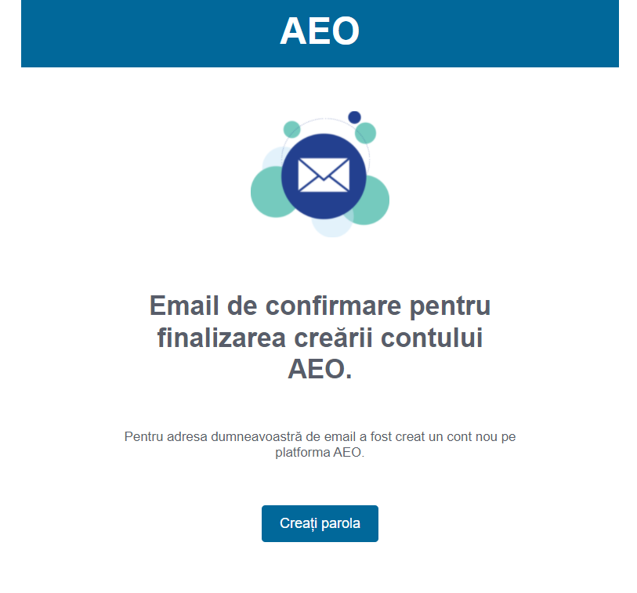
Apăsând butonul “Creați parola”, va fi redirecționat pe pagina de Finaliza Înregistrare, unde trebuie să își seteze parola, respectiv să introducă următoarele informații:
• Setează parola
• Confirmă parola
După completarea acestor informații, utilizatorul va fi redirecționat către pagina de login.
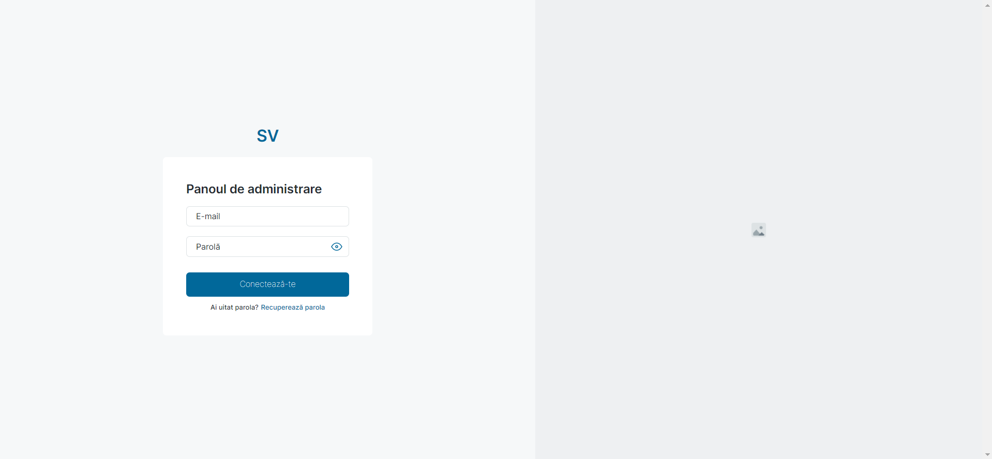
Dacă utilizatorul a uitat parola, parola poate fi recuperată accesând link-ul „Recuperează parola” din pagina de login și va fi redirecționat la pagina respectivă, unde va trebui să își introducă email-ul. După introducerea e-mailulului trebuie să facă clic pe butonul „Trimite”.
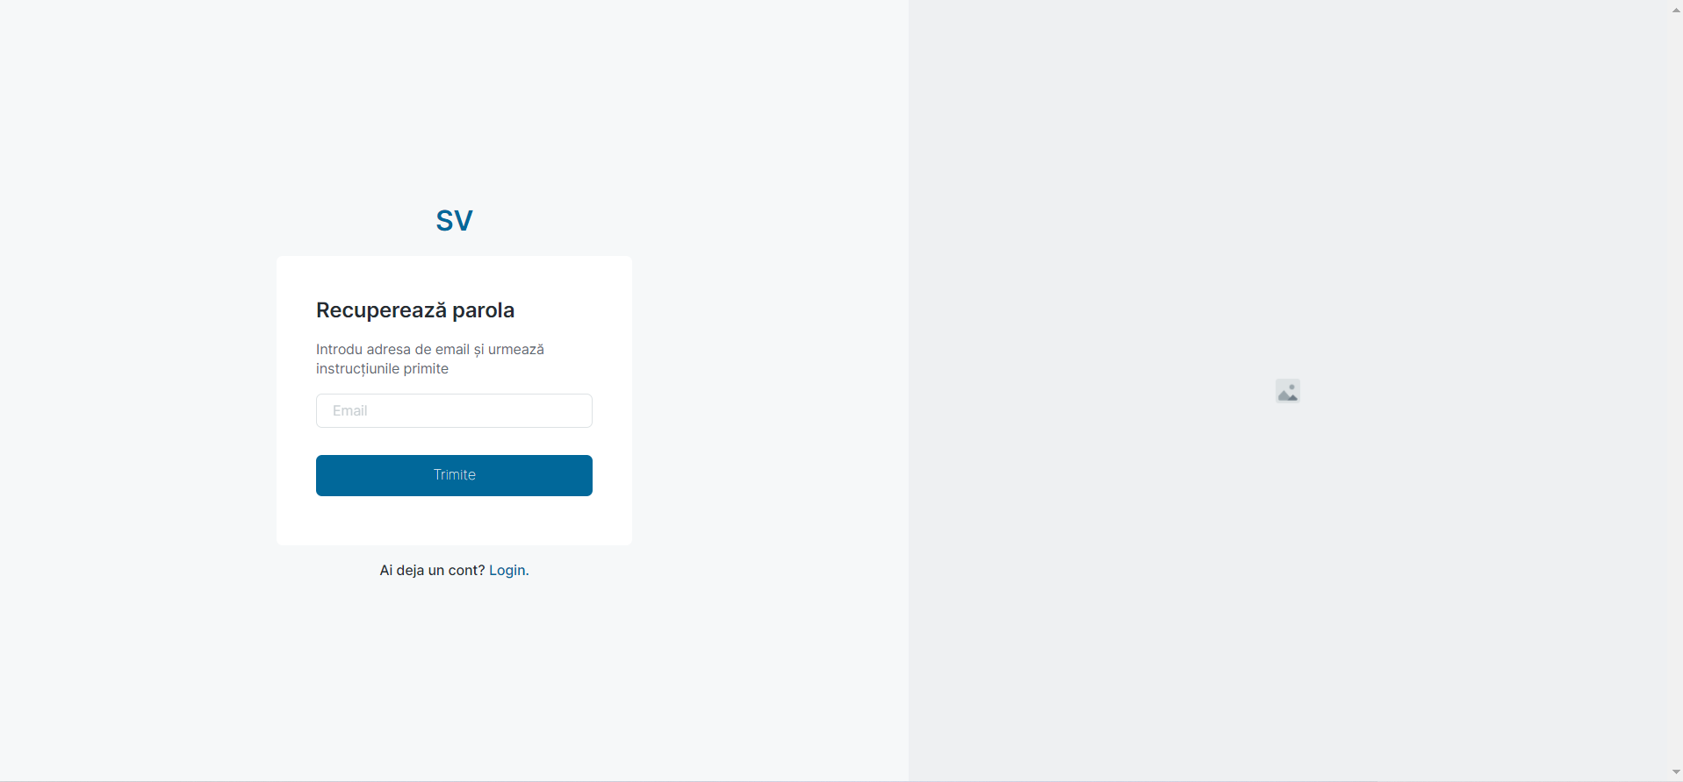
Pentru a finaliza procesul de recuperare a parolei, utilizatorul ar trebui sa urmeze link-ul primit prin email si sa completeze câmpurile de „Parola noua” si „Confirma parola noua”.

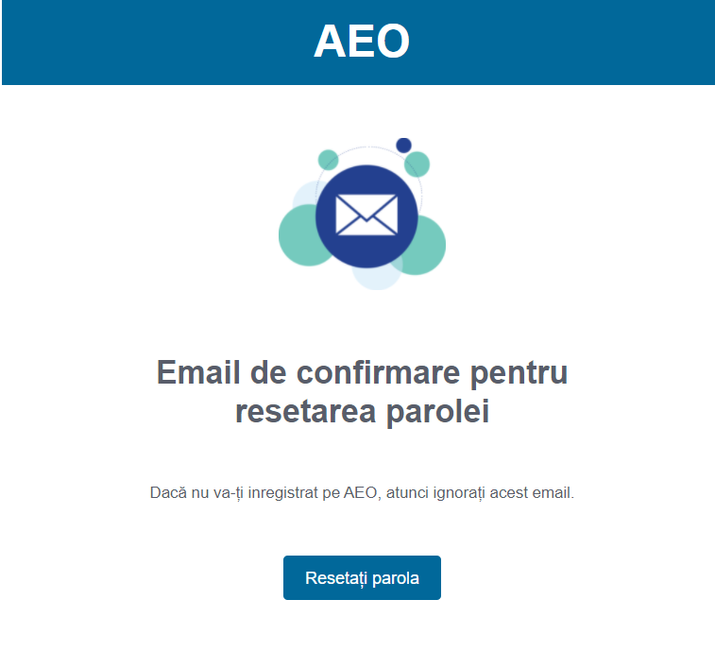
După logarea cu succes, utilizatorul este redirecționat pe pagina de acasă pe platforma e-AEO.

3. Utilizare panoul management Serviciul Vamal
Pagina de Acasă
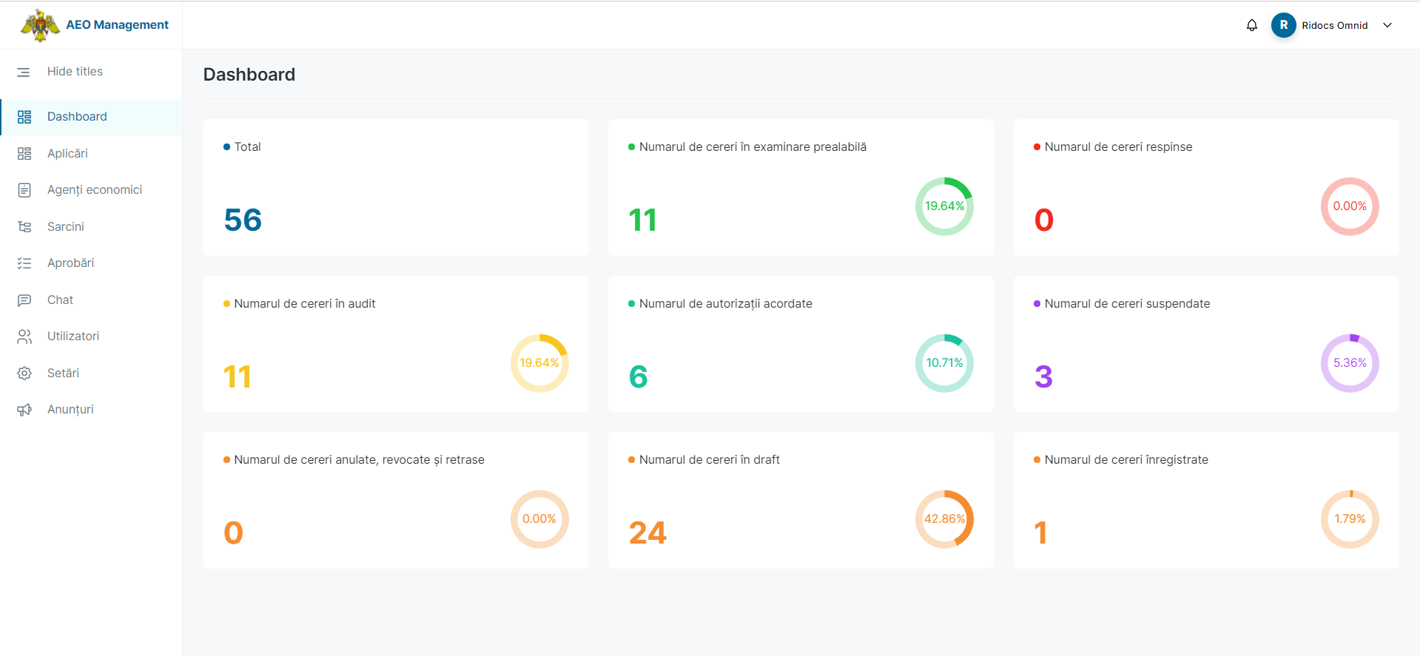
Cereri
Compartimentul „CERERI” conține atât aplicările în curs de completare “Draft”, cât și cererile asupra cărora s-a luat o anumită decizie – “Active”
În cadrul tabelului de aplicări se poate efectua căutarea, filtrarea și sortarea rezultatelor.
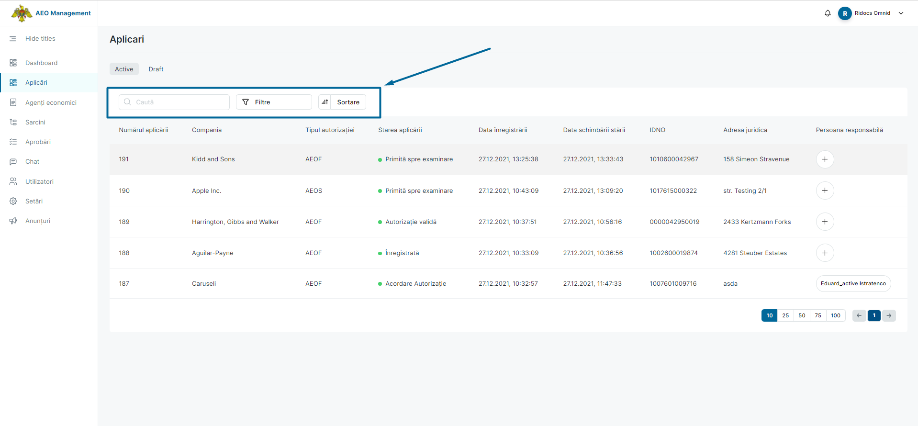

Asignarea persoanei responsabile poate fi efectuată doar de Șeful subdiviziunii responsabile de domeniul vamal din cadrul aparatului central al Serviciului vamal, apăsând pe butonul + din coloana „Persoana responsabilă” și alegerea din lista utilizatorilor.

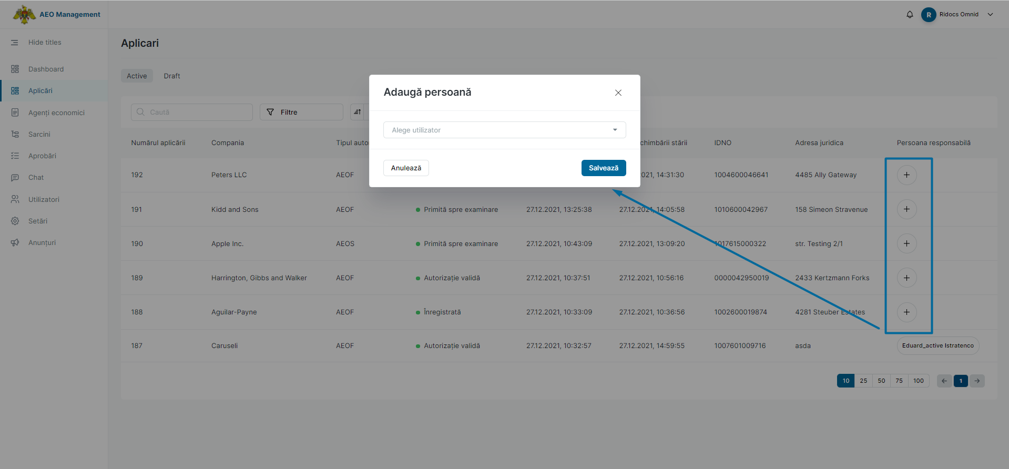
Fiecare aplicare din aplicările Active este accesibilă pentru a fi vizualizată la apăsarea pe rândul aplicării, iar utiolziatorul va fi redirecționat la pagina de detalii a aplicării.
Coloana 1 Cererea reprezintă însăși datele completate de agentul economic. Cererea poate fi descărcată în format PDF dacă utilizatorul face click pe butonul “Descarcă”.
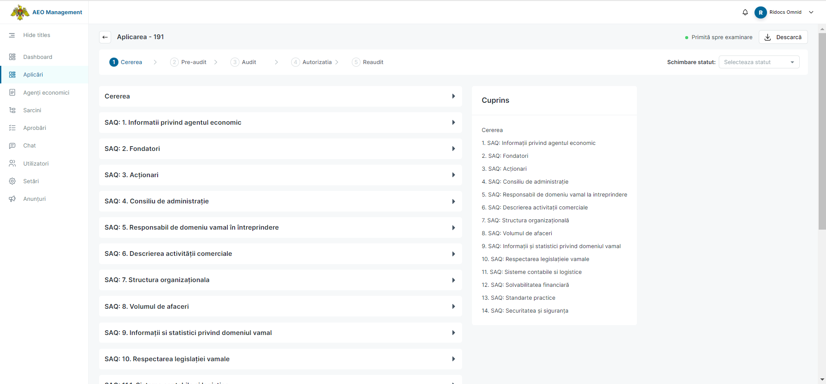
Pentru a trece aplicația în următoarea stare, utilziatorul trebuie să aleagă una dintre stările posibile pentru această etapă.

Coloana 2 Pre –audit - reprezintă examinarea preliminară a datelor introduse de operatorul economic.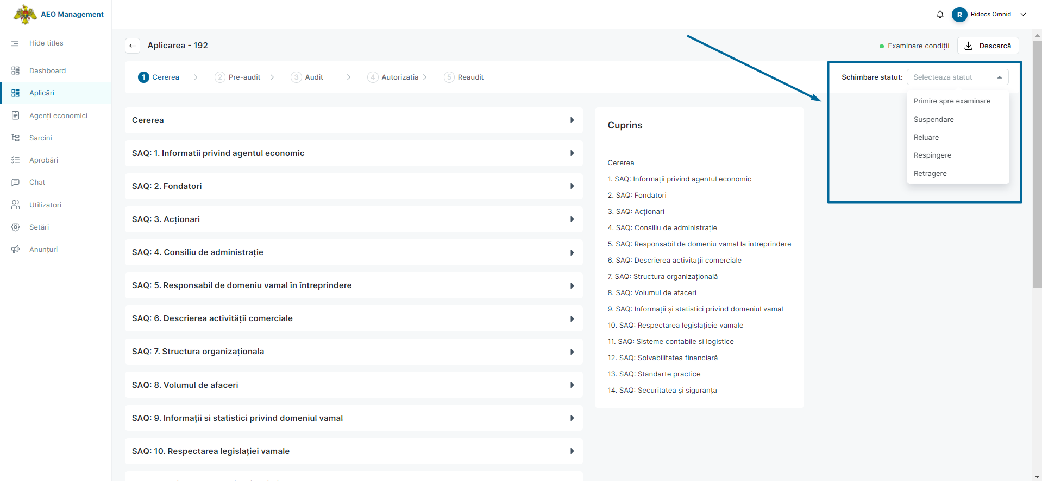
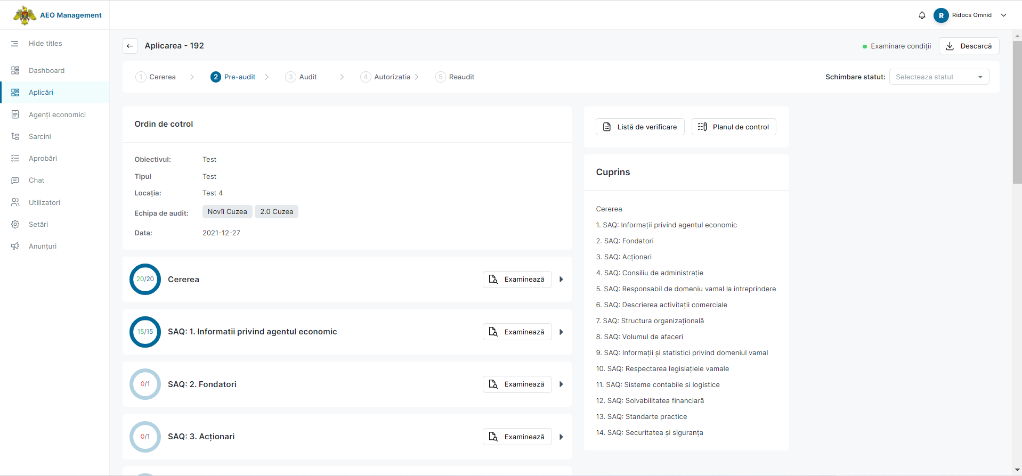

Această examinare are loc conform următoarelor criterii, care sunt disponibile după apăsarea butonului examinează în drept cu fiecare pas din cerere:
Se conformează regulamentului vamal?
Dacă da, se selectează da, dacă nu, se selectează nu
Există mențiuni?
Dacă da, se introduce textul mențiunii, care va apărea la agentul economic pentru a se răspunde la ea sau a adăuga un document lipsă
Există riscuri?
Dacă da, se apasă pe “adaugă risc”, și se introduc riscurile respective identificate care pe urmă vor apărea în Audit ca Riscuri inițiale

Pentru fiecare risc adăugat, utilizatorul ar trebui sa selecteze valoarea pentru:
• Impact:
o Ridicat
o Mediu
o Scăzut
o N/A
• Probabilitatea:
o Ridicat
o Mediu
o Scăzut
o N/A
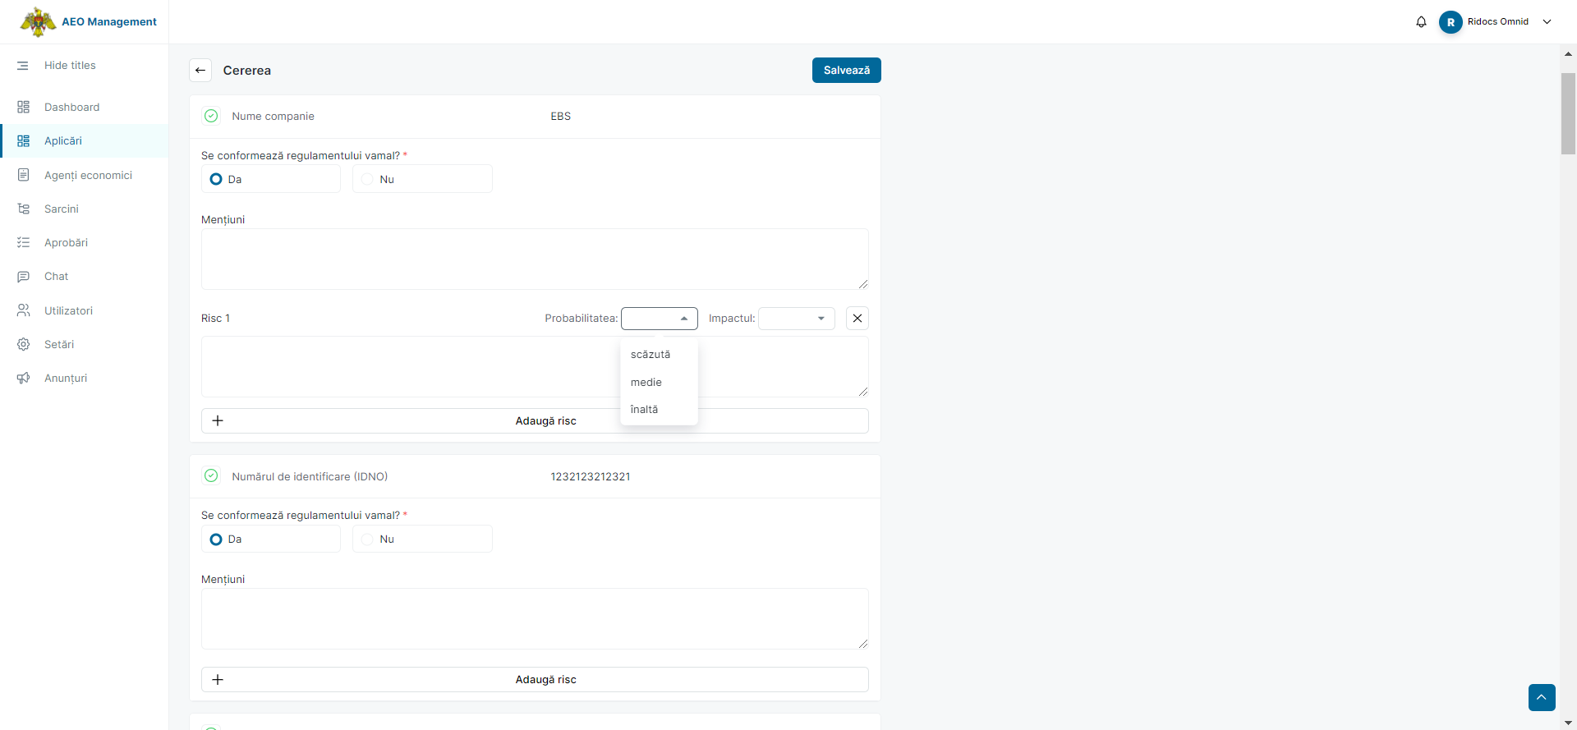
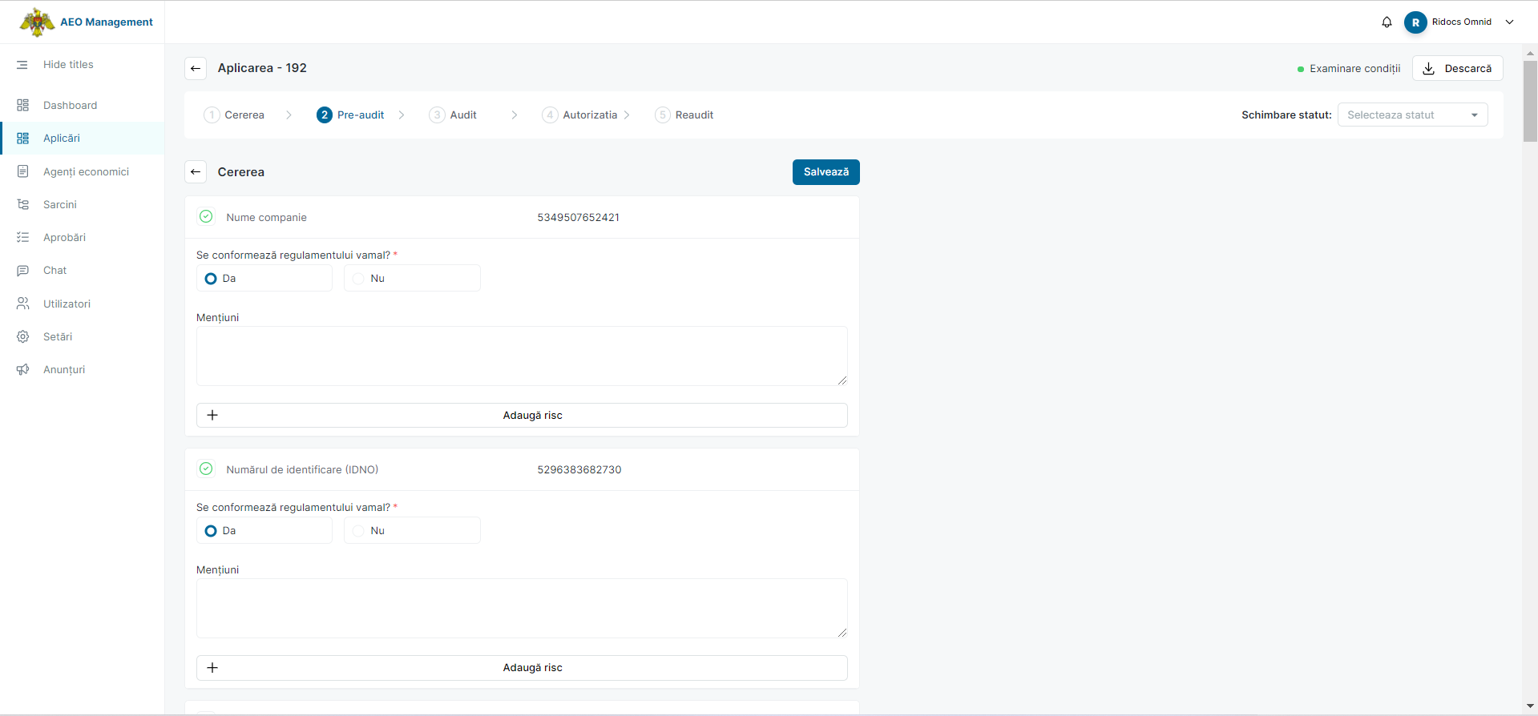

După introducerea datelor, utilizatorul trebuie să salveze datele introduse, apăsând pe butonul “Salvează”.
Pentru a trece aplicația în starea de audit, utilziatorul trebuie să creeze ordinul de control.
Pentru a crea ordinul de control utilizatorul trebuie să introducă următoare informație:
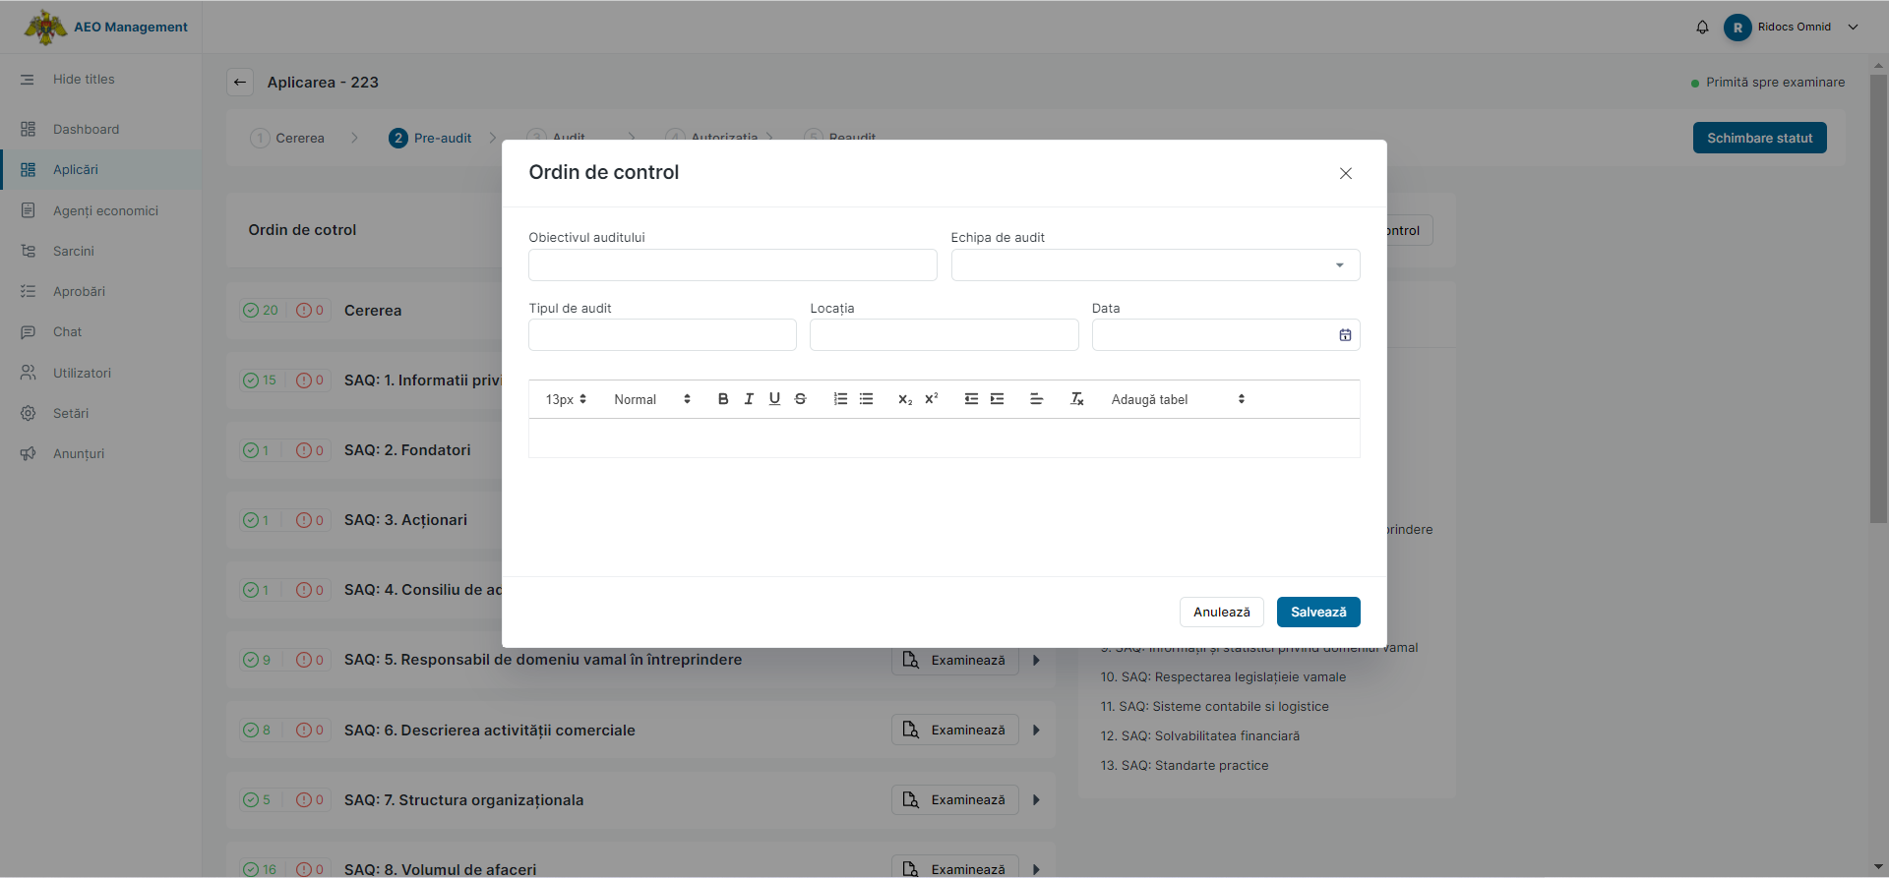
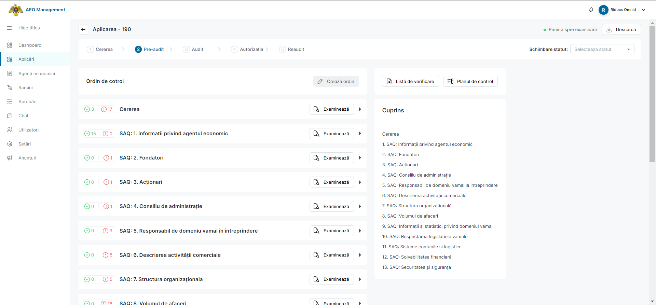
Coloana 3 Audit - reprezintă etapa de audit. În cadrul acestei etape se completează criteriile de audit de către persoanele asignate automat și se apasă pe butonul “Salvează”.
Ca ultim pas, se creează raportul final.
În cadrul coloanei 4 Autorizație se creează o schimbarea de stare a autorizației. Crearea unui ordin are loc prin apăsarea ordinului dorit și redactarea lui.

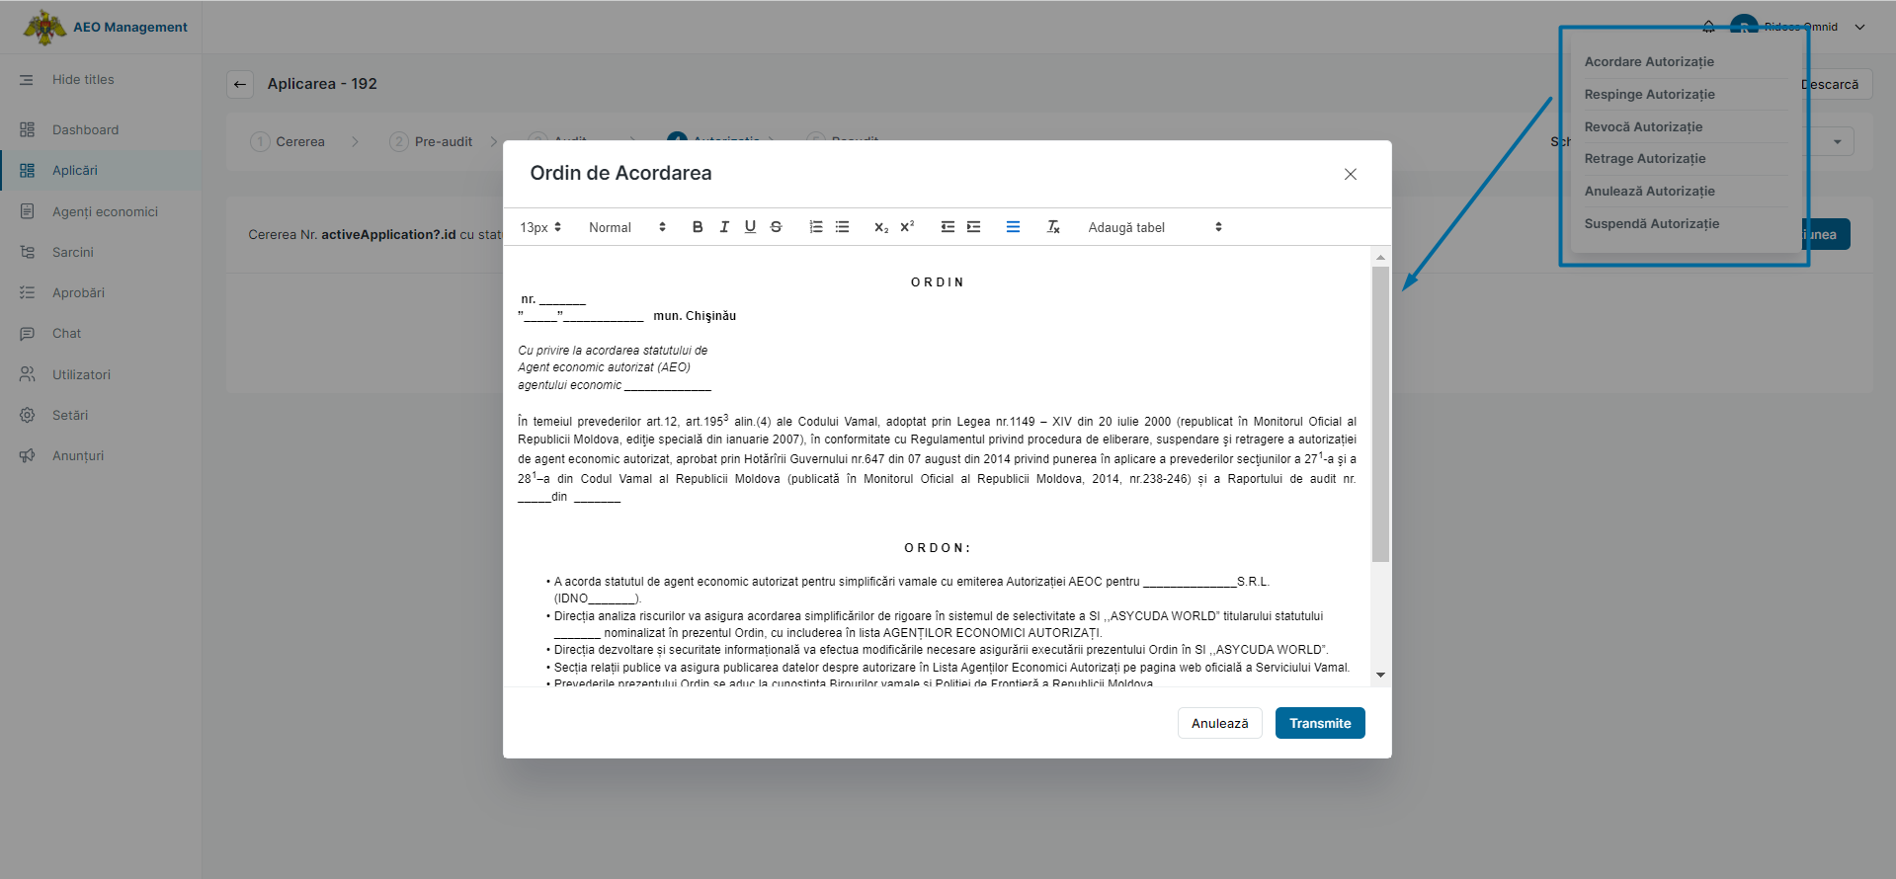
Operatori economici
Utilizatorul poate accesa detaliile despre un operator economic din lista de agenți economici, apăsând pe el.

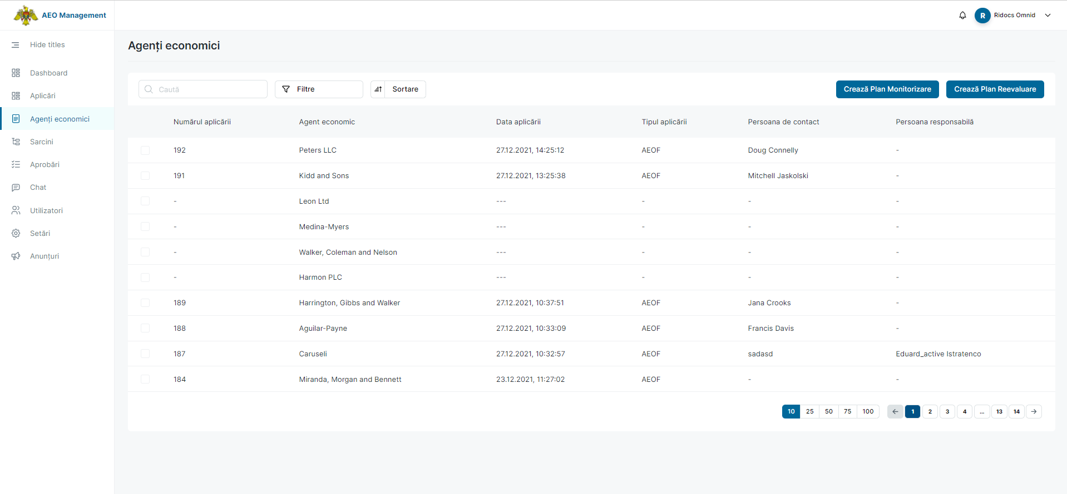
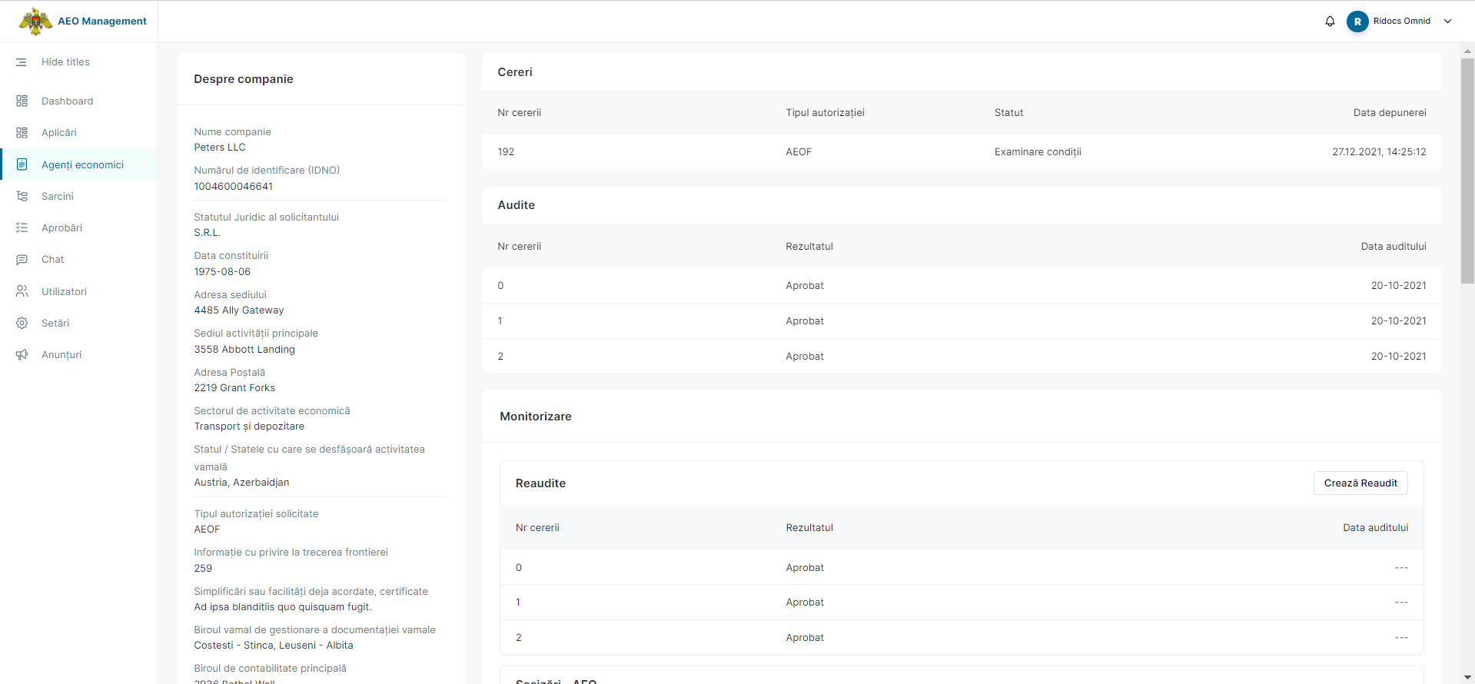
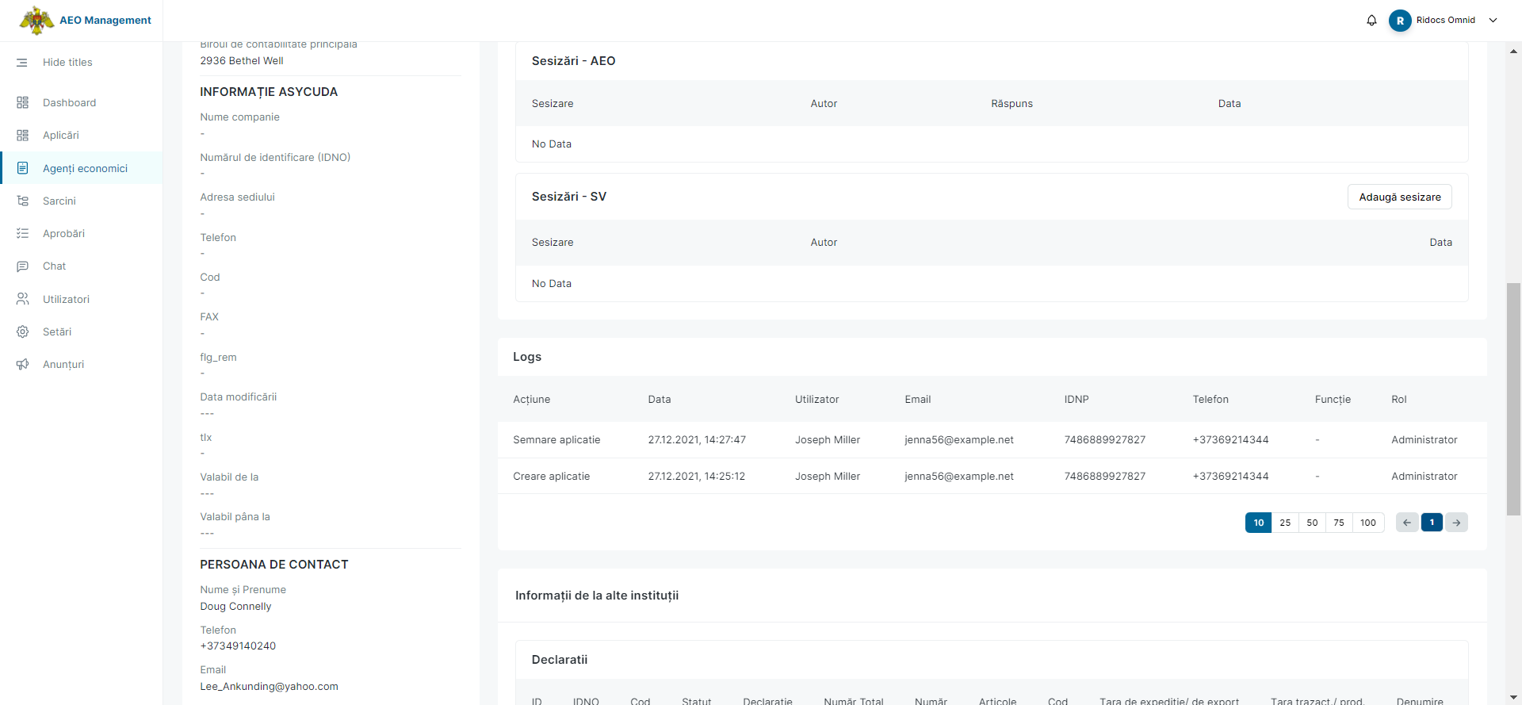
Coloana Cereri - reprezintă toate cererile depuse de către Agentul economic.
Audite – reprezintă toate auditele care s-au desfășurat asupra acestui operator economic.
Monitorizare conține:
Reevaluare– care reprezintă toate reevaluările desfășurate asupra acestui operator economic
Sesizări – reprezintă sesizările efectuate atât din partea AEO, cât și din partea Serviciului Vamal asupra acestui operator economic
Logs – reprezintă toate acțiunile efectuate de către AEO în platformă.
Tabelul cu informații din Asycuda conține datele extrase despre acest operator economic.
Tot din lista de operatori economici poate fi creat Planul de Monitorizare și Planul de Reevaluare, prin selectarea unui operator economic și apăsarea a uneia dintre opțiuni:
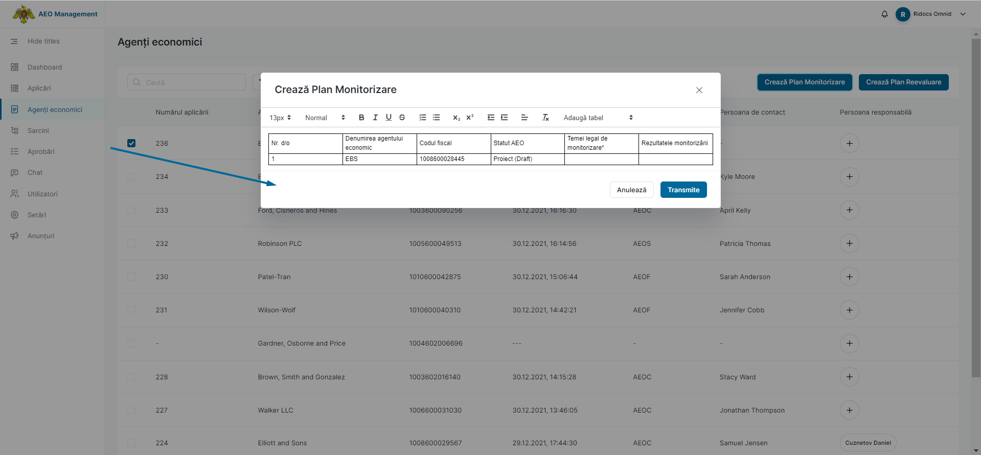
Coloana Sarcini
Categoria „Sarcini” reprezintă totalitatea sarcinilor create în cadrul paltformei.
Acest tabel conține Sarcinile Curente (care nu au fost completate) și Sarcinile Completate (care au fost îndeplinite).
Completarea unei sarcini poate fi efectuată apăsând pe butonul cu iconița de bifă. De asemenea utilziatorul are poisibilitatea să lese un comentariu la aceste sarcini.
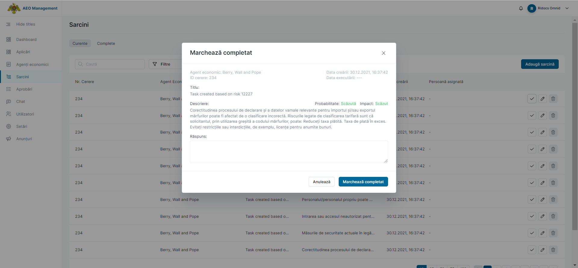
Sarcinile pot fi de 2 tipuri în dependență de tipul creării:
create automat (în baza riscurilor care trebuie verificate și în baza criteriilor care trebuiesc completate în audit);
create individual de către utilizator (care pot fi asignate pe sine dar și pe alte persoane).
Crearea sarcinilor are loc prin apăsarea butonului “Adaugă sarcină”.
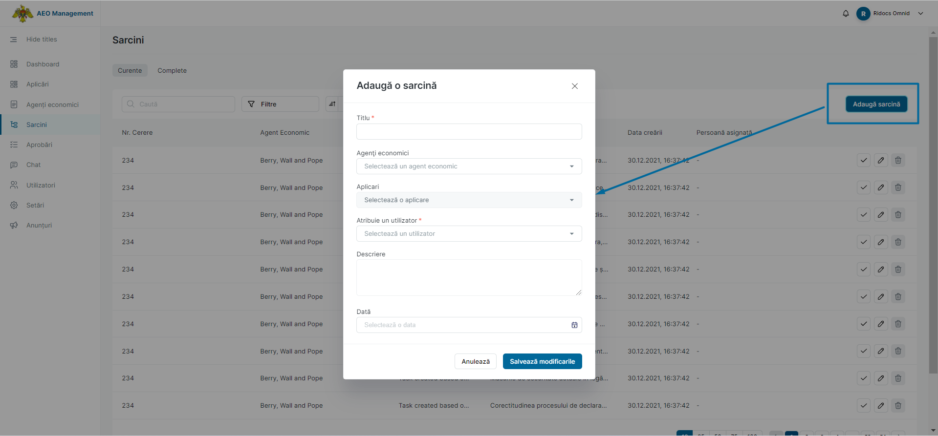
Coloana Aprobări
Categoria “Aprobări” conține lista de documente care necesită o decizie asupra lor de aprobare și semnare sau respingere. Documentele pot fi sortate în dependență e starea lor:
care necesită o decizie – curente;
care au fost deja aprobate – aprobate;
care au fost deja respinse – respinse.
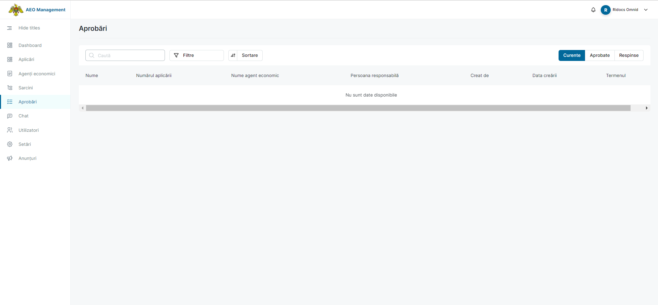
Aprobarea/ respingerea/ semnarea unui document are loc prin apăsarea butoanelor respective.
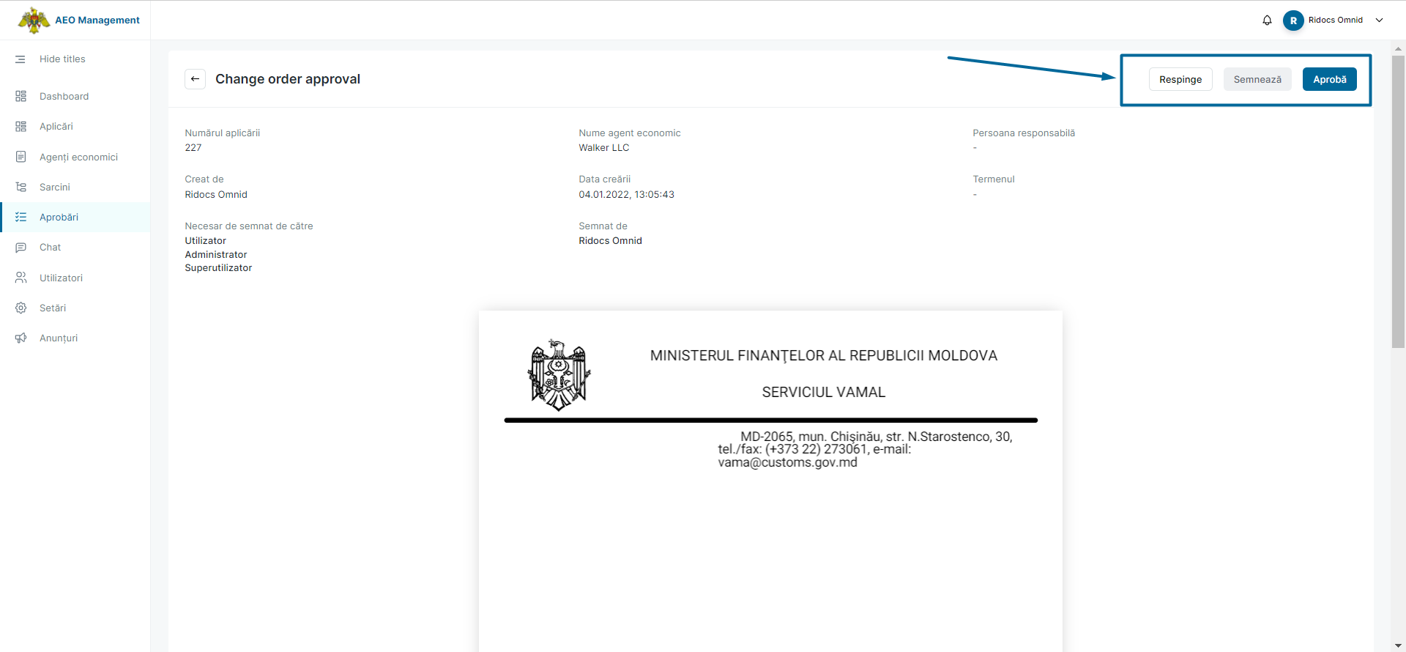

Coloana Chat
În modulul Chat apar mesajele din partea Agenților economici.
Pentru a accesa o conversație, se selectează compania dorită.
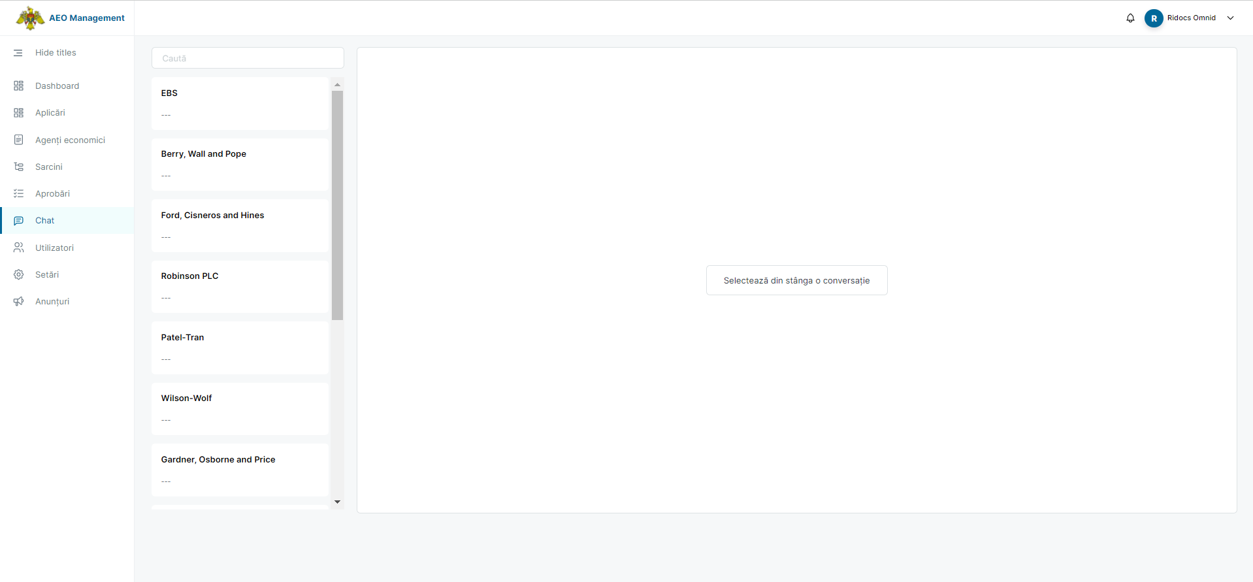

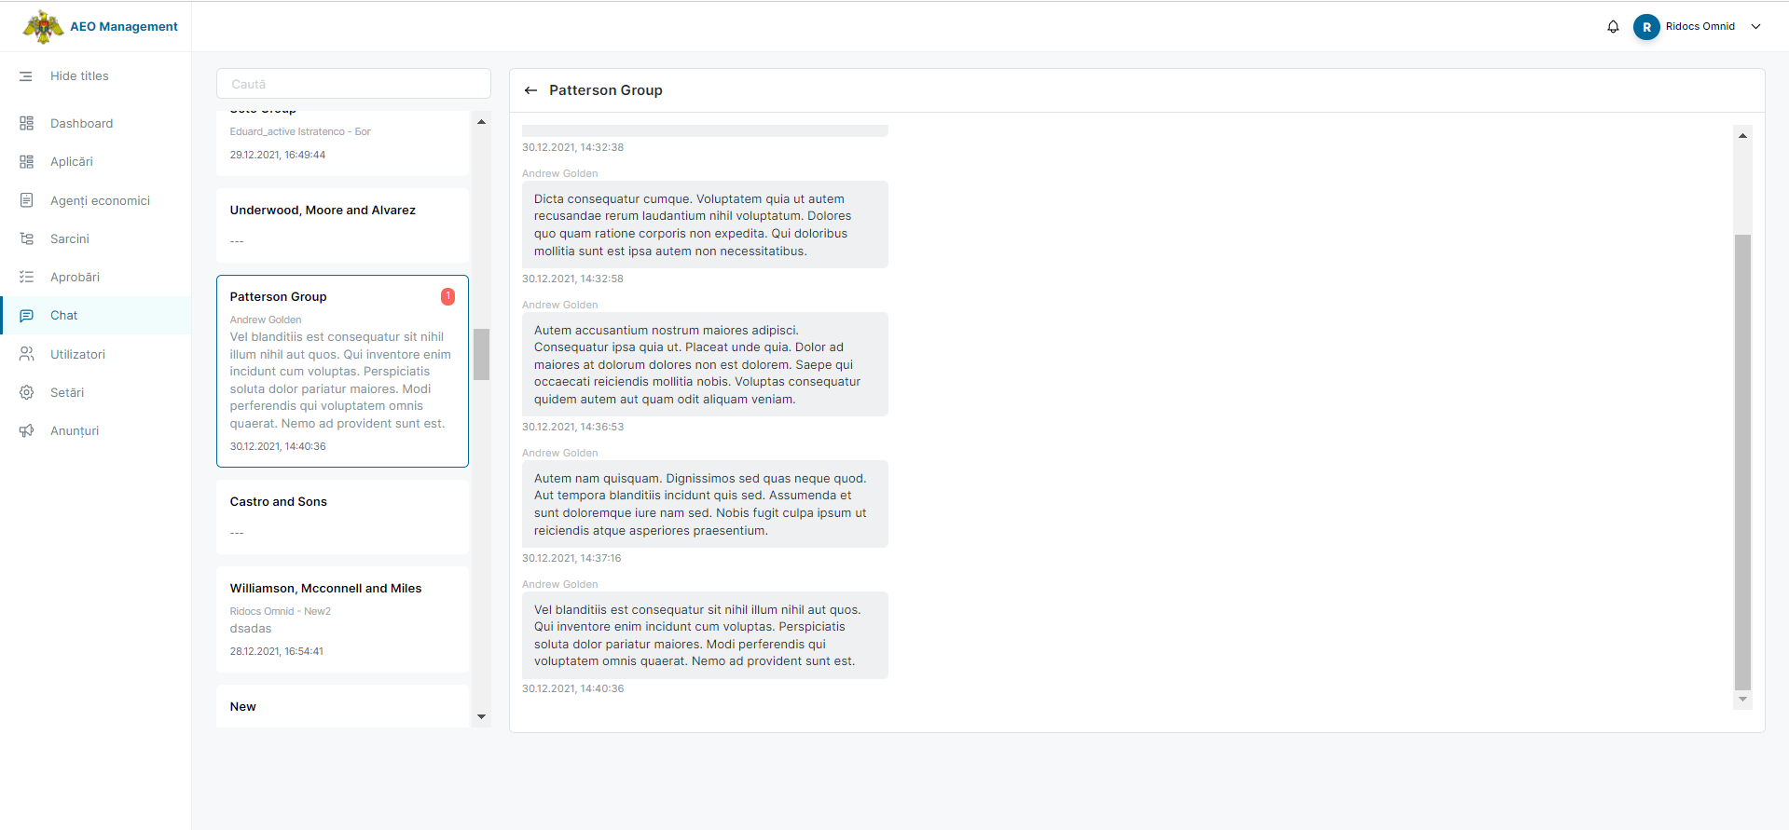
Utilizatori
Modulul Utilizatori conține toate persoanele din partea Serviciului Vamal care poate accesa platforma.
Acțiunile care pot fi executate asupra acestor utilzatori sunt următoarele:
- Blocare
- Retrimitere invitație

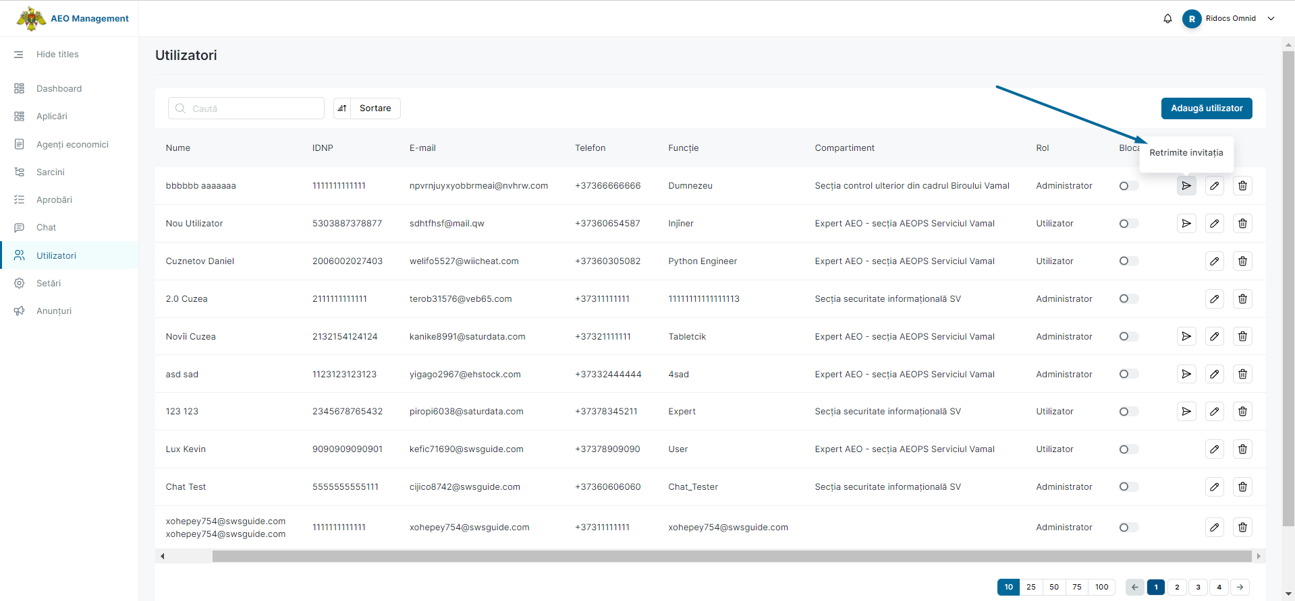

Editare date
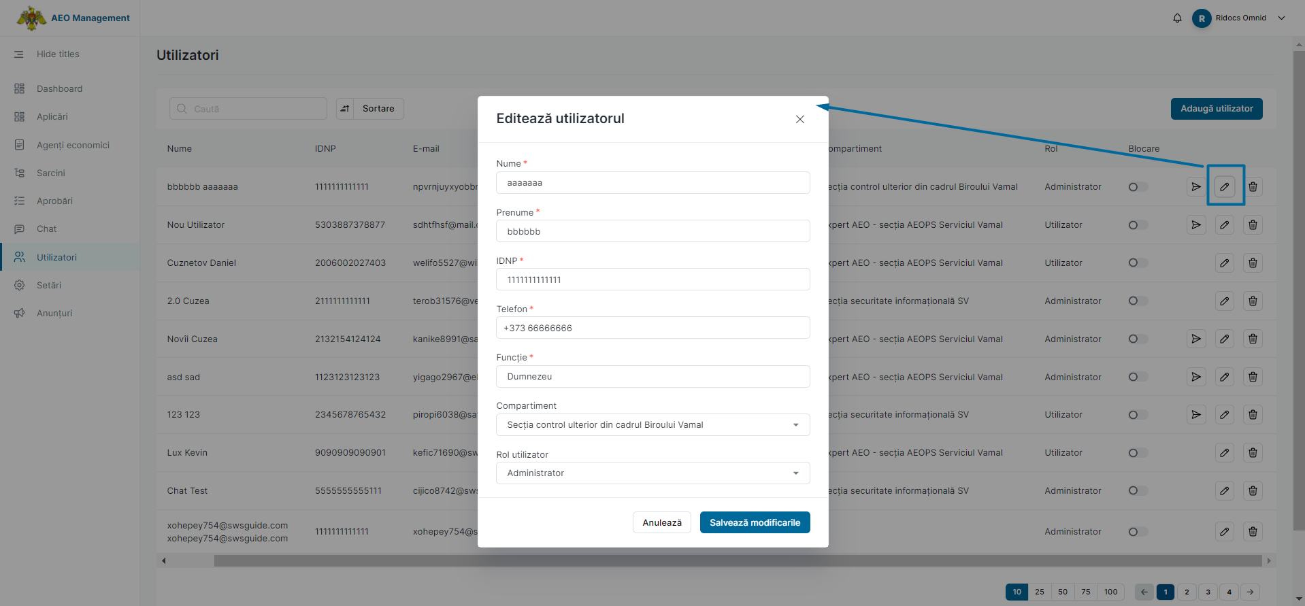
Ștergere din platformă
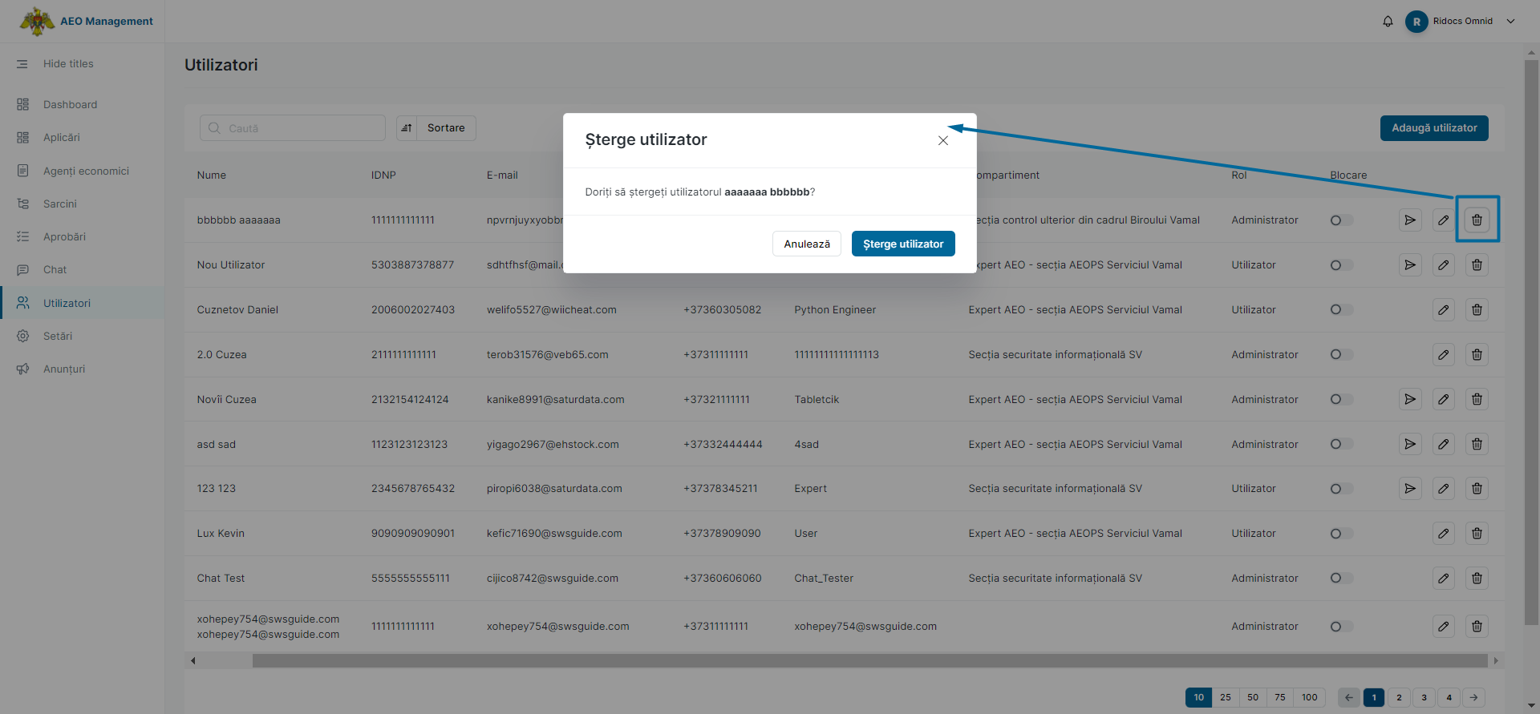
Adăugarea unui utilizator în platformă poate fi efectuată prin apăsarea butonului de adăugare utilizator .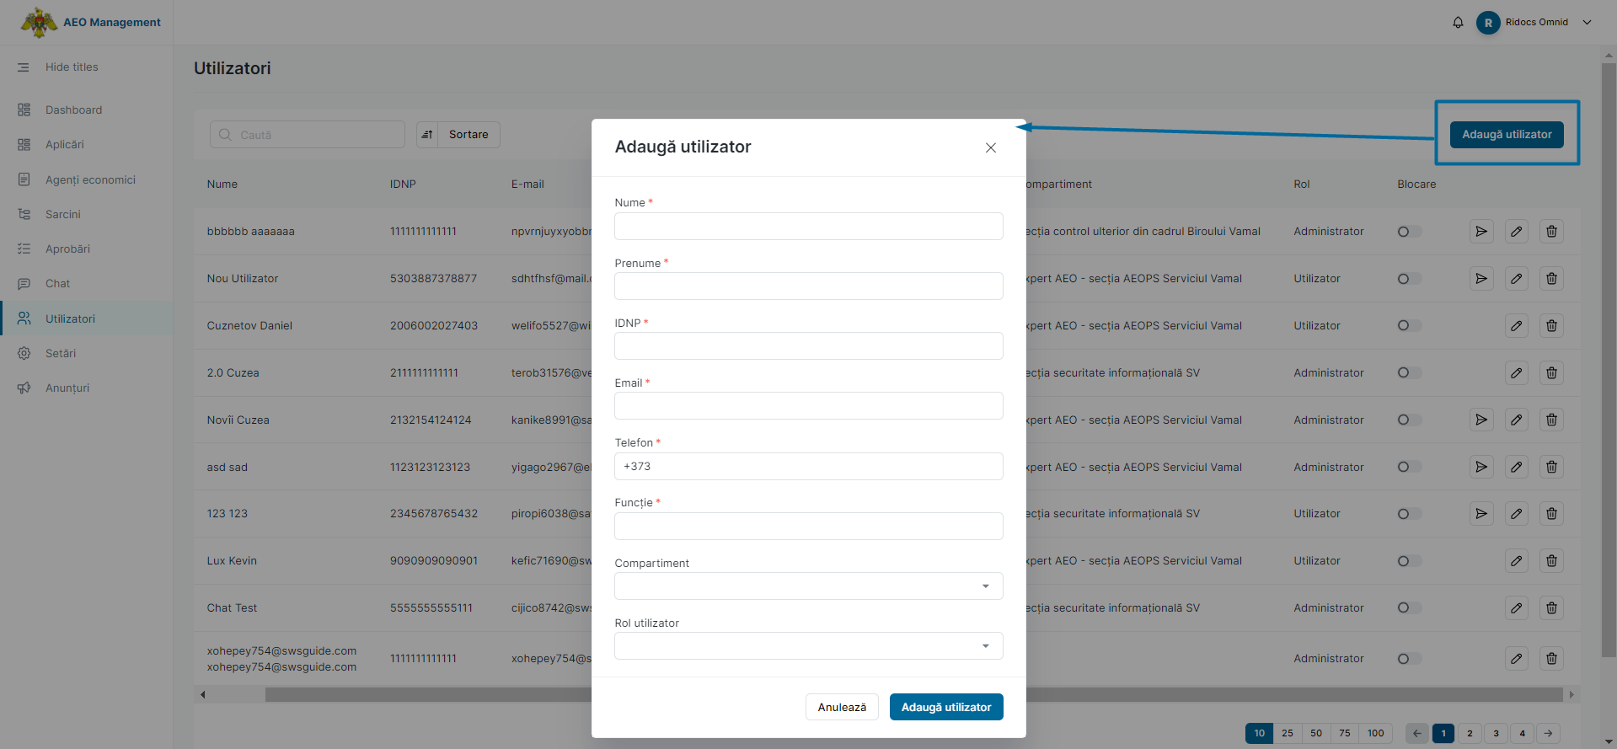

Setări- În modulul “Setări” fiecare utilizator va putea să schimbe nr. de telefon sau să reseteze parola.
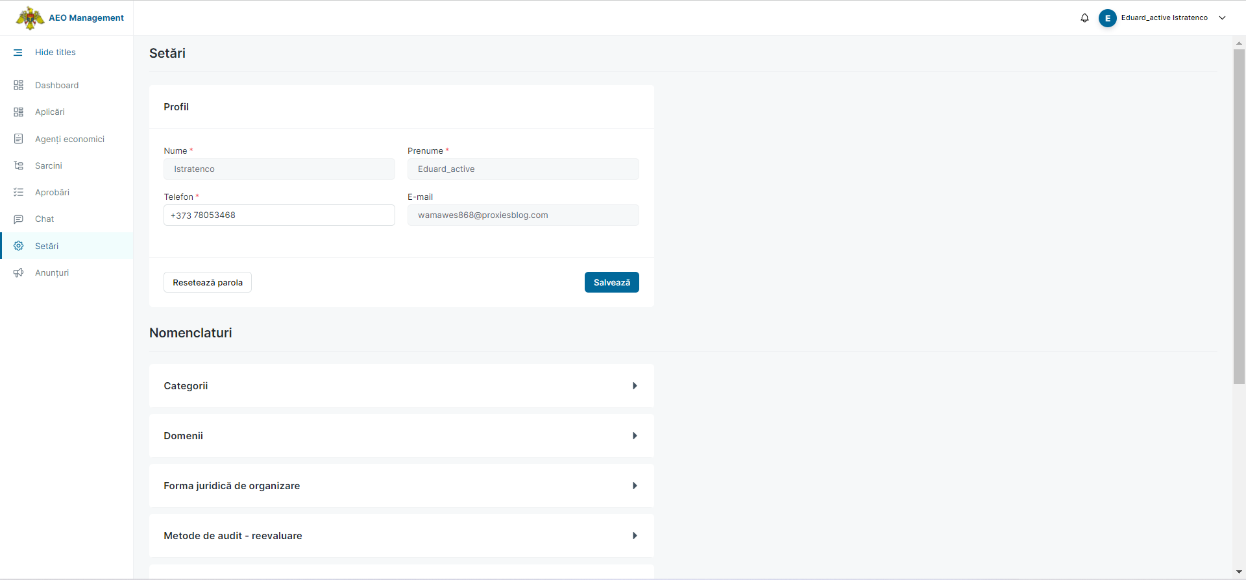

De asemenea, pentru utilizator de tip superutilizator sunt disponibile următoarele nomenclaturi:
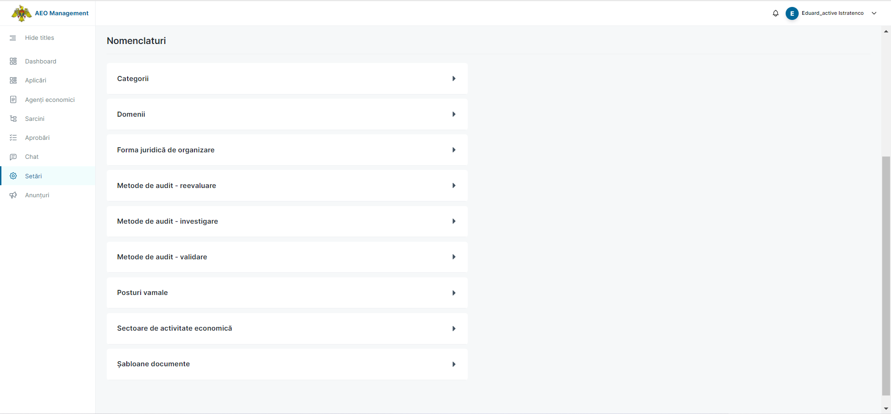
Aceste nomenclaturi permit adminsitratorului de a alege care opțiuni vor fi afișate sau de modificat unele dintre opțiuni.
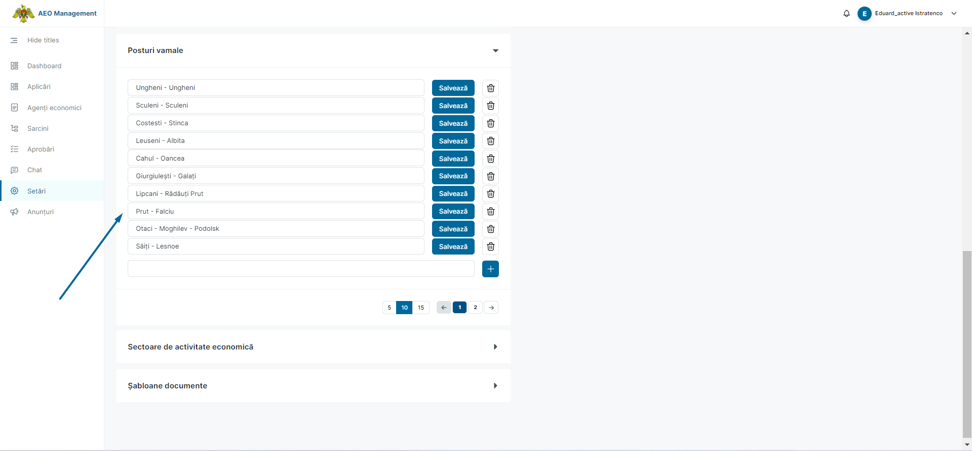

Anunțuri - Modulul anunțuri permite Serviciului Vamal să publice unele anunțuri care vor informa toți AEO.
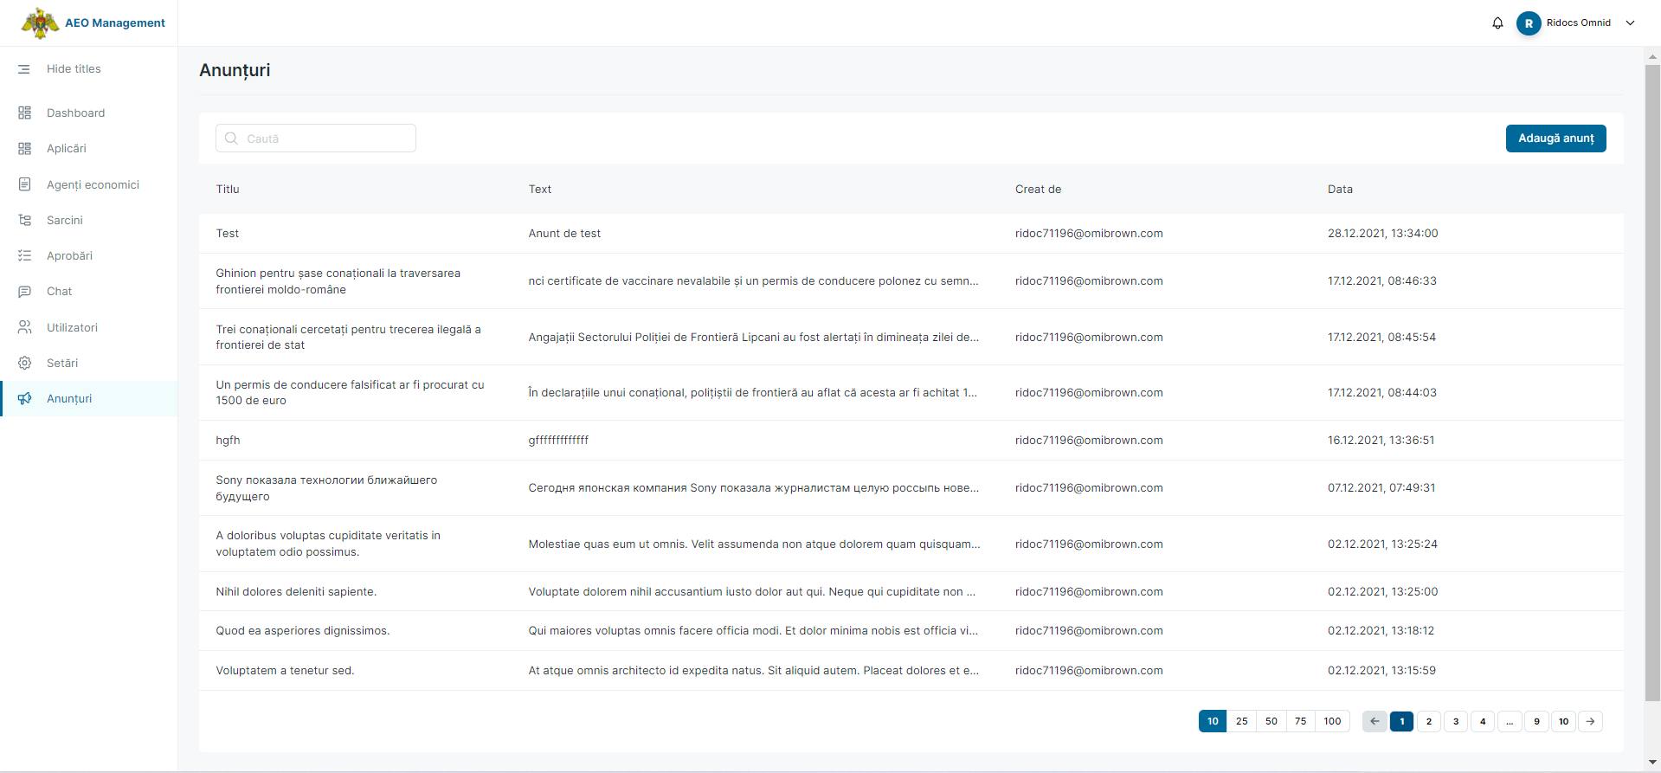
Adăugarea unui anunț poate fi efectuată prin apăsarea butonului “Adaugă anunț” și introducerea titlului și textului anunțului.
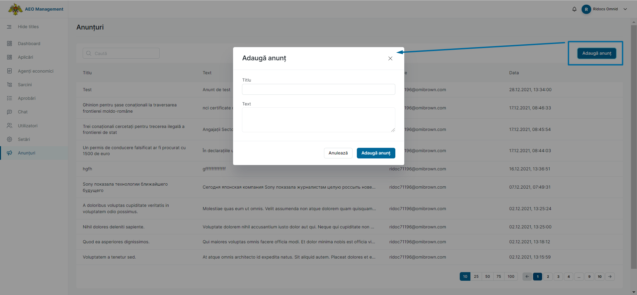

Anexa nr.5
la Ordinul Directorului Serviciului Vamal
nr.______-O /2023
cu privire la aprobarea Normelor metodologice privind
modul de verificare a solicitanţilor şi titularilor
autorizației de operator economic autorizat

NORME METODOLOGICE
privind punerea în aplicare a simplificărilor și facilităților pentru titularii autorizației de operator economic autorizat

Secțiunea 1
Dispoziții generale
- Prezentele Norme metodologice stabilesc modul de aplicare de către Serviciul Vamal a simplificărilor și facilităților acordate titularilor autorizației de operator economic autorizat prevăzute de art. 37 din Codul vamal. Facilitățile AEO acordate trebuie să fie evaluate în raport cu riscurile de securitate și siguranță asociate unui anumit proces.
- Prevederile prezentelor Norme sunt executorii, în următoarele cazuri:
- În borderoul documentelor anexate și în rubrica 44 a declarației vamale este indicat numărul Autorizației AEO;
- Operatorul economic prezintă la intrarea în zona de control vamal al postului vamal dovada că deține Autorizația AEO pentru verificarea valabilității acesteia.
- În lipsa datelor prevăzute la pct.2 din prezentele Norme postul vamal va exercita controlul vamal în condiții generale, conform Codului vamal.

Secțiunea 2
Simplificări și facilități
- În sensul art. 37 alin. (1) din Codul vamal simplificări și facilități se aplică după cum urmează:
- Acest avantaj este aplicabil titularilor de autorizații AEOC/AEOF.
- Pentru a avea acces la o simplificare Serviciul Vamal nu reexaminează condițiile care au fost deja examinate cu ocazia acordării statutului de AEO.
- Accesul la procedurile simplificate se va efectua în baza Autorizației pentru utilizarea procedurii simplificate, aprobată de Serviciul Vamal.
- Criteriile care se consideră a fi îndeplinite de către un AEO se regăsesc în articolele corespunzătoare din Codul vamal și dispozițiile de aplicare a acestuia cu privire la simplificarea respectivă.
- Lista simplificărilor în cazuri în care statutul de AEO este necesar pentru a avea acces la o simplificare/autorizație:
a) garanția globală cu un cuantum redus pentru datoriile vamale și taxele existente, art. 104 alin. (3) din Codul vamal,
b) vămuirea centralizată (caz în care este necesară o autorizație), art. 180 alin. (2) din Codul vamal,
c) înscrierea în evidențele declarantului cu derogare de la obligația prezentării mărfurilor, art. 178 alin. (2), litera a) din Codul vamal,
- În sensul art. 37 alin. (2) din Codul vamal simplificări se aplică după cum urmează:
- acest avantaj este aplicabil titularilor care dețin atât autorizația AEOC, cât și autorizația AEOS;
- titularul AEO va fi supus unui număr mai mic de controale fizice și de verificări ale documentelor față de alți operatori economici în cazul controalelor vamale, în funcție de tipul de autorizație acordată. Aceasta înseamnă că declarațiile vamale de import sau export depuse de titularii AEO vor face excepție de la profilele de risc cu excepția profilelor bazate pe informații operative. Controlul vamal al declarațiilor vamale se va efectua în conformitate cu culoarul de control vamal atribuit de SIIV ASYCUDA World. Astfel, deși statutul de AEO ar conta întotdeauna pentru un tratament favorabil, alți indicatori de risc, de exemplu țara de origine etc., ar putea determina necesitatea efectuării unui control.
- titularul AEOC beneficiază de reducerea numărului de controale fizice și de verificări ale documentelor cu privire la alte măsuri prevăzute în legislația vamală. Aceasta include mai puține controale la postul vamal/locația desemnată de Serviciul Vamal referitor la declarațiile vamale de import sau export și poate fi luată în considerare, de asemenea, pentru controalele post-vămuire;
- titularul AEOS beneficiază de reducerea numărului de controale fizice și de verificări ale documentelor cu privire la securitate și siguranță.
În cazul în care un operator economic autorizat pentru securitate și siguranță, depune o declarație vamală sau o declarație de reexport pentru mărfuri scoase de pe teritoriul Republicii Moldova, se ține seama de riscuri, analiza de risc în scopuri de securitate și siguranță trebuie să se efectueze pe baza unei astfel de declarații și nu trebuie să se solicite informații suplimentare cu privire la securitate și siguranță.
- În sensul art. 37 alin. (3) din Codul vamal simplificări și facilități se aplică după cum urmează:
- Dacă mărfurile declarate de un AEO au fost selectate pentru control fizic sau documentar, controalele respective se realizează cu prioritate. Acest avantaj este aplicabil pentru toate categoriile de Autorizație AEO.
- La cererea AEO, în conformitate cu procedura stabilită de Serviciul Vamal, controalele pot fi efectuate într-un alt loc decât locul în care mărfurile trebuie să fie prezentate la postul vamal, zona de control vamal, în timpul programului de lucru.
Controlul vamal va fi efectuat în alt loc, doar după ce titularul a obținut decizia pozitivă în acest sens.
- Tratamentul prioritar al transporturilor în cazul în care sunt selectate pentru control. Acest avantaj este aplicabil titularilor care dețin atât autorizația AEOC, cât și autorizația AEOS. Acordarea acestui avantaj depinde de modalitatea de transport implicată și de infrastructura clădirii unde au loc controalele;
- În sensul art. 37 alin. (4) și alin. (5) din Codul vamal simplificări și facilități se aplică după cum urmează:
1) Dacă un AEOS a depus o notificare sumară de intrare sau, în cazurile stabilite de legislație, o declarație vamală ori o declarație de depozitare temporară, postul vamal de intrare menționat la art. 140 din Codul vamal, în cazul în care lotul a fost selecționat pentru un control fizic, notifică respectivul AEOS în acest sens. Notificarea respectivă se efectuează înainte de sosirea mărfurilor pe teritoriul vamal. Această notificare trebuie să fie pusă și la dispoziția transportatorului, cu condiția ca transportatorul să fie un AEOS și să fie conectat la sistemele electronice în ceea ce privește declarațiile menționate.
2) În cazul în care un AEO depune o declarație de depozitare temporară sau o declarație vamală în conformitate cu art. 170 din Codul vamal, postul vamal competent pentru a primi respectiva declarație de depozitare temporară sau declarație vamală notifică AEO dacă lotul a fost selecționat pentru un control vamal. Notificarea respectivă se efectuează înainte de sosirea mărfurilor pe teritoriul vamal al Republicii Moldova.
Notificările prealabile cu privire la securitate și siguranță și notificările prealabile cu privire la aplicarea altor măsuri prevăzute de legislația vamală sunt distincte. Aceasta înseamnă că doar AEOS primește notificări prealabile în cazul controalelor vamale cu privire la securitate și siguranță, în timp ce AEOC primește notificări prealabile în cazul controalelor vamale care nu au legătură cu securitatea.
- Notificarea respectivă nu se efectuează atunci când aceasta poate compromite controalele care urmează a fi efectuate sau rezultatele acestora. Cu toate acestea, Serviciul Vamal poate proceda la un control fizic chiar în cazul în care AEO nu a fost informat.
- În sensul art. 37(8) din Codul Vamal simplificări și facilități se aplică după cum urmează:
- Acest avantaj este aplicabil titularilor de autorizații AEOS/AEOF;
- Această acordare de simplificări și facilități se bazează pe principiul reciprocității, cu excepția unei decizii contrare a Republicii Moldova, și se sprijină pe un acord internațional la care Republica Moldova este parte sau pe legislația în domeniul politicii comerciale.
- Părțile acordurilor internaționale vor recunoaște autorizația AEO emisă în cadrul celuilalt program și și vor oferi avantaje/facilități reciproce pentru operatorii AEO recunoscuți reciproc.

